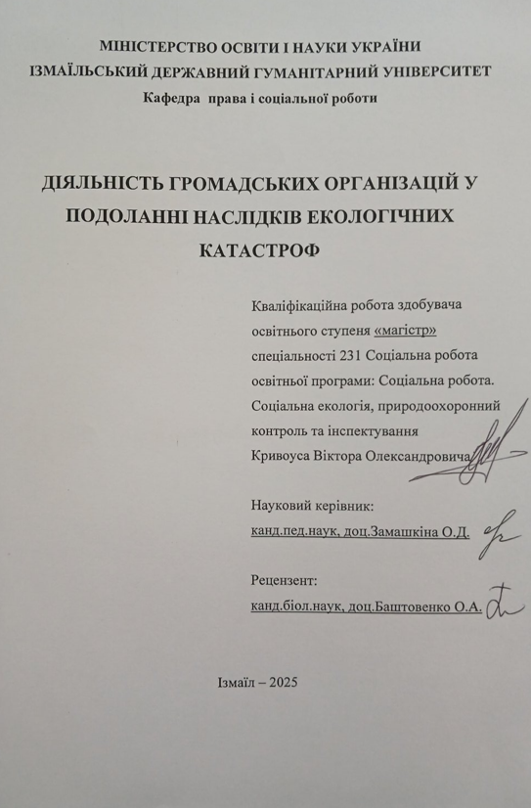

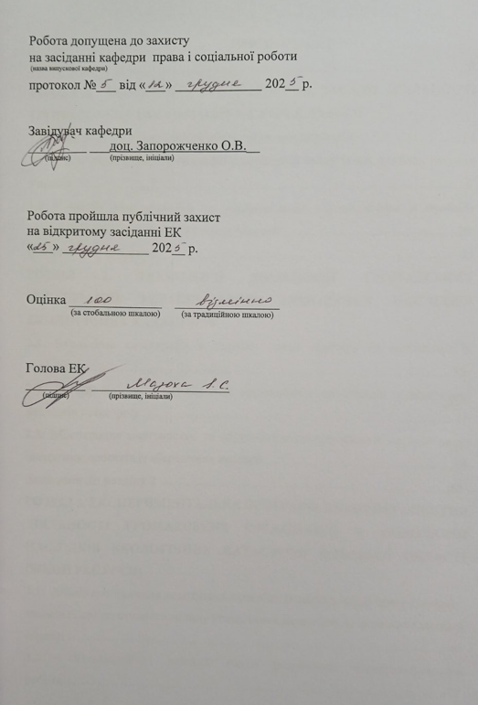

Анотація до кваліфікаційної роботи
«Діяльність громадських організацій
у подоланні наслідків екологічних катастроф»
Кривоуса В.О.

Кваліфікаційна робота присвячена дослідженню теоретико-методологічних основ та практичних аспектів діяльності громадських організацій у сфері подолання наслідків екологічних катастроф. У роботі розглянуто соціально-економічні та психологічні виклики, що виникають у посткатастрофічних умовах, проаналізовано роль громадських об’єднань у мобілізації ресурсів, підтримці постраждалого населення та формуванні екологічної свідомості суспільства. Окрему увагу приділено інноваційним підходам та технологіям, які застосовуються громадськими організаціями для відновлення довкілля та соціальної стабільності.
Мета дослідження полягає у науковому обґрунтуванні та розробленні ефективних моделей діяльності громадських організацій, спрямованих на мінімізацію наслідків екологічних катастроф, відновлення природного середовища та забезпечення соціальної інтеграції постраждалих спільнот.
Об’єктом дослідження є процес діяльності громадських організацій у сфері подолання наслідків екологічних катастроф.
Предметом дослідження виступають форми, методи та технології роботи громадських організацій, спрямовані на екологічну реабілітацію та соціальну підтримку населення.
Практичне значення роботи полягає у можливості використання запропонованих рекомендацій громадськими організаціями, органами місцевого самоврядування та соціальними інституціями для підвищення ефективності заходів із подолання екологічних кризових ситуацій.
У роботі висвітлено теоретико-методологічні засади діяльності громадських організацій у сфері екологічної безпеки та відновлення. Розглянуто соціальні та психологічні аспекти підтримки населення, проаналізовано інструменти взаємодії громадських організацій із державними структурами та міжнародними інституціями. Окрему увагу приділено практичним прикладам застосування екологічних, освітніх та інформаційних технологій у процесі подолання наслідків катастроф.
Результати показали, що діяльність громадських організацій у посткатастрофічних умовах сприяє підвищенню рівня екологічної свідомості, мобілізації соціальних ресурсів, розвитку партнерських відносин між громадою та владою, а також формуванню стійких механізмів екологічної та соціальної реабілітації.
Ключові слова: громадські організації, екологічні катастрофи, соціальна підтримка, екологічна свідомість, реабілітація, інноваційні технології, посткатастрофічні умови.

Annotation of the qualification work
«Activity of public organizations
in overcoming the consequences of environmental disasters»
by Kryvous Viktor

The qualification work is devoted to the study of the theoretical and methodological foundations and practical aspects of the activities of public organizations in the field of overcoming the consequences of environmental disasters. The work considers the socio-economic and psychological challenges that arise in post-disaster conditions, analyzes the role of public associations in mobilizing resources, supporting the affected population and forming the environmental consciousness of society. Special attention is paid to innovative approaches and technologies used by public organizations to restore the environment and social stability.
The purpose of the study is to scientifically substantiate and develop effective models of activity of public organizations aimed at minimizing the consequences of environmental disasters, restoring the natural environment and ensuring the social integration of affected communities.
The object of the study is the process of activity of public organizations in the field of overcoming the consequences of environmental disasters.
The subject of the study is the forms, methods and technologies of work of public organizations aimed at ecological rehabilitation and social support of the population.
The practical significance of the work lies in the possibility of using the proposed recommendations by public organizations, local governments and social institutions to increase the effectiveness of measures to overcome environmental crisis situations.
The work highlights the theoretical and methodological principles of the activities of public organizations in the field of environmental safety and restoration. The social and psychological aspects of supporting the population are considered, the tools for interaction of public organizations with state structures and international institutions are analyzed. Special attention is paid to practical examples of the use of environmental, educational and information technologies in the process of overcoming the consequences of disasters.
The results showed that the activities of public organizations in post-disaster conditions contribute to increasing the level of environmental awareness, mobilizing social resources, developing partnership relations between the community and the authorities, as well as forming sustainable mechanisms for ecological and social rehabilitation.
Keywords: public organizations, environmental disasters, social support, environmental awareness, rehabilitation, innovative technologies, post-disaster conditions.

ЗМІСТ
ВСТУП ……………………………………………………………………………5
РОЗДІЛ 1. ТЕОРЕТИКО-МЕТОДОЛОГІЧНІ ЗАСАДИ ДІЯЛЬНОСТІ ГРОМАДСЬКИХ ОРГАНІЗАЦІЙ У СФЕРІ ЕКОЛОГІЇ
  - Екологічні катастрофи: сутність, види, класифікація …………………...14
  - Роль громадських організацій у вирішенні екологічних проблем світу та України …………….………………………………………………….……..…..19
1.3. Аналіз міжнародного та національного законодавства з проблем урегулювання діяльності ГО у сфері екології …………………………...……29
Висновки до розділу 1 …………………………………………………………33
РОЗДІЛ 2. ТЕХНОЛОГІЇ ДІЯЛЬНОСТІ ГРОМАДСЬКИХ ОРГАНІЗАЦІЙ УКРАЇНИ ЩОДО ПОДОЛАННЯ НАСЛІДКІВ ЕКОЛОГІЧНИХ КАТАСТРОФ
2.1. Екологічні катастрофи в Україні: аналіз проблем та механізми їх вирішення ……………………………………………………………………….35
2.2. Досвід діяльності вітчизняних громадських організацій у подоланні наслідків катастроф………………………………………………...……………41
2.3. Міжнародне партнерство та співробітництво державних органів щодо підтримки проєктів із збереження екології ……………….…………….……..51
Висновки до розділу 2 ………………………..……………………………….63
РОЗДІЛ 3. ЕКСПЕРИМЕНТАЛЬНА ПРОГРАМА ЩОДО ПЕРСПЕКТИВ ДІЯЛЬНОСТІ ГРОМАДСЬКИХ ОРГАНІЗАЦІЙ У ПОДОЛАННІ НАСЛІДКІВ ЕКОЛОГІЧНИХ КАТАСТРОФ ОДЕСЬКОЇ ОБЛАСТІ (ВОДНІ РЕСУРСИ)
3.1. Аналіз дослідження позитивної динаміки із застосування превентивних
заходів щодо негативного впливу екологічних катастроф на екологію Одеської області …………………………………..…………………….………………….65
3.2. Кількісний і якісний аналіз результатів експериментальної роботи…………………………………………………………………………….77
3.3. Рекомендації /або програма щодо перспектив розвитку та вдосконалення діяльності ГО Одеської області у подоланні екологічних катастроф (водні ресурси) …………………………………………………………………………95
Висновки до розділу 3 ……………………………………………………….100
ВИСНОВКИ ………………………………………………….………………102
СПИСОК ВИКОРИСТАНИХ ДЖЕРЕЛ І ЛІТЕРАТУРИ………………105
ДОДАТКИ …………………………………………………………………….112

ВСТУП

Актуальність дослідження. Екологічні катастрофи — природні чи техногенні події, що призводять до масштабних руйнувань довкілля, втрат людських життів та соціально-економічних криз. Їхні наслідки потребують комплексного реагування, яке виходить за межі можливостей державних інституцій. У цьому контексті особливого значення набуває діяльність громадських організацій (далі – ГО), що виступають як незалежні, неприбуткові об’єднання громадян, спрямовані на захист суспільних інтересів та мобілізацію ресурсів для подолання кризових ситуацій.
Принагідно звертаємо увагу на виключній ролі соціального працівника у сфері діяльності громадських організацій, спрямованих на подолання наслідків екологічних катастроф, визначається його здатністю забезпечувати комплексну підтримку постраждалих громад та сприяти формуванню екологічної культури населення. Соціальний працівник виступає посередником між громадою, органами влади та громадськими організаціями, забезпечуючи ефективну комунікацію та доступ до необхідних ресурсів. Він організовує соціальну підтримку, координує надання матеріальної, психологічної та інформаційної допомоги, мобілізує волонтерів і сприяє розвитку партнерських практик.
Важливою складовою його діяльності є аналітична робота, що передбачає оцінку соціальних наслідків катастроф, визначення вразливих груп населення та розробку програм підтримки з урахуванням їхніх потреб. Соціальний працівник виконує також освітню функцію, організовуючи тренінги, лекції та інформаційні кампанії, спрямовані на підвищення екологічної свідомості та готовності громад до реагування на кризові ситуації. У цьому контексті він виступає адвокатом інтересів громади, представляючи їх у діалозі з органами влади та міжнародними інституціями, а також координатором міждисциплінарної взаємодії, що забезпечує комплексне вирішення проблем у співпраці з екологами, медиками, педагогами, психологами та юристами.
Отже, соціальний працівник у діяльності громадських організацій виконує ключову роль у забезпеченні соціальної стабільності, підтримці постраждалих, формуванні екологічної культури та розвитку партнерських практик, що робить його діяльність невід’ємною складовою системи реагування на екологічні виклики та важливим чинником у реалізації стратегій сталого розвитку.
Наукова новизна проблеми полягає у вивченні ролі ГО як посередників між державою, місцевими громадами та міжнародними структурами. Вони не лише забезпечують оперативну допомогу постраждалим, а й формують довгострокові стратегії відновлення та профілактики.
Теоретичною основою дослідження стали сучасні наукові праці, що аналізують роль громадських екологічних рухів, інститутів громадянського суспільства та практику їхньої участі у формуванні екологічної політики й подоланні наслідків кризових ситуацій. Зокрема, використано дослідження Абламєтової Я.А. та Думас І.З., які розглядають ефективність громадських екологічних організацій в Україні у мобілізації суспільства та поширенні природоохоронної діяльності. Важливим джерелом стала кваліфікаційна робота Бородіної А.П., де систематизовано поняття, визначення та практичні аспекти розвитку громадської екологічної активності. Значний внесок у формування теоретичної бази зробили аналітичні матеріали Г.Левіної та С. Матус (Ініціатива EPAIU, Міжнародний фонд «Відродження»), які висвітлюють роль інститутів громадянського суспільства у формуванні екологічної політики та програм. Таким чином, дослідження спирається на поєднання академічних праць українських дослідників, аналітичних звітів міжнародних фондів та концепцій громадянського суспільства, що визначають роль громадських організацій у подоланні наслідків екологічних катастроф. Водночас важливим є врахування зарубіжних концепцій, які розширюють теоретичний контекст проблеми. Так, Ульріх Бек у своїй концепції «ризикового суспільства» пояснює, як сучасні соціуми стикаються з екологічними катастрофами та чому громадські організації стають ключовими у мобілізації відповідей на ризики. Ентоні Ґідденс у теорії структурації та працях про кліматичні зміни підкреслює роль громадянських рухів у формуванні нових соціальних практик реагування на екологічні виклики. Роберт Патнем у дослідженнях соціального капіталу показує, як мережі довіри та співпраці між громадянами й організаціями підсилюють ефективність у подоланні наслідків катастроф. Мері Калдор у працях про глобальне громадянське суспільство демонструє, як міжнародні екологічні НУО інтегруються у глобальні процеси реагування на кризи. Томас Прінсен у дослідженнях екологічної політики та громадських рухів акцентує увагу на практиках сталого розвитку та локальних ініціативах у кризових ситуаціях. Майкл Едвардс у роботах про громадські організації та розвиток розкриває їхню роль у формуванні стійких спільнот після катастроф. Арджун Аппадурай у концепції «глобальних потоків» (ideoscapes, technoscapes, ethnoscapes) пояснює, як екологічні рухи та громадські організації стають частиною транснаціональних мереж реагування на катастрофи. Усі ці підходи дозволяють сформувати комплексну теоретичну базу, яка поєднує локальний та глобальний досвід, забезпечуючи глибше розуміння діяльності громадських організацій у подоланні наслідків екологічних катастроф.
В Україні приклади діяльності екологічних ГО включають моніторинг стану довкілля після техногенних аварій, організацію волонтерських рухів для ліквідації наслідків стихійних лих, а також адвокацію екологічної політики на рівні місцевих громад.
У міжнародному вимірі такі організації, як Greenpeace чи WWF, активно долучаються до глобальних програм зменшення ризиків стихійних лих, відновлення природних екосистем та просування концепції сталого розвитку. Їхня діяльність інтегрується у систему ООН та міжнародні гуманітарні ініціативи, що забезпечує координацію зусиль на глобальному рівні.
Таким чином, діяльність громадських організацій у сфері подолання наслідків екологічних катастроф має дві взаємопов’язані площини:
- практичну — спрямовану на негайну допомогу та відновлення постраждалих територій;
- стратегічну — орієнтовану на формування екологічної культури, розвиток партнерства та запобігання майбутнім кризам.
Це робить їхню роль ключовою у забезпеченні екологічної безпеки та соціальної стійкості як на національному, так і на міжнародному рівні.
Мета дослідження полягає у теоретичному обґрунтуванні та практичному аналізі діяльності громадських організацій у сфері подолання наслідків екологічних катастроф, визначенні їхньої ролі у формуванні екологічної культури, розробці рекомендацій щодо вдосконалення технологій та перспектив розвитку громадських ініціатив в Україні, зокрема на прикладі Одеської області.
Об’єкт дослідження — соціально-екологічні процеси, що виникають у суспільстві внаслідок екологічних катастроф та потребують комплексного реагування.
Предмет дослідження — діяльність громадських організацій у сфері екології, спрямована на подолання наслідків екологічних катастроф, превентивні заходи та формування партнерських механізмів взаємодії з державними та міжнародними структурами.
Завдання дослідження:
– розкрити сутність, види та класифікацію екологічних катастроф;
– проаналізувати роль громадських організацій у вирішенні екологічних проблем світу та України;
– дослідити міжнародне та національне законодавство щодо регулювання діяльності громадських організацій у сфері екології;
– здійснити аналіз проблем та механізмів вирішення екологічних катастроф в Україні;
– узагальнити досвід діяльності вітчизняних громадських організацій у подоланні наслідків катастроф;
– визначити значення міжнародного партнерства та співробітництва у підтримці екологічних проєктів;
– розробити та апробувати експериментальну програму щодо перспектив діяльності громадських організацій Одеської області у сфері збереження водних ресурсів;
– здійснити кількісний та якісний аналіз результатів експериментальної роботи;
– сформулювати рекомендації щодо вдосконалення діяльності громадських організацій у подоланні екологічних катастроф.
Гіпотеза дослідження полягає у припущенні, що ефективність подолання наслідків екологічних катастроф значно зростає за умови системної та активної діяльності громадських організацій, які здатні забезпечити мобілізацію ресурсів, впровадження превентивних заходів, формування екологічної свідомості населення та розвиток партнерських відносин між державою, місцевими громадами та міжнародними інституціями.
Дослідження ґрунтується на поєднанні теоретичних, емпіричних та експериментальних методів, що дозволяє розкрити сутність екологічних катастроф, визначити роль громадських організацій у їх подоланні та перевірити ефективність практичних програм. Теоретичні методи включають аналіз і синтез наукових джерел, системний підхід до вивчення діяльності громадських організацій у сфері екології, порівняльно-історичний метод для зіставлення світового та українського досвіду, а також правовий аналіз міжнародного й національного законодавства щодо регулювання діяльності громадських об’єднань. Емпірична частина дослідження спирається на контент-аналіз програм та звітів екологічних організацій, кейс-стаді для розгляду конкретних прикладів їхньої діяльності, інтерв’ю та анкетування представників громадських рухів і місцевих громад, а також порівняльний аналіз практик міжнародного співробітництва. Експериментальні методи застосовуються для перевірки ефективності превентивних заходів у конкретному регіональному контексті, зокрема в Одеській області, де використовуються кількісний і якісний аналіз результатів, соціологічні опитування та метод експертних оцінок. Такий комплексний підхід забезпечує можливість не лише теоретично осмислити проблему, але й практично оцінити перспективи діяльності громадських організацій у подоланні наслідків екологічних катастроф, що робить дослідження актуальним і значущим як для наукової спільноти, так і для практики екологічного врядування.
У кваліфікаційному дослідженні базою стала діяльність громадської організації «Еко-Дунай», що функціонує як локальна екологічна ініціатива в Ізмаїлі та прилеглих районах Одеської області.
Наукова новизна дослідження полягає у комплексному підході до аналізу діяльності громадських організацій у подоланні наслідків екологічних катастроф, що поєднує теоретичні, емпіричні та експериментальні аспекти.
Уперше на матеріалі Одеської області, зокрема на прикладі громадської організації «Еко-Дунай», здійснено системне дослідження ефективності локальних екологічних ініціатив у сфері збереження водних ресурсів та подолання наслідків екологічних катастроф. Новизна полягає у визначенні специфіки діяльності громадських організацій як інтегративного механізму, що поєднує науково-практичний моніторинг, громадську мобілізацію та міжнародне співробітництво.
Дослідження розширює наукове розуміння ролі громадських організацій у формуванні екологічної політики, пропонує класифікацію їхніх функцій у кризових ситуаціях та розробляє рекомендації щодо вдосконалення їхньої роботи у сфері превентивних заходів і подолання наслідків катастроф. Вперше обґрунтовано значення освітньо-просвітницької діяльності як ключового чинника формування екологічної культури населення та підвищення готовності громад до реагування на екологічні виклики.
Наукова новизна також полягає у поєднанні аналізу міжнародного та національного законодавства з практичними кейсами діяльності українських громадських організацій, що дозволяє визначити перспективи інтеграції локальних ініціатив у глобальні екологічні процеси.
Дослідження не лише поглиблює теоретичні засади розуміння діяльності громадських організацій у сфері екології, але й пропонує практичні моделі їхньої участі у забезпеченні сталого розвитку та екологічної безпеки регіонів.
Практична значущість дослідження полягає у можливості безпосереднього використання його результатів у діяльності громадських організацій, органів місцевого самоврядування та освітніх установ, що працюють у сфері екології та подолання наслідків екологічних катастроф. Розроблені рекомендації можуть бути застосовані громадськими організаціями для вдосконалення механізмів моніторингу стану довкілля, організації превентивних заходів та мобілізації населення у кризових ситуаціях. Запропоновані моделі діяльності сприяють формуванню ефективних стратегій співпраці з державними органами та міжнародними інституціями, що підвищує результативність екологічних програм на регіональному та національному рівнях. Матеріали дослідження можуть бути використані у навчальному процесі закладів освіти для підготовки фахівців у галузі екології, соціальної роботи та громадського управління, а також для формування екологічної культури молоді. Розроблені методичні рекомендації та результати експериментальної програми на базі громадської організації «Еко-Дунай» можуть стати основою для створення практичних посібників, тренінгових програм і навчальних курсів з питань діяльності громадських організацій у сфері екології. Висновки дослідження мають прикладне значення для органів місцевого самоврядування, оскільки дозволяють інтегрувати діяльність громадських організацій у систему регіональної екологічної політики та забезпечити сталий розвиток територій. Результати можуть бути використані у міжнародних екологічних проєктах, що сприятиме розширенню транскордонного співробітництва та інтеграції українських громадських організацій у глобальні екологічні мережі. Таким чином, дослідження не лише поглиблює теоретичні знання про діяльність громадських організацій у сфері екології, але й пропонує конкретні інструменти та рекомендації для їхньої ефективної роботи, спрямованої на подолання наслідків екологічних катастроф і забезпечення екологічної безпеки регіонів.
Апробація дослідження. Результати дослідження оприлюднено на наукових конференціях:
- Роль та місце вітчизняних природоохоронних громадських організацій в умовах повномасштабної агресії російської федерерацї проти України. Науковий пошук студентів та аспірантів ХХІ ст.: сучасні проблеми та тенденції розвитку гуманітарних і соціально-економічних наук. Вип. 10. За матеріалами X Всеукраїнської науково-практичної конференції «Науковий пошук студентів та аспірантів ХХІ ст.: сучасні проблеми та тенденції розвитку гуманітарних і соціально-економічних наук» (15 листопада 2024 р.). Ізмаїл: РВВ ІДГУ, 2024. С. 289-294.
- Екологічні наслідки повномасштабного вторгнення російської федерації в Україну. Правова та соціальна трансформація сучасного суспільства в умовах євроінтеграції України. Збірник наукових праць за метеріалами IV Всеукраїнської науково-практичної конференції (09 грудня 2024 р.). Ізмаїл: РВВ ІДГУ, 2024. С. 56-59.
- Соціальні мережі як інструмент у подоланні наслідків екологічних катастроф. Проблеми, пріоритети та перспективи розвитку науки, освіти та суспільства в ХХІ столітті. Збірник тез доповідей міжнародної науково-практичної конференції (Рівне, 23 січня 2025 р.): у 2 ч. Рівне: ЦФЕНД, 2025. Ч. 2. С. 143-145
- Глобальні екологічні проблеми сучасності: характеристика та основні напрями подолання. Соціальна політика: виклики часу. Матеріали II Міжнародної науково-практичної конференції до 190-річчя Українського державного університету імені Михайла Драгоманова (9 квітня 2025 року). Київ: Український державний університет імені Михайла Драгоманова, 2025. С. 99-103
- Екологія і спорт: особливості взаємозв'язку в процесі навчання у виші. ІV Всеукраїнської науково-практичної конференції «Здоров’язберігальне спрямування освіти у підготовці фахівців гуманітарного профілю: проблемні питання та шляхи їх розв’язання» 24 квітня 2025 року. Ізмаїл (програма, сертифікат)
- До питання про просторове планування розвитку територіальних громад та місце географії в ньому. Теорія і практика берегознавства та природокористування. Збірник наукових праць. Одеса. ОНУ ім І.І, Мечникова. 2025. С.89-94.
- Аналіз досвіду діяльності НПП «Тузлівські лимани» зі зниження ризику виникнення еко–катастроф. Пріоритетні напрями європейського наукового простору: пошук студента. Вип. 15. Ізмаїл: РВВ ІДГУ, 2025. 218-222
- Оцінка екологічного стану Національного природного парку «Тузловські Лимани» в рамках виробничої практики. Глухівські читання – 2025. Актуальні питання суспільних та гуманітарних наук. Зірник матеріалів ХV міжнародної науково-практичної інтернет-конференції (10-12 листопада 2025 р.). Глухівський НПУ ім. О. Довженка. Глухів, 2025. С. 1454-1458.
Структура кваліфікаційної роботи. Дослідження складається зі вступу, трьох розділів, висновків, списку використаних джерел та літератури, додатків. Отримані емпіричні дані представлено в таблицях (10), діаграмах (6), схемах (2) та графіках (4), малюнках (1).

РОЗДІЛ 1. ТЕОРЕТИКО-МЕТОДОЛОГІЧНІ ЗАСАДИ ДІЯЛЬНОСТІ ГРОМАДСЬКИХ ОРГАНІЗАЦІЙ У СФЕРІ ЕКОЛОГІЇ
  - Екологічні катастрофи: сутність, види, класифікація

Сучасні екологічні виклики, що постають перед Україною, зумовлюють необхідність активної участі громадських організацій у процесах подолання наслідків екологічних катастроф та формування нових моделей взаємодії суспільства з природним середовищем. Їхня діяльність ґрунтується на поєднанні наукових, правових, соціальних та освітніх підходів, що забезпечує комплексне бачення проблеми та створює умови для ефективного реагування на кризові ситуації.
У центрі уваги громадських ініціатив перебуває концепт сталого розвитку, який визначає стратегічні орієнтири для гармонізації взаємин між людиною та природою. Важливим методологічним підґрунтям виступає системний підхід, що дозволяє розглядати екологічні процеси як взаємопов’язані елементи соціально-природної системи. У цьому контексті громадські організації виконують роль посередника між державними інституціями, бізнесом та населенням, забезпечуючи баланс інтересів і сприяючи формуванню ефективної екологічної політики [Толочко, Бордюг, 2022].
Важливим теоретичним положенням є концепція екологічної свідомості та екологічної культури, які формуються через просвітницьку, освітню та комунікаційну діяльність громадських об’єднань. Вони виступають носіями цінностей відповідальності, солідарності та екологічної етики, що забезпечує трансформацію суспільних практик у напрямі екологізації. Методологічно діяльність таких організацій спирається на принципи участі, партнерства та інклюзивності, що передбачає залучення широких верств населення до процесів прийняття рішень, а також інтеграцію інтересів різних соціальних груп у сфері охорони довкілля [Хофманн, 2022].
Значну роль відіграє правова та інституційна база, яка визначає рамки функціонування громадських організацій, їхні можливості у сфері екологічного контролю, моніторингу та адвокації. Теоретичною засадою тут є концепція екологічних прав людини, що закріплює право кожного на безпечне довкілля та створює підґрунтя для громадської активності. Методологічно це реалізується через використання інструментів громадського контролю, соціологічних досліджень, екологічного аудиту та комунікаційних технологій, які дозволяють забезпечити прозорість та ефективність екологічної політики.
Серед українських науковців, які досліджували діяльність громадських організацій у сфері екології та подолання наслідків катастроф, варто виокремити Абламєтову Я.А., Думаса І.З., Сараненко І.І., Лісовець О.І., а також експерток у сфері екологічної політики та права — Г.Левіну та С. Матус. Їхні наукові праці та аналітичні матеріали становлять вагомий внесок у формування сучасного розуміння ролі громадських організацій у забезпеченні екологічної безпеки та сталого розвитку.
Абламєтова Я.А. у своїх дослідженнях акцентує увагу на впливі громадських екологічних організацій на формування екологічної свідомості та активну участь населення у природоохоронній діяльності [Абламєтова, 2018]. Науковець аналізує діяльність громадських організацій у контексті екологічної безпеки, підкреслюючи їхню роль у системі реагування на надзвичайні ситуації. Бабич О. І., яка керує дослідженнями, що стосуються аналізу діяльності екологічних рухів та організацій в Україні, розкриваючи їхній потенціал у сфері подолання наслідків катастроф [Бабич, 2023]. Дем’янов В.В. виступає рецензенткою робіт, присвячених екологічній активності громадських організацій, що свідчить про її залученість до розвитку наукового дискурсу у цій сфері [Дем’янов, 2023].
Окрему увагу слід приділити експерткам у сфері екологічної політики та права. Ковбаснюк Р.М., досліджує роль інститутів громадянського суспільства у формуванні екологічної політики України, наголошуючи на важливості правових механізмів у забезпеченні екологічної безпеки [Ковбаснюк, 2024].
Узагальнюючи, можна стверджувати, що дослідження цих науковців і експертів підтверджують стратегічну роль громадських організацій у подоланні наслідків екологічних катастроф. Вони демонструють здатність поєднувати науковий аналіз, правові інструменти та практичну мобілізацію населення, що забезпечує комплексний підхід до вирішення екологічних проблем. Їхні роботи формують теоретико-методологічну основу для розуміння ролі громадянського суспільства у сфері екології, сприяють розвитку екологічної політики та утверджують принципи сталого розвитку як ключові орієнтири сучасної екологічної діяльності.
Таким чином, діяльність громадських організацій у сфері екології має міждисциплінарний характер, поєднуючи наукові концепції, правові механізми та соціальні практики. Її теоретико-методологічні засади спрямовані на формування екологічно відповідального суспільства, розвиток культури співучасті та забезпечення сталого розвитку як стратегічної мети сучасної цивілізації.
Діяльність громадських організацій у сфері екології має комплексний і багатовимірний характер, що визначається поєднанням освітніх, аналітичних, практичних та адвокаційних функцій. Вона спрямована на формування екологічної свідомості суспільства, мобілізацію громадян до участі у природоохоронних заходах, а також на вплив щодо вироблення та реалізації державної екологічної політики. Особливістю таких організацій є їхня незалежність від державних структур та гнучкість у реагуванні на актуальні виклики, що дозволяє швидко адаптуватися до змін у соціально-економічному та природному середовищі [Кононенко, 2022].
У практичному вимірі громадські екологічні організації здійснюють моніторинг стану довкілля, проводять незалежні дослідження та експертизи, організовують акції з очищення територій, відновлення зелених зон, популяризації альтернативних джерел енергії. Важливим напрямом їхньої роботи є просвітництво: через лекції, тренінги, інформаційні кампанії вони поширюють знання про екологічні проблеми та формують культуру відповідального ставлення до природи. У політичному та правовому аспектах такі організації виступають суб’єктами громадського контролю, ініціюють петиції, беруть участь у громадських слуханнях, підтримують судові позови проти порушників екологічного законодавства, тим самим забезпечуючи реалізацію конституційного права громадян на безпечне довкілля.
Не менш значущою є міжнародна діяльність екологічних громадських організацій, яка полягає у співпраці з глобальними мережами, участі у міжнародних програмах та отриманні грантової підтримки. Це сприяє інтеграції національних екологічних ініціатив у світовий контекст та забезпечує обмін досвідом у сфері сталого розвитку. Таким чином, громадські організації у сфері екології виконують роль посередників між суспільством, науковими інституціями та органами влади, забезпечуючи синергію знань, практики та громадської активності. Їхня діяльність є важливим чинником у процесі екологізації суспільних відносин і формування нової моделі взаємодії людини та природи, що ґрунтується на принципах відповідальності, партнерства та сталого розвитку.
Так, діяльність громадських організацій у сфері екології характеризується багатофункціональністю та стратегічною спрямованістю на формування нової моделі взаємодії суспільства і природи. Її аналітичний вимір полягає у поєднанні практичних природоохоронних заходів із системним впливом на політику, правове поле та суспільну свідомість. На прикладі українських організацій, таких як «Екодія», Національний екологічний центр України чи «Екологія-Право-Людина», можна простежити, що їхня діяльність виходить далеко за межі локальних акцій і має ознаки інституційного впливу. Вони не лише організовують кампанії з озеленення чи сортування відходів, а й здійснюють моніторинг екологічних ризиків, готують експертні висновки для органів влади, підтримують судові процеси проти порушників екологічного законодавства. Це свідчить про їхню здатність виконувати функцію громадського контролю та забезпечувати реалізацію права громадян на безпечне довкілля [Маркович, 2022].
Міжнародні громадські організації у сфері екології становлять складну й багаторівневу систему, яка поєднує різні стратегії та інструменти впливу на глобальну екологічну політику, суспільну свідомість та практику природокористування. Їхня діяльність не обмежується окремими акціями чи кампаніями, а має системний характер, що охоплює освітній, правозахисний, науковий, комунікаційний та мобілізаційний виміри.
Greenpeace є прикладом організації, яка використовує методи прямої дії та протестні кампанії для привернення уваги до найбільш гострих екологічних проблем. Її акції проти забруднення океанів, вирубки лісів чи використання викопного палива мають на меті створення суспільного резонансу, що змушує уряди та корпорації переглядати свої екологічні практики. Ця стратегія базується на принципі негайного реагування та символічної дії, яка стає каталізатором широких дискусій у медіа та суспільстві.
WWF (World Wide Fund for Nature), навпаки, орієнтується на довгострокові програми з охорони біорізноманіття та збереження рідкісних видів і екосистем. Його діяльність має інституційний характер і включає співпрацю з урядами, міжнародними організаціями та бізнесом. Важливим елементом роботи WWF є масштабні освітні кампанії, які формують екологічну культуру та сприяють поширенню концепції сталого розвитку. Таким чином, WWF поєднує науковий підхід із практичними програмами, що забезпечують реальні результати у сфері охорони природи.
Friends of the Earth представляє інший вимір міжнародного екологічного руху — акцент на екологічній справедливості. Їхня діяльність спрямована на підтримку місцевих громад, які страждають від промислового забруднення чи наслідків зміни клімату. Ця організація поєднує екологічний та соціальний виміри, адже вона не лише захищає довкілля, а й відстоює права людей на здорове та безпечне життя. У цьому контексті екологія розглядається як невід’ємна складова прав людини, що підкреслює універсальність та гуманістичний характер екологічного руху [Коритко, 2024].
Аналітичне порівняння цих організацій дозволяє виділити кілька ключових тенденцій. По-перше, міжнародний екологічний рух має багатошарову структуру, де співіснують радикальні форми протесту (Greenpeace), інституційні програми співпраці (WWF) та соціально-правозахисні ініціативи (Friends of the Earth). По-друге, відбувається інтеграція екологічних проблем у ширший контекст глобальної політики та прав людини, що робить екологію не лише природоохоронною сферою, а й фундаментальною складовою соціального розвитку. По-третє, міжнародні організації виступають каталізаторами транснаціональної співпраці, забезпечуючи обмін досвідом, ресурсами та інноваційними практиками між різними країнами та регіонами.
Таким чином, діяльність міжнародних громадських організацій у сфері екології є багатовимірною та стратегічно важливою. Вона поєднує локальні дії з глобальними програмами, мобілізацію громадськості з інституційним впливом, екологічні цінності з правозахисними принципами. У результаті ці організації формують нову парадигму взаємодії людини і природи, яка ґрунтується на принципах відповідальності, справедливості та сталого розвитку. Їхня діяльність не лише сприяє збереженню довкілля, а й трансформує соціальні відносини, інтегруючи екологічні проблеми у глобальний дискурс про майбутнє людства.

1.2. Роль громадських організацій у вирішенні екологічних проблем світу та України

Визначальною є діяльність громадських організацій у вирішенні екологічних проблем світу має системний і багатовимірний характер, що визначається їхньою здатністю поєднувати практичні природоохоронні заходи з аналітичною, освітньою та адвокаційною діяльністю. Вони виступають важливими суб’єктами глобального екологічного руху, забезпечуючи взаємодію між суспільством, науковими інституціями та органами влади.
Передусім громадські організації виконують функцію формування екологічної свідомості, поширюючи знання про сучасні виклики довкіллю та виховуючи культуру відповідального природокористування. Масові освітні кампанії, які реалізують міжнародні структури на кшталт WWF чи Friends of the Earth, сприяють інтеграції екологічних проблем у ширший контекст прав людини та сталого розвитку [Абламєтова, 2018].
Важливим напрямом їхньої діяльності є здійснення незалежного моніторингу та громадського контролю за станом довкілля і діяльністю промислових корпорацій та урядів. Greenpeace, наприклад, застосовує акції прямої дії, що створюють суспільний резонанс і змушують політичних та економічних акторів переглядати свої екологічні практики.
Не менш значущою є адвокаційна функція громадських організацій, яка полягає у впливі на міжнародні переговори, розробку екологічних стандартів та законодавчих ініціатив. Їхня участь у глобальних форумах, зокрема конференціях ООН зі зміни клімату, забезпечує включення громадського голосу у процес прийняття рішень.
Окрім цього, громадські організації мобілізують суспільство до практичних дій, організовуючи акції з озеленення, очищення територій, популяризації сортування відходів та використання відновлюваних джерел енергії. Такі заходи мають подвійний ефект: локальний — у вигляді конкретних результатів, і глобальний — у формуванні нових моделей поведінки та соціальних практик.
Так, громадські організації у сфері екології виконують роль ключових акторів у процесі екологізації світового розвитку. Вони не лише сприяють збереженню природи, а й трансформують соціальні відносини, інтегруючи екологічні проблеми у глобальний дискурс про права людини, соціальну справедливість та майбутнє цивілізації.
Роль громадських організацій у вирішенні екологічних проблем світу є багатогранною та стратегічно важливою, оскільки вони виступають активними суб’єктами глобального громадянського суспільства, здатними поєднувати освітні, правозахисні, аналітичні та практичні функції. Їхня діяльність спрямована на формування екологічної свідомості, мобілізацію громадськості, здійснення незалежного моніторингу стану довкілля та вплив на політичні процеси на національному й міжнародному рівнях [Гергель, 2025].
Значну увагу громадські організації приділяють просвітницькій роботі, поширюючи знання про сучасні екологічні виклики та формуючи культуру відповідального природокористування. Масові інформаційні кампанії, освітні програми та тренінги сприяють тому, що екологічні проблеми перестають бути виключно предметом наукових дискусій і стають частиною глобального порядку денного, інтегрованого у сферу прав людини та соціальної справедливості.
Не менш важливим напрямом є здійснення громадського контролю та незалежного моніторингу. Організації на кшталт Greenpeace застосовують акції прямої дії, які привертають увагу до проблем забруднення океанів, вирубки лісів чи використання викопного палива. Такі дії мають символічний характер і створюють суспільний резонанс, що змушує уряди та корпорації переглядати свої екологічні практики. Водночас інституційні структури, як-от WWF, реалізують довгострокові програми з охорони біорізноманіття та збереження рідкісних видів, поєднуючи науковий підхід із практичними природоохоронними заходами.
Важливим аспектом діяльності є адвокація та політичний вплив. Громадські організації беруть участь у міжнародних переговорах, розробці екологічних стандартів та законодавчих ініціатив, забезпечуючи включення громадського голосу у процес прийняття рішень. Їхня присутність на глобальних форумах, зокрема конференціях ООН зі зміни клімату, свідчить про зростання ролі громадянського суспільства у формуванні міжнародної екологічної політики [Бутенко, Тулін, 2024].
Окрім цього, громадські організації мобілізують суспільство до практичних дій, організовуючи акції з озеленення, очищення територій, популяризації сортування відходів та використання відновлюваних джерел енергії. Такі заходи мають подвійний ефект: вони забезпечують локальні результати та водночас формують нові моделі поведінки, що поступово інтегруються у глобальні практики сталого розвитку.
Діяльність світових громадських організацій у вирішенні екологічних проблем світу має системний та багатовимірний характер, адже вони поєднують практичні природоохоронні заходи з аналітичною, освітньою, правозахисною та адвокаційною роботою. Вони виступають важливими суб’єктами глобального екологічного руху, забезпечуючи взаємодію між суспільством, науковими інституціями та органами влади.
Передусім громадські організації виконують функцію формування екологічної свідомості, поширюючи знання про сучасні виклики довкіллю та виховуючи культуру відповідального природокористування. Масові освітні кампанії, які реалізують міжнародні структури на кшталт WWF чи Friends of the Earth, сприяють інтеграції екологічних проблем у ширший контекст прав людини та сталого розвитку. Важливим напрямом їхньої діяльності є здійснення незалежного моніторингу та громадського контролю за станом довкілля і діяльністю промислових корпорацій та урядів. Greenpeace, наприклад, застосовує акції прямої дії, що створюють суспільний резонанс і змушують політичних та економічних акторів переглядати свої екологічні практики [Кунах, Жуков, 2021]. Водночас інституційні структури, як-от WWF, реалізують довгострокові програми з охорони біорізноманіття та збереження рідкісних видів, поєднуючи науковий підхід із практичними природоохоронними заходами.
Не менш значущою є адвокаційна функція громадських організацій, яка полягає у впливі на міжнародні переговори, розробку екологічних стандартів та законодавчих ініціатив. Їхня участь у глобальних форумах, зокрема конференціях ООН зі зміни клімату, забезпечує включення громадського голосу у процес прийняття рішень та свідчить про зростання ролі громадянського суспільства у формуванні міжнародної екологічної політики. Окрім цього, громадські організації мобілізують суспільство до практичних дій, організовуючи акції з озеленення, очищення територій, популяризації сортування відходів та використання відновлюваних джерел енергії. Такі заходи мають подвійний ефект: вони забезпечують локальні результати та водночас формують нові моделі поведінки, що поступово інтегруються у глобальні практики сталого розвитку. У сучасному світі простежуються кілька глобальних тенденцій у діяльності громадських екологічних організацій. По-перше, це активна кліматична адвокація та участь у міжнародних переговорах, що формує тиск на уряди щодо скорочення викидів парникових газів. По-друге, розвиток концепції “зеленої економіки” та циркулярних моделей виробництва, які просуваються через співпрацю з бізнесом та міжнародними інституціями. По-третє, глобальні кампанії зі збереження біорізноманіття та природних екосистем, зокрема тропічних лісів та океанів. По-четверте, зростає значення екологічної справедливості, коли захист довкілля поєднується із захистом прав людини та боротьбою з соціальною нерівністю. Нарешті, важливою тенденцією є цифровізація екологічного руху, що передбачає використання супутникового моніторингу, дронів та штучного інтелекту для контролю за станом довкілля. Таким чином, громадські організації у сфері екології виконують роль ключових акторів у процесі екологізації світового розвитку. Вони не лише сприяють збереженню природи, а й трансформують соціальні відносини, інтегруючи екологічні проблеми у глобальний дискурс про права людини, соціальну справедливість та майбутнє цивілізації. Їхня діяльність є показником зрілості громадянського суспільства та важливим чинником у формуванні нової моделі розвитку, що ґрунтується на принципах відповідальності, партнерства та сталого розвитку.
Отже, світові громадські організації у сфері екології виконують роль ключових акторів у процесі екологізації світового розвитку. Вони не лише сприяють збереженню природи, а й трансформують соціальні відносини, інтегруючи екологічні проблеми у глобальний дискурс про права людини, соціальну справедливість та майбутнє цивілізації. Їхня діяльність є показником зрілості громадянського суспільства та важливим чинником у формуванні нової парадигми взаємодії людини і природи, що ґрунтується на принципах відповідальності, партнерства та сталого розвитку.
Роль громадських організацій у вирішенні екологічних проблем України є надзвичайно вагомою, адже вони виступають активними учасниками процесу екологізації суспільного розвитку, поєднуючи функції просвітництва, контролю, адвокації та практичних природоохоронних дій. Їхня діяльність має системний характер і охоплює як локальні ініціативи, так і участь у формуванні державної політики у сфері охорони довкілля.
Передусім громадські організації виконують освітню та просвітницьку функцію, поширюючи знання про сучасні екологічні виклики та формуючи культуру відповідального ставлення до природи. Вони організовують тренінги, лекції, інформаційні кампанії для населення, сприяючи розвитку екологічної свідомості та залучаючи молодь до природоохоронної діяльності.
Важливим напрямом є громадський контроль та моніторинг, що дозволяє незалежно оцінювати стан довкілля, діяльність підприємств та ефективність екологічної політики держави. Наприклад, організації на кшталт «Екодія! чи Національного екологічного центру України здійснюють аналітичні дослідження, готують експертні висновки та публікують звіти, які стають основою для суспільних дискусій і політичних рішень.
Не менш значущою є адвокаційна діяльність, спрямована на вплив на законодавство та державні рішення. Громадські організації ініціюють петиції, беруть участь у громадських слуханнях, підтримують судові процеси проти порушників екологічного законодавства, тим самим забезпечуючи реалізацію права громадян на безпечне довкілля. Прикладом є діяльність ГО «Екологія-Право-Людина», яка спеціалізується на правовому захисті екологічних прав та активно співпрацює з міжнародними інституціями.
Окрім цього, громадські організації мобілізують суспільство до практичних дій, організовуючи акції з озеленення, очищення територій, популяризації сортування відходів та використання відновлюваних джерел енергії. Такі заходи мають подвійний ефект: вони забезпечують локальні результати у вигляді конкретних природоохоронних досягнень і водночас формують нові моделі поведінки, що поступово інтегруються у суспільну практику.
У сучасному українському контексті простежуються кілька глобальних тенденцій, які відображаються у діяльності громадських організацій: активна участь у кліматичних кампаніях та міжнародних форумах, просування концепції “зеленої економіки”, захист біорізноманіття та природних екосистем, а також інтеграція екологічних проблем у сферу прав людини та соціальної справедливості.
Таким чином, громадські організації в Україні виконують роль ключових акторів у процесі вирішення екологічних проблем. Вони не лише сприяють збереженню природи, а й трансформують соціальні відносини, інтегруючи екологічні питання у ширший дискурс про права громадян, демократичні цінності та майбутнє держави. Їхня діяльність є показником зрілості українського громадянського суспільства та важливим чинником у формуванні нової моделі розвитку, що ґрунтується на принципах відповідальності, партнерства та сталого розвитку.
Основне завдання громадських організацій у вирішенні екологічних проблем України має системний та багатовимірний характер, що визначається їхньою здатністю поєднувати практичні природоохоронні заходи з аналітичною, освітньою та адвокаційною діяльністю [Семигіна, Палатна, 2023]. Вони виступають важливими суб’єктами громадянського суспільства, забезпечуючи взаємодію між населенням, науковими інституціями та органами влади.
Одним із ключових напрямів їхньої роботи є формування екологічної свідомості та поширення знань про сучасні виклики довкіллю. Масові освітні кампанії, тренінги та інформаційні програми, які реалізують організації на кшталт «Україна без сміття» чи «Lets Do It, Green Ukraine», сприяють вихованню культури відповідального природокористування та інтеграції екологічних проблем у ширший контекст соціального розвитку.
Важливим аспектом діяльності є здійснення незалежного моніторингу та громадського контролю за станом довкілля і діяльністю промислових підприємств. Організації, такі як «Екодія»та Національний екологічний центр України, проводять аналітичні дослідження, готують експертні висновки та публікують звіти, що стають основою для суспільних дискусій і політичних рішень. Не менш значущою є адвокаційна функція, яка полягає у впливі на законодавство та державну політику. Прикладом є діяльність ГО «Екологія-Право-Людина», що спеціалізується на правовому захисті екологічних прав громадян та активно підтримує судові процеси проти порушників екологічного законодавства.
Окрім цього, громадські організації мобілізують суспільство до практичних дій, організовуючи акції з озеленення, очищення територій, популяризації сортування відходів та використання відновлюваних джерел енергії. Такі заходи мають подвійний ефект: вони забезпечують локальні результати у вигляді конкретних природоохоронних досягнень і водночас формують нові моделі поведінки, що поступово інтегруються у суспільну практику.
У сучасному українському контексті простежуються глобальні тенденції, які відображаються у діяльності громадських організацій: активна участь у кліматичних кампаніях та міжнародних форумах, просування концепції “зеленої економіки”, захист біорізноманіття та природних екосистем, а також інтеграція екологічних проблем у сферу прав людини та соціальної справедливості. Таким чином, громадські організації в Україні виконують роль ключових акторів у процесі вирішення екологічних проблем, адже вони не лише сприяють збереженню природи, а й трансформують соціальні відносини, інтегруючи екологічні питання у ширший дискурс про права громадян, демократичні цінності та майбутнє держави. Їхня діяльність є показником зрілості українського громадянського суспільства та важливим чинником у формуванні нової моделі розвитку, що ґрунтується на принципах відповідальності, партнерства та сталого розвитку.
Таблиця 1.1.
Порівняльна характеристика громадських екологічних організацій
Критерій | Світові організації (Greenpeace, WWF, Friends of the Earth) | Українські організації (“Екодія”, “Екологія-Право-Людина”, “Україна без сміття”)
Масштаб діяльності | Глобальний, охоплюють десятки країн, формують транснаціональні мережі | Національний та локальний, зосереджені на проблемах України та окремих регіонів
Основні напрями роботи | Кліматична адвокація, захист біорізноманіття, екологічна справедливість, міжнародні кампанії | Освітні програми, правозахист, моніторинг довкілля, локальні акції з озеленення та сортування
Методи впливу | Акції прямої дії, участь у міжнародних переговорах, глобальні інформаційні кампанії | Петиції, громадські слухання, судові позови, локальні освітні та практичні заходи
Приклади діяльності | Кампанії проти вирубки лісів Амазонії, створення морських заповідників, боротьба з пластиком | Розробка кліматичних стратегій для громад, популяризація сортування відходів, правовий захист екологічних прав
Рівень впливу | Впливають на міжнародну політику, формують глобальні стандарти | Впливають на державну політику України, формують локальні практики та культуру
Ресурсна база | Потужні фінансові та кадрові ресурси, підтримка міжнародних донорів | Обмежені ресурси, залежність від грантової підтримки та волонтерської активності
Соціальний ефект | Формування глобальної екологічної свідомості, інтеграція екології у сферу прав людини | Формування локальної екологічної культури, розвиток громадянського суспільства в Україні

Світові громадські організації мають глобальний масштаб і впливають на міжнародну політику, формуючи стандарти сталого розвитку та екологічної справедливості. Українські організації, натомість, зосереджені на вирішенні локальних проблем, адаптації міжнародних практик до національних реалій та формуванні екологічної культури серед населення. Попри різницю у ресурсах та масштабах, обидві групи організацій виконують стратегічно важливу функцію — забезпечують синергію між суспільством, наукою та владою, сприяючи екологізації соціально-економічного розвитку.
Узагальнюючи вищезазначене, можна констатувати, що громадські організації в Україні відіграють ключову роль у вирішенні екологічних проблем, оскільки вони поєднують освітню, аналітичну, правозахисну та практичну діяльність, спрямовану на формування нової моделі взаємодії суспільства і природи. Їхня діяльність має системний характер і охоплює як локальні ініціативи, так і участь у формуванні державної політики у сфері охорони довкілля. Одним із провідних напрямів є просвітництво та виховання екологічної свідомості. Організації на кшталт “Україна без сміття” реалізують освітні програми, спрямовані на популяризацію сортування відходів та розвиток культури відповідального природокористування. Подібні ініціативи сприяють інтеграції екологічних проблем у ширший соціальний контекст, формуючи нові моделі поведінки серед населення.
Важливим аспектом діяльності є незалежний моніторинг та громадський контроль за станом довкілля і діяльністю промислових підприємств. Не менш значущою є адвокаційна функція, яка полягає у впливі на законодавство та державну політику [Сушко, 2023].
Окрім цього, громадські організації мобілізують суспільство до практичних дій, організовуючи акції з озеленення, очищення територій, популяризації використання відновлюваних джерел енергії та впровадження принципів «зеленої економіки». Такі заходи мають подвійний ефект: вони забезпечують локальні результати у вигляді конкретних природоохоронних досягнень і водночас формують нові соціальні практики, що поступово інтегруються у суспільний розвиток.
До того ж у сучасному українському контексті простежуються глобальні тенденції, які відображаються у діяльності громадських організацій: активна участь у міжнародних кліматичних кампаніях та форумах, просування концепції сталого розвитку, захист біорізноманіття та природних екосистем, а також інтеграція екологічних проблем у сферу прав людини та соціальної справедливості. Таким чином, громадські організації в Україні виконують роль ключових акторів у процесі вирішення екологічних проблем, адже вони не лише сприяють збереженню природи, а й трансформують соціальні відносини, інтегруючи екологічні питання у ширший дискурс про права громадян, демократичні цінності та майбутнє держави. Їхня діяльність є показником зрілості українського громадянського суспільства та важливим чинником у формуванні нової моделі розвитку, що ґрунтується на принципах відповідальності, партнерства та сталого розвитку.

1.3. Аналіз міжнародного та національного законодавства з проблем урегулювання діяльності ГО у сфері екології

Аналіз міжнародного та національного законодавства у сфері урегулювання діяльності громадських організацій, що займаються екологічними проблемами, дає змогу простежити як загальносвітові тенденції, так і специфіку українського правового поля. Міжнародне екологічне право формує універсальні стандарти участі громадськості у вирішенні питань охорони довкілля, тоді як національне законодавство України забезпечує конкретні механізми реалізації цих стандартів у практиці громадських організацій.
На міжнародному рівні ключовим документом є Орхуська конвенція про доступ до інформації, участь громадськості у процесі прийняття рішень та доступ до правосуддя у питаннях, що стосуються довкілля (1998 р.). Вона закріплює три основні права громадян і громадських організацій: право на отримання екологічної інформації, право на участь у процесі прийняття рішень, що можуть впливати на стан довкілля, та право на доступ до правосуддя у випадках порушення екологічних прав. Цей документ став фундаментом для формування правових механізмів діяльності екологічних організацій у багатьох країнах світу, включно з Україною. Додатково міжнародні декларації та угоди, такі як Декларація Ріо-де-Жанейро (1992 р.) та Паризька кліматична угода (2015 р.), підкреслюють важливість участі громадськості у вирішенні глобальних екологічних проблем, легітимізуючи діяльність громадських організацій як партнерів державних інституцій та бізнесу.
Національне законодавство України також створює правові умови для діяльності громадських організацій у сфері екології. Закон України «Про охорону навколишнього природного середовища» визначає права та обов’язки громадських організацій, серед яких: участь у розробці та реалізації екологічних програм, здійснення громадського контролю за станом довкілля, створення фондів охорони природи, подання позовів до суду проти порушників екологічного законодавства. Закон України «Про громадські об’єднання» закріплює загальні принципи свободи об’єднання, гарантує право громадян на створення організацій та їхню участь у суспільному житті, що є важливою передумовою для розвитку екологічного руху.
Практика діяльності українських екологічних організацій свідчить про активне використання законодавчих механізмів. Так, ГО «Екоді» бере участь у розробці кліматичних стратегій для місцевих громад, здійснює моніторинг екологічної політики та представляє інтереси України на міжнародних форумах. Організація «Екологія-Право-Людина» спеціалізується на правовому захисті екологічних прав, використовуючи можливості судових позовів проти порушників екологічного законодавства. “Україна без сміття” реалізує освітні та практичні проєкти, спрямовані на популяризацію сортування відходів і розвиток культури відповідального природокористування [Хоменко, 2024].
Таким чином, міжнародне законодавство забезпечує загальні стандарти та принципи участі громадськості у вирішенні екологічних проблем, тоді як українське законодавство створює конкретні інструменти для реалізації цих прав у національному контексті. Взаємодія двох рівнів права дозволяє громадським організаціям ефективно діяти як у глобальному, так і в локальному вимірі, забезпечуючи синергію між суспільством, наукою та владою. Це сприяє формуванню зрілого громадянського суспільства, де екологічні проблеми розглядаються не лише як технічні чи природоохоронні питання, а як складова прав людини, соціальної справедливості та сталого розвитку.
Отже, аналіз міжнародного та національного законодавства свідчить, що громадські організації у сфері екології мають легітимні правові підстави для своєї діяльності, а їхня участь у процесах прийняття рішень є важливим чинником у формуванні ефективної екологічної політики. Україна, інтегруючи міжнародні стандарти у власне законодавство, поступово розширює можливості для розвитку екологічного руху, що є необхідною умовою для вирішення сучасних екологічних викликів та забезпечення сталого майбутнього.
Зауважимо на тому, що діяльність громадських організацій у сфері екології має як переваги, так і недоліки, що визначають їхню ефективність та вплив на суспільний розвиток. Серед основних переваг варто виокремити їхню здатність формувати екологічну свідомість населення, поширювати знання про сучасні виклики довкіллю та виховувати культуру відповідального природокористування. Завдяки освітнім програмам, інформаційним кампаніям та практичним заходам громадські організації сприяють інтеграції екологічних проблем у ширший соціальний контекст. Важливим позитивним аспектом є здійснення громадського контролю та незалежного моніторингу, що забезпечує прозорість діяльності промислових підприємств і органів влади, а також створює умови для підзвітності екологічної політики. Не менш значущою перевагою є адвокаційна діяльність, яка дозволяє організаціям впливати на законодавчі процеси, брати участь у міжнародних переговорах та забезпечувати включення громадського голосу у прийняття рішень. Окрім цього, практичні природоохоронні заходи, такі як озеленення, очищення територій чи популяризація сортування відходів, мають безпосередній позитивний ефект для довкілля та формують нові моделі поведінки. Важливою перевагою є також міжнародна співпраця, що дозволяє громадським організаціям інтегрувати локальні проблеми у глобальний контекст сталого розвитку та обмінюватися досвідом і ресурсами.
Водночас діяльність громадських організацій у сфері екології має низку недоліків, які обмежують їхню ефективність. Найбільш поширеною проблемою є обмежені фінансові та кадрові ресурси, що зумовлюють залежність від грантової підтримки та волонтерської активності і ускладнюють довгострокове планування. Другою проблемою є фрагментарність та слабка координація між різними організаціями, що призводить до дублювання зусиль та зниження системного впливу. Обмеженим залишається і доступ до процесів прийняття рішень: попри міжнародні стандарти, участь громадських організацій часто має консультативний характер і не завжди впливає на остаточні політичні рішення. Діяльність організацій може бути вразливою до політичного та економічного тиску, що обмежує їхню незалежність і можливості реалізації стратегічних програм. Нарешті, низький рівень екологічної культури суспільства знижує ефективність освітніх та практичних програм, адже зміна поведінкових моделей населення відбувається повільно і потребує значних зусиль [Сідней, Школяр, Мотрічук, 2025].
Отже, переваги діяльності громадських організацій полягають у їхній здатності мобілізувати суспільство, здійснювати контроль та впливати на політику, тоді як недоліки пов’язані переважно з ресурсними обмеженнями, недостатньою координацією та складністю інтеграції у процеси прийняття рішень. Попри наявні проблеми, їхня діяльність залишається незамінною складовою сучасної екологічної політики, адже саме громадські організації забезпечують синергію між громадянським суспільством, наукою та владою, сприяючи формуванню нової моделі сталого розвитку, що ґрунтується на принципах відповідальності, партнерства та соціальної справедливості.

Висновки до розділу 1

Проведений аналіз дозволяє зробити низку узагальнень щодо сутності екологічних катастроф, ролі громадських організацій у вирішенні екологічних проблем та правових засад їхньої діяльності.
По-перше, екологічні катастрофи слід розглядати як комплексні явища, що виникають унаслідок природних процесів або антропогенного впливу та характеризуються масштабними негативними наслідками для довкілля, економіки та суспільства. Їхня класифікація охоплює природні, техногенні та соціально-екологічні катастрофи, що потребують різних підходів до запобігання та ліквідації. Усвідомлення багатовимірності цих явищ є необхідною передумовою для формування ефективної екологічної політики.
По-друге, діяльність громадських організацій у сфері екології має системний і багатовимірний характер. Вони виконують функції просвітництва, громадського контролю, адвокації та мобілізації суспільства до практичних дій. У світовому контексті такі організації, як Greenpeace, WWF чи Friends of the Earth, впливають на міжнародну політику та формують глобальні стандарти сталого розвитку. В Україні аналогічну роль виконують «Екодія», «Екологія-Право-Людина», «Україна без сміття», які адаптують міжнародні практики до національних реалій, здійснюють моніторинг, правозахист та освітні програми. Таким чином, громадські організації виступають ключовими акторами у процесі екологізації суспільного розвитку, забезпечуючи синергію між наукою, владою та громадянським суспільством.
По-третє, міжнародне та національне законодавство створюють правові рамки для діяльності громадських організацій у сфері екології. Орхуська конвенція, Декларація Ріо-де-Жанейро та Паризька кліматична угода закріплюють право громадськості на доступ до інформації, участь у прийнятті рішень та доступ до правосуддя у питаннях довкілля. Українське законодавство, зокрема Закон «Про охорону навколишнього природного середовища» та Закон «Про громадські об’єднання», визначає конкретні механізми реалізації цих прав, включаючи можливість громадського контролю, участі у розробці екологічних програм та подання позовів проти порушників екологічного законодавства.
Отже, теоретико-методологічні засади діяльності громадських організацій у сфері екології свідчать про їхню стратегічну роль у сучасному світі. Вони не лише сприяють збереженню природи, а й трансформують соціальні відносини, інтегруючи екологічні проблеми у глобальний дискурс про права людини, соціальну справедливість та сталий розвиток. Взаємодія міжнародних стандартів і національного законодавства забезпечує легітимність та ефективність їхньої діяльності, а також створює умови для формування зрілого громадянського суспільства, здатного відповідати на виклики екологічних катастроф і забезпечувати сталий розвиток держави та світу.

РОЗДІЛ 2. ТЕХНОЛОГІЇ ДІЯЛЬНОСТІ ГРОМАДСЬКИХ ОРГАНІЗАЦІЙ УКРАЇНИ ЩОДО ПОДОЛАННЯ НАСЛІДКІВ ЕКОЛОГІЧНИХ КАТАСТРОФ
2.1. Екологічні катастрофи в Україні: аналіз проблем та механізми їх вирішення

Діяльність громадських організацій у сфері подолання наслідків екологічних катастроф в Україні є багатокомпонентною та базується на використанні комплексу технологій, які забезпечують ефективну мобілізацію суспільства, взаємодію з органами влади, міжнародними інституціями та науковими структурами [Борусевич, 2024]. Ці технології можна систематизувати за кількома ключовими напрямами.
1. Інформаційно-освітні технології. Громадські організації активно застосовують освітні програми, тренінги, семінари, інтерактивні лекції та масові інформаційні кампанії, спрямовані на підвищення рівня екологічної свідомості населення. Використання цифрових платформ, соціальних мереж та мультимедійних ресурсів дозволяє швидко поширювати знання про причини та наслідки екологічних катастроф, формувати культуру відповідального природокористування та залучати молодь до природоохоронної діяльності. Особливе значення мають інтерактивні освітні технології, які поєднують традиційні форми навчання з новітніми цифровими інструментами, забезпечуючи ефективне засвоєння знань.
2. Аналітичні та моніторингові технології. Важливим напрямом діяльності є незалежний моніторинг стану довкілля та аналіз наслідків екологічних катастроф. Громадські організації використовують геоінформаційні системи, супутниковий моніторинг, цифрові бази даних та інструменти “big data” для збору та обробки інформації. Це дозволяє здійснювати контроль за діяльністю промислових підприємств, оцінювати масштаби забруднення та пропонувати науково обґрунтовані рішення для ліквідації наслідків катастроф. Аналітичні технології також включають розробку експертних висновків, підготовку звітів та рекомендацій для органів влади та міжнародних партнерів.
3. Комунікаційні та адвокаційні технології. Громадські організації активно використовують інструменти публічних консультацій, електронних петицій, громадських слухань, медіакампаній та соціальних акцій для привернення уваги до екологічних проблем. Ці технології забезпечують вплив на політичні процеси та законодавчі ініціативи, інтегрують екологічні питання у політичний порядок денний та сприяють включенню громадського голосу у процес прийняття рішень. Адвокаційні технології дозволяють організаціям виступати посередниками між суспільством та владою, формуючи механізми громадського контролю та підзвітності.
4. Практичні технології мобілізації населення. Важливим аспектом діяльності є організація практичних заходів, спрямованих на безпосереднє подолання наслідків екологічних катастроф. Це акції з очищення територій, озеленення, сортування та переробки відходів, впровадження відновлюваних джерел енергії та екологічно відповідальних практик у громадах. Такі технології мають подвійний ефект: вони забезпечують локальні результати у вигляді конкретних природоохоронних досягнень і водночас формують нові моделі поведінки, що поступово інтегруються у суспільну практику.
5. Технології міжнародної співпраці. Українські громадські організації дедалі активніше інтегруються у глобальні екологічні мережі, беруть участь у міжнародних форумах, обмінюються досвідом та ресурсами, реалізують спільні проєкти із зарубіжними партнерами. Це дозволяє інтегрувати локальні проблеми у глобальний контекст, залучати міжнародну підтримку та фінансування для подолання наслідків катастроф. Міжнародна співпраця також сприяє впровадженню новітніх технологій та практик, які довели свою ефективність у світовому масштабі.
Таким чином, технології діяльності громадських організацій України щодо подолання наслідків екологічних катастроф охоплюють широкий спектр інструментів — від освітніх і комунікаційних до аналітичних та практичних. Їхнє застосування забезпечує не лише ліквідацію конкретних наслідків катастроф, а й формування нової моделі взаємодії суспільства і природи, що ґрунтується на принципах відповідальності, партнерства та сталого розвитку. Громадські організації виступають стратегічними акторами, здатними поєднувати локальні дії з глобальними тенденціями, забезпечуючи комплексний підхід до подолання екологічних викликів сучасності.
Діяльність громадських організацій України щодо подолання наслідків екологічних катастроф базується на використанні різноманітних технологій, які забезпечують комплексний підхід до вирішення екологічних проблем та мобілізацію суспільства. Однією з ключових є аналітично-моніторингова технологія, що передбачає систематичний збір та аналіз даних про стан довкілля. Для цього застосовуються геоінформаційні системи, супутниковий моніторинг та цифрові бази даних, які дозволяють оперативно відстежувати масштаби забруднення, вирубки лісів чи наслідки техногенних аварій. Завдяки цим інструментам громадські організації отримують можливість здійснювати незалежний контроль за діяльністю промислових підприємств, надавати достовірну інформацію громадськості та пропонувати науково обґрунтовані рішення для ліквідації наслідків катастроф [Афанасьєв, 2023].
Не менш важливими є комунікаційно-адвокаційні технології, які забезпечують вплив на політичні процеси та мобілізацію громадськості. Вони включають використання електронних петицій, громадських слухань, публічних консультацій та медіакампаній. Завдяки цим інструментам громадські організації формують суспільний тиск на органи влади, інтегрують екологічні питання у політичний порядок денний та забезпечують включення громадського голосу у процес прийняття рішень. Адвокаційні технології дозволяють організаціям виступати посередниками між суспільством та державою, формуючи механізми громадського контролю та підзвітності.
Практичні технології мобілізації населення спрямовані на безпосереднє залучення громадян до природоохоронних дій. Це акції з очищення територій після стихійних лих чи техногенних аварій, озеленення та відновлення лісів, популяризація сортування та переробки відходів, а також впровадження відновлюваних джерел енергії. Такі заходи мають подвійний ефект: вони забезпечують локальні результати у вигляді конкретних природоохоронних досягнень і водночас формують нові моделі поведінки, що поступово інтегруються у суспільну практику.
Технології діяльності громадських організацій України щодо подолання наслідків екологічних катастроф охоплюють широкий спектр інструментів — від аналітичних і моніторингових до комунікаційних та практичних. Їхнє застосування забезпечує не лише ліквідацію конкретних наслідків катастроф, а й формування нової моделі взаємодії суспільства і природи, що ґрунтується на принципах відповідальності, партнерства та сталого розвитку.
До прикладу, аналітично-моніторингові технології у діяльності громадських організацій України становлять один із ключових інструментів для ефективного реагування на екологічні катастрофи та запобігання їхнім наслідкам. Вони передбачають систематичний збір, аналіз та поширення даних про стан довкілля, що забезпечує науково обґрунтовану основу для прийняття управлінських рішень.
Застосування геоінформаційних систем (GIS) дозволяє здійснювати картографування зон забруднення, визначати масштаби поширення шкідливих речовин та прогнозувати потенційні ризики для населення і природних екосистем. Супутниковий моніторинг використовується для відстеження вирубки лісів, пожеж, забруднення водойм та інших процесів, що мають критичний вплив на стан довкілля. Це забезпечує можливість отримання оперативної та достовірної інформації навіть у важкодоступних регіонах. Водночас цифрові бази даних та технології big data дають змогу аналізувати тенденції у сфері екології, виявляти закономірності та прогнозувати розвиток кризових ситуацій.
Завдяки цим інструментам громадські організації можуть не лише оперативно реагувати на екологічні катастрофи, а й здійснювати незалежний контроль за діяльністю промислових підприємств та органів влади. Вони надають достовірну інформацію громадськості, формують експертні висновки та пропонують науково обґрунтовані рішення для ліквідації наслідків катастроф. Таким чином, аналітично-моніторингові технології стають важливим елементом у системі громадського контролю та забезпечують інтеграцію наукових підходів у практику діяльності громадських організацій, сприяючи формуванню ефективної екологічної політики та підвищенню рівня екологічної безпеки суспільства.
Не менш важливими є комунікаційно-адвокаційні технології у діяльності громадських організацій України становлять важливий інструмент впливу на політичні процеси та мобілізації громадськості у сфері екології. Їхня сутність полягає у створенні каналів взаємодії між суспільством та владою, що дозволяє інтегрувати екологічні питання у політичний порядок денний та забезпечувати реальну участь громадян у прийнятті рішень.
Одним із ключових інструментів є електронні петиції та громадські слухання, які формують суспільний тиск на органи влади та змушують їх враховувати позицію громадськості у процесі ухвалення рішень. Ці механізми дозволяють громадянам безпосередньо висловлювати свою думку щодо екологічних проблем та пропонувати конкретні шляхи їхнього вирішення.
Не менш значущими є медіакампанії та використання соціальних мереж, які забезпечують широке інформування населення про екологічні виклики та мобілізують громадян до участі у природоохоронних заходах. Завдяки сучасним комунікаційним технологіям громадські організації можуть швидко поширювати інформацію, формувати суспільну думку та привертати увагу до критичних проблем довкілля [Бак, Мєдвєдєва, 2025].
Важливим напрямом є також публічні консультації та адвокаційні кампанії, що спрямовані на просування законодавчих змін та інтеграцію екологічних питань у державну політику. Громадські організації виступають посередниками між суспільством і владою, забезпечуючи механізми громадського контролю та підзвітності, а також сприяючи формуванню демократичних практик у сфері екологічного управління.
Отже, комунікаційно-адвокаційні технології не лише підсилюють вплив громадських організацій на політичні процеси, а й формують нову модель взаємодії суспільства і держави, де екологічні проблеми розглядаються як пріоритетні питання соціального розвитку та сталого майбутнього.
Практичні технології мобілізації населення у діяльності громадських організацій України становлять один із найважливіших напрямів роботи, адже вони спрямовані на безпосереднє залучення громадян до природоохоронних дій та формування нових моделей екологічної поведінки. Їхня сутність полягає у створенні умов для активної участі населення у вирішенні екологічних проблем, що виникають як унаслідок техногенних аварій чи стихійних лих, так і в результаті тривалих процесів деградації довкілля.
Одним із поширених прикладів є акції з очищення територій, які проводяться після техногенних аварій або стихійних лих. Такі заходи мають безпосередній практичний ефект, адже дозволяють швидко ліквідувати локальні наслідки катастроф, зменшити рівень забруднення та відновити безпечні умови для життя населення. Водночас вони сприяють формуванню у громадян відчуття відповідальності за стан довкілля та готовності до колективних дій.
Не менш важливим напрямом є озеленення та відновлення лісів у постраждалих регіонах, що має стратегічне значення для екологічної стабільності. Такі технології спрямовані на відновлення природних екосистем, зменшення наслідків ерозії ґрунтів, покращення мікроклімату та підвищення біорізноманіття. Участь громадян у висадці дерев чи догляді за зеленими насадженнями формує довгострокову екологічну культуру та сприяє зміцненню соціальної згуртованості.
Третім прикладом є популяризація сортування та переробки відходів, що розглядається як довгострокова стратегія зменшення екологічних ризиків. Громадські організації організовують навчальні програми, інформаційні кампанії та практичні ініціативи зі створення пунктів прийому вторинної сировини. Це не лише зменшує навантаження на полігони та знижує рівень забруднення, а й формує нові моделі побутової поведінки, які поступово інтегруються у суспільну практику [Кіріченко, Казачеєв, 2024].
Зауважимо на тому, що практичні технології мобілізації населення мають подвійний ефект: вони забезпечують конкретні локальні результати у вигляді природоохоронних досягнень та водночас сприяють формуванню нових соціальних практик, що підвищують рівень екологічної культури суспільства. Їхня реалізація є важливим чинником у подоланні наслідків екологічних катастроф та у створенні стійкої моделі розвитку, яка ґрунтується на принципах відповідальності, партнерства та сталого природокористування.
Узагальнюючи проведений аналіз, слід підкреслити, що всі три групи технологій — аналітично-моніторингові, комунікаційно-адвокаційні та практичні технології мобілізації населення — мають стратегічне значення для забезпечення ефективної діяльності громадських організацій України у сфері подолання наслідків екологічних катастроф.
Значущість усіх трьох технологій полягає у їхній взаємодоповнюваності: аналітичні інструменти забезпечують знання та наукову основу, комунікаційні — політичний і соціальний вплив, а практичні — конкретні результати та трансформацію поведінкових моделей населення. Їхня актуальність визначається сучасними екологічними викликами, які потребують комплексного підходу, де громадські організації виступають ключовими акторами у формуванні стійкої моделі розвитку, заснованої на принципах відповідальності, партнерства та сталого природокористування.

2.2. Досвід діяльності вітчизняних громадських організацій у подоланні наслідків катастроф

Сучасні екологічні катастрофи мають комплексний характер і зумовлюються як природними процесами, так і діяльністю людини. Однією з ключових причин є кліматичні зміни, що проявляються у вигляді екстремальних погодних явищ — тривалих посух, масштабних повеней, ураганів та лісових пожеж. Глобальне потепління спричиняє танення льодовиків і підвищення рівня світового океану, що створює загрозу затоплення прибережних територій та руйнування екосистем. Важливим чинником залишаються техногенні аварії та промислові ризики: витоки хімічних речовин, аварії на підприємствах і транспорті, старіння інфраструктури та недостатній контроль за промисловими об’єктами призводять до масштабного забруднення ґрунтів, води й атмосфери.
Додатковим джерелом екологічних катастроф у сучасних реаліях є воєнні дії та збройні конфлікти. Руйнування інфраструктури, підрив гідротехнічних споруд, пожежі на складах пального та боєприпасів спричиняють довготривале забруднення довкілля токсичними речовинами та важкими металами. Прикладом є руйнування Каховської ГЕС у 2023 році, яке стало однією з найбільших техногенно-екологічних катастроф сучасної України. Не менш значущою причиною є надмірне використання природних ресурсів: масова вирубка лісів, інтенсивне сільське господарство, надмірний вилов риби та браконьєрство руйнують природні баланси й призводять до деградації екосистем [Щепаняк, Базака, 2024].
Суттєвим чинником залишається забруднення довкілля промисловими відходами, парниковими газами та пластиком, що створює довготривалі загрози для екосистем і здоров’я населення. Водночас слабка система екологічного управління та контролю, корупція, нехтування екологічними нормами з боку бізнесу та низький рівень екологічної культури населення посилюють ризики та ускладнюють подолання наслідків катастроф.
Таким чином, сучасні екологічні катастрофи є результатом поєднання природних факторів і антропогенного впливу. В умовах глобальних кліматичних змін, воєнних конфліктів та інтенсивної експлуатації ресурсів вони набувають системного характеру, що потребує комплексного підходу до їхнього попередження та ліквідації, включаючи посилення моніторингу, правового захисту, мобілізацію населення та інтеграцію екологічних питань у політичний порядок денний.
Досвід діяльності вітчизняних громадських організацій у подоланні наслідків екологічних катастроф свідчить про їхню ключову роль у забезпеченні екологічної безпеки та формуванні культури відповідального ставлення до довкілля. Українські громадські об’єднання поєднують аналітичну експертизу, адвокаційний вплив та практичну мобілізацію населення, що дозволяє їм діяти комплексно й ефективно. Так, організація «Екодія» активно займається моніторингом кліматичних ризиків та наслідків промислових аварій, готуючи аналітичні звіти, проводячи інформаційні кампанії та представляючи інтереси України на міжнародних кліматичних переговорах. Її діяльність спрямована на запобігання катастрофам та адаптацію громад до змін клімату. Інший приклад — «Екологія-Право-Людина», яка спеціалізується на правовому захисті екологічних прав громадян. У випадках екологічних катастроф ця організація здійснює юридичний супровід постраждалих громад, подає позови проти порушників та забезпечує доступ до правосуддя, демонструючи важливість правових механізмів у сфері екологічної безпеки. Водночас рух «Let’s Do It Ukraine» реалізує масштабні акції з очищення територій та відновлення екосистем, мобілізуючи тисячі волонтерів для ліквідації наслідків забруднення, зокрема після воєнних дій чи техногенних аварій. Його діяльність має безпосередній практичний ефект і водночас формує нові моделі екологічної поведінки. Національний екологічний центр України також активно долучається до розробки стратегій відновлення довкілля після катастроф, проводить наукові дослідження та адвокаційні кампанії, поєднуючи наукову експертизу з громадською активністю. Таким чином, досвід українських громадських організацій демонструє їхню здатність виступати посередниками між суспільством, владою та міжнародними інституціями, забезпечуючи оперативне реагування, правовий захист, формування екологічної політики та мобілізацію населення. Це підтверджує їхню стратегічну роль у системі екологічної безпеки та актуальність для міжнародної спільноти, яка шукає ефективні моделі реагування на екологічні катастрофи.
В українських реаліях причини екологічних катастроф мають багатофакторний характер і поєднують у собі як глобальні тенденції, так і локальні виклики. Найбільш руйнівним чинником сьогодення є воєнні дії, які спричинили масштабне руйнування промислових об’єктів, інфраструктури та гідротехнічних споруд. Знищення Каховської ГЕС у 2023 році стало прикладом катастрофи, що призвела до затоплення великих територій, втрати біорізноманіття, руйнування аграрної системи та довготривалого забруднення водних ресурсів. Вибухи складів боєприпасів, пожежі на нафтобазах і використання токсичних речовин у бойових діях створюють додаткові загрози для довкілля та здоров’я населення [Максименко, 2024].
Не менш значущими є техногенні ризики, пов’язані зі старінням інфраструктури та недостатнім контролем за промисловими підприємствами. Україна має значну кількість хімічних і металургійних виробництв, які працюють на застарілому обладнанні, що підвищує ймовірність аварій та витоків небезпечних речовин. До цього додаються кліматичні зміни, які проявляються у вигляді посух у південних регіонах, паводків у Карпатах та зростання ризику лісових пожеж у степових і лісостепових зонах. Такі явища посилюють соціально-економічні проблеми, зокрема зменшення врожайності та загрозу продовольчій безпеці.
Важливим чинником залишається надмірне використання природних ресурсів. Масова вирубка лісів у Карпатах призводить до ерозії ґрунтів і зсувів, інтенсивне сільське господарство з використанням пестицидів та добрив забруднює річки й підземні води, а надмірний вилов риби та браконьєрство руйнують морські екосистеми Чорного та Азовського морів. Додатково ситуацію ускладнює забруднення довкілля промисловими відходами, парниковими газами та пластиком, що створює довготривалі загрози для екосистем і здоров’я людей.
Слабка система екологічного управління та контролю, корупція, нехтування екологічними нормами з боку бізнесу й низький рівень екологічної культури населення посилюють ризики та ускладнюють подолання наслідків катастроф. У результаті сучасні екологічні катастрофи в Україні є наслідком поєднання природних факторів і антропогенного впливу, а війна значно загострила вже існуючі проблеми, зробивши їх системними та довготривалими. Це потребує комплексного підходу до їхнього попередження та ліквідації, який має включати посилення моніторингу, правовий захист, мобілізацію громадянського суспільства та інтеграцію екологічних питань у державну політику відбудови країни.
Досвід вітчизняних громадських організацій свідчить про їхню багатопланову роль у забезпеченні екологічної безпеки та формуванні культури відповідального ставлення до довкілля. Кожна з організацій має власну спеціалізацію, проте всі вони поєднують аналітичну експертизу, адвокаційний вплив та практичну мобілізацію населення, що дозволяє діяти комплексно й ефективно.
Організація «Екодія» є одним із провідних екологічних рухів в Україні, що зосереджує свою діяльність на питаннях кліматичної політики та промислових ризиків. Її робота має багатовимірний характер і охоплює аналітичну, інформаційно-просвітницьку та міжнародну складові. У межах аналітичної діяльності «Екодія» готує ґрунтовні звіти про кліматичні ризики, наслідки промислових аварій та вплив енергетичного сектору на довкілля. Ці матеріали використовуються як аргументи у переговорах з урядовими структурами та міжнародними інституціями, що дозволяє організації впливати на формування екологічної політики на різних рівнях. Важливим напрямом роботи є проведення інформаційних кампаній, спрямованих на підвищення екологічної свідомості населення. Через просвітницькі заходи організація пояснює причини та наслідки кліматичних змін, а також пропонує практичні шляхи адаптації громад до нових умов. Окреме значення має міжнародна діяльність «Екодіъ», яка представляє інтереси України на глобальних кліматичних переговорах, інтегруючи локальні проблеми у світовий контекст та забезпечуючи доступ до міжнародної підтримки. Таким чином, діяльність організації спрямована не лише на запобігання екологічним катастрофам, а й на довгострокову адаптацію суспільства до кліматичних змін, що робить її одним із ключових акторів у сфері екологічної безпеки та сталого розвитку.
Організація «Екологія-Право-Людина» (ЕПЛ) є унікальним прикладом серед українських громадських об’єднань, оскільки спеціалізується на правовому захисті екологічних прав громадян. Її діяльність охоплює кілька ключових напрямів, які забезпечують комплексний підхід до вирішення екологічних проблем. У випадках екологічних катастроф ЕПЛ надає юридичний супровід постраждалим громадам, допомагаючи їм відстояти свої права та забезпечуючи доступ до правосуддя. Важливою складовою роботи є подання судових позовів проти підприємств чи органів влади, що порушують екологічне законодавство, адже такі дії створюють прецеденти для подальшого захисту прав громадян і формують практику екологічного правосуддя в Україні. Крім того, організація активно займається адвокаційною діяльністю, спрямованою на удосконалення екологічного законодавства та впровадження змін, які підвищують рівень екологічної безпеки. Таким чином, ЕПЛ демонструє важливість правових механізмів у сфері екології та підкреслює, що ефективне подолання наслідків катастроф неможливе без належного юридичного захисту населення та створення дієвих правових інструментів контролю за дотриманням екологічних норм.
Рух «Let’s Do It Ukraine» є частиною міжнародної мережі «Let’s Do It World» і вирізняється яскраво вираженим практичним характером своєї діяльності. Його основна мета полягає у безпосередньому залученні громадян до природоохоронних дій, що мають конкретний і видимий результат. Щороку організація мобілізує тисячі волонтерів для участі у масових акціях з очищення територій від сміття, ліквідації наслідків забруднення після воєнних дій чи техногенних аварій. Такі заходи не лише сприяють відновленню безпечного середовища для життя, а й формують відчуття колективної відповідальності за стан довкілля.
Окрім очищення територій, рух активно організовує заходи з озеленення та відновлення природних екосистем. Висадка дерев, догляд за зеленими насадженнями та відновлення лісів у постраждалих регіонах мають стратегічне значення для екологічної стабільності, адже вони сприяють зменшенню наслідків ерозії ґрунтів, покращенню мікроклімату та підвищенню біорізноманіття [Маленко, Ворошилова, Поздній, 2024].
Важливою складовою діяльності «Let’s Do It Ukraine» є формування нових моделей екологічної поведінки. Участь у таких акціях виховує культуру відповідального ставлення до довкілля, яка поступово інтегрується у суспільну практику та стає частиною повсякденного життя громадян.
Таким чином, діяльність руху має безпосередній прикладний ефект, адже результати його роботи можна побачити у конкретних громадах, де відновлюється чисте та безпечне середовище. «Let’s Do It Ukraine» поєднує практичні дії з виховним впливом, створюючи умови для довгострокових змін у суспільній екологічній культурі.
Національний екологічний центр України (далі – НЕЦУ) є однією з провідних громадських організацій, яка поєднує наукову експертизу з активною громадською діяльністю, що робить її роботу комплексною та багатовимірною. Важливим напрямом діяльності центру є проведення наукових досліджень: він здійснює аналіз стану довкілля, розробляє стратегії відновлення після екологічних катастроф та пропонує науково обґрунтовані рекомендації для органів влади та громадськості. Окрім цього, НЕЦУ активно реалізує адвокаційні кампанії, спрямовані на вплив на формування екологічної політики, просуваючи ідеї сталого розвитку та екологічної безпеки як ключові орієнтири державної та суспільної діяльності.
Визначальним у роботі центру є громадська активність: організація проводить освітні заходи, спрямовані на підвищення екологічної свідомості населення, формування культури відповідального ставлення до довкілля та залучення громадян до природоохоронних ініціатив. Таким чином, Національний екологічний центр України виступає важливим посередником між науковою спільнотою, громадськістю та державними інституціями, забезпечуючи інтеграцію наукових знань у практику екологічної політики та сприяючи розвитку демократичних механізмів у сфері охорони довкілля [Мельник, 2022].
Досвід цих організацій демонструє різні моделі реагування на екологічні катастрофи: від аналітичного моніторингу та міжнародної адвокації («Екодія»), через правовий захист («ЕПЛ»), до практичної мобілізації населення («Let’s Do It Ukraine») та комплексного науково-громадського підходу. У своїй взаємодоповнюваності вони формують цілісну систему громадського реагування, що забезпечує оперативність, ефективність та сталість екологічної політики України.
Громадські організації у подоланні наслідків екологічних катастроф вирізняються низкою особливостей, які роблять їх діяльність стратегічно важливою для суспільства. Насамперед вони характеризуються оперативністю та гнучкістю реагування, адже здатні швидко мобілізувати ресурси та волонтерів, розпочинаючи роботу ще до офіційного втручання державних структур. Важливою рисою є їхня аналітична та експертна функція: організації здійснюють незалежний моніторинг стану довкілля, готують звіти та прогнози, що забезпечує суспільство достовірною інформацією і створює основу для прийняття рішень на рівні політики. Не менш значущим напрямом є правовий захист та адвокація, коли громадські об’єднання супроводжують постраждалі громади у судах, подають позови проти порушників екологічного законодавства та ініціюють зміни до нормативної бази, формуючи практику екологічного правосуддя.
Важливу роль відіграє мобілізація населення та формування екологічної культури: масові акції з очищення територій, озеленення та відновлення екосистем не лише мають практичний ефект, а й виховують нові моделі відповідального ставлення до довкілля, які поступово інтегруються у суспільну практику. Громадські організації також виступають посередниками між суспільством, владою та міжнародними інституціями, представляючи інтереси громад на різних рівнях і забезпечуючи доступ до міжнародної підтримки. Їхня діяльність вирізняється інноваційністю та використанням сучасних технологій, зокрема геоінформаційних систем, супутникового моніторингу та цифрових платформ для збору даних, що робить їхні дії ефективними та науково обґрунтованими.
Особливість громадських організацій полягає у здатності поєднувати оперативні дії, аналітичну експертизу, правовий захист і виховний вплив, забезпечуючи не лише ліквідацію конкретних екологічних проблем, а й формування довгострокових стратегій сталого розвитку та екологічної культури суспільства.
Як приклад, можна розглянути діяльність організації «Екодія» у контексті подолання наслідків екологічних катастроф. Її алгоритм роботи починається з моніторингу та збору даних: фахівці організації аналізують кліматичні ризики, наслідки промислових аварій та вплив енергетичного сектору на довкілля, використовуючи сучасні методи дослідження й формуючи аналітичні звіти. Ці матеріали стають основою для подальших дій, адже вони не лише інформують громадськість, а й слугують аргументами у переговорах з урядовими структурами та міжнародними інституціями. Наступним етапом є адвокація та комунікація: «Екодія» проводить інформаційні кампанії, спрямовані на підвищення екологічної свідомості населення, пояснює причини та наслідки кліматичних змін, а також пропонує практичні шляхи адаптації громад. У випадках кризових ситуацій організація виступає посередником між суспільством і владою, представляючи інтереси постраждалих громад на національному та міжнародному рівнях. Важливою складовою є міжнародна діяльність: «Екодія» інтегрує локальні проблеми у глобальний контекст, бере участь у кліматичних переговорах та забезпечує доступ України до міжнародної підтримки. Завершальним етапом є оцінка результатів та корекція дій, коли організація аналізує ефективність проведених заходів і формує нові стратегії для майбутнього. Таким чином, діяльність «Екодії» демонструє послідовний алгоритм: від аналітичного моніторингу та адвокації до практичної мобілізації й міжнародної співпраці, що забезпечує комплексний підхід до запобігання катастрофам та довгострокову адаптацію суспільства до кліматичних змін.
Ще одним показовим прикладом є діяльність організації «Екологія-Право-Людина» (далі – ЕПЛ), яка спеціалізується на правовому захисті екологічних прав громадян. Її алгоритм роботи починається з виявлення порушень та збору доказів щодо екологічних катастроф чи системних проблем у сфері довкілля. Далі організація здійснює аналітичну експертизу, готуючи юридично обґрунтовані висновки та рекомендації для постраждалих громад. Наступним етапом є правовий супровід: ЕПЛ надає допомогу у судах, забезпечує доступ громадян до правосуддя та подає позови проти підприємств чи органів влади, які порушують екологічне законодавство. Важливою складовою діяльності є адвокація — організація активно працює над удосконаленням законодавчої бази, пропонуючи зміни, що підвищують рівень екологічної безпеки та відповідальності бізнесу. Завершальним етапом є комунікація з громадськістю: ЕПЛ поширює інформацію про екологічні права, проводить освітні заходи та формує культуру правового захисту у сфері довкілля. Таким чином, діяльність цієї організації демонструє послідовний алгоритм, де ключовим інструментом є правові механізми, що дозволяють не лише ліквідувати наслідки катастроф, а й запобігати їх повторенню через створення прецедентів та зміцнення системи екологічного правосуддя.
Зазначимо, що громадські організації в Україні відіграють ключову роль у подоланні наслідків екологічних катастроф завдяки своїй здатності діяти комплексно та гнучко. Вони поєднують аналітичний моніторинг і наукову експертизу, правовий захист та адвокацію, практичну мобілізацію населення й міжнародну співпрацю. Приклади діяльності «Екодії», «Екології-Право-Людина», руху «Let’s Do It Ukraine» та Національного екологічного центру України демонструють різні моделі реагування: від підготовки аналітичних звітів і представлення інтересів країни на міжнародних переговорах, через юридичний супровід постраждалих громад, до масових акцій з очищення територій та відновлення екосистем. У своїй взаємодоповнюваності ці організації формують цілісну систему громадського реагування, яка забезпечує оперативність, ефективність і сталість екологічної політики. Таким чином, їхня діяльність не лише ліквідує конкретні наслідки катастроф, а й сприяє формуванню довгострокових стратегій сталого розвитку та культури відповідального ставлення до довкілля, що є особливо актуальним у сучасних українських реаліях.

2.3. Міжнародне партнерство та співробітництво державних органів щодо підтримки проєктів із збереження екології (про превентивну діяльність та вирішення наслідків екологічних катастроф)

Міжнародне партнерство та співробітництво державних органів у сфері підтримки проєктів із збереження екології є одним із ключових чинників ефективної превентивної діяльності та подолання наслідків екологічних катастроф. У сучасних умовах екологічні виклики мають глобальний характер, тому їх вирішення потребує інтеграції національних стратегій у міжнародний контекст. Україна активно співпрацює з міжнародними інституціями, фондами та організаціями, що дозволяє реалізовувати комплексні програми, спрямовані на моніторинг довкілля, попередження ризиків та відновлення екосистем після кризових ситуацій.
Превентивна діяльність здійснюється через спільні програми моніторингу та досліджень, використання супутникових технологій і геоінформаційних систем, а також обмін даними між державними органами та міжнародними партнерами. Важливим елементом є фінансова підтримка у вигляді грантів і кредитів від Європейського Союзу, Світового банку та Програми ООН з навколишнього середовища, що спрямовується на розвиток енергоефективності, відновлюваної енергетики та збереження біорізноманіття. Освітні та комунікаційні кампанії, які реалізуються за підтримки міжнародних партнерів, формують культуру відповідального ставлення до довкілля та підвищують рівень екологічної свідомості населення.
У випадках екологічних катастроф міжнародні організації надають гуманітарну та технічну допомогу, забезпечуючи обладнання, технології та експертну підтримку для ліквідації наслідків забруднення, відновлення природних систем і забезпечення населення чистою водою. Спільні відновлювальні проєкти спрямовані на відновлення лісів, річкових систем та прибережних територій, що постраждали від воєнних дій чи техногенних аварій. Важливим аспектом є правова та політична підтримка, яка сприяє інтеграції міжнародних екологічних стандартів у національне законодавство та підвищує відповідальність підприємств за порушення екологічних норм.
Міжнародне партнерство та співробітництво державних органів забезпечують не лише ліквідацію наслідків катастроф, а й превентивну діяльність, спрямовану на зменшення ризиків у майбутньому. Це створює умови для формування системної екологічної політики, яка поєднує глобальні стандарти, наукові знання та практичні дії, сприяючи сталому розвитку та екологічній безпеці України. До того ж така спільна діяльність є важливим чинником формування сучасної екологічної політики України. Участь у глобальних програмах та ініціативах дозволяє не лише ліквідовувати наслідки екологічних катастроф, а й здійснювати превентивну діяльність, спрямовану на зменшення ризиків у майбутньому [Мурин, Мельник-Шамрай, 2022].
Показовим прикладом є співпраця України з Програмою ООН з навколишнього середовища (ЮНЕП). У тісній взаємодії з урядом ЮНЕП започаткувала низку ініціатив, серед яких дослідження впливу прориву Каховської дамби на довкілля. Крім того, організація розробляє рішення щодо сталого управління стічними водами в містах та координує Платформу дій із зеленого відновлення України, яка об’єднує міжнародних партнерів для підтримки сталого розвитку.
Важливим напрямом є співпраця з Програмою розвитку ООН (ПРООН) та Глобальним екологічним фондом (далі – GEF). У 2024 році ці інституції підтримали проведення парламентських слухань щодо відновлення біорізноманіття в Україні. У результаті було розроблено рекомендації для розвитку природоохоронних територій та впровадження практичних інструментів сталого розвитку. Такі проєкти спрямовані на збереження екосистем і формування політики, яка відповідає міжнародним стандартам.
Окремо слід відзначити співробітництво Міністерства захисту довкілля України з міжнародними організаціями. Україна бере участь у багатосторонніх угодах, що охоплюють охорону біологічного різноманіття, транскордонних водотоків і міжнародних озер, зміну клімату, охорону озонового шару та атмосферного повітря. Також реалізуються спільні програми з поводження з відходами та оцінки впливу на довкілля, що дозволяє залучати фінансову допомогу та інтегрувати Україну у світове співтовариство для вирішення глобальних екологічних проблем.
Важливим напрямом міжнародної інтеграції є співпраця з Європейським Союзом у рамках «Зеленого курсу» (European Green Deal). Україна поступово інтегрує екологічні стандарти ЄС у свою політику, зокрема у сфері енергоефективності та відновлюваної енергетики. Це відкриває доступ до фінансування та сучасних технологій, спрямованих на зменшення викидів і розвиток «зеленої» економіки.
Ще один приклад такої взаємодії – це співпраця України з Програмою ООН з навколишнього середовища (ЮНЕП). У тісній взаємодії з урядом ЮНЕП започаткувала низку ініціатив, серед яких дослідження впливу прориву Каховської дамби на довкілля. Крім того, організація розробляє рішення щодо сталого управління стічними водами в містах та координує Платформу дій із зеленого відновлення України, яка об’єднує міжнародних партнерів для підтримки сталого розвитку.
Важливим напрямом є співпраця з Програмою розвитку ООН (ПРООН) та Глобальним екологічним фондом (GEF). У 2024 році ці інституції підтримали проведення парламентських слухань щодо відновлення біорізноманіття в Україні. У результаті було розроблено рекомендації для розвитку природоохоронних територій та впровадження практичних інструментів сталого розвитку. Такі проєкти спрямовані на збереження екосистем і формування політики, яка відповідає міжнародним стандартам.
Окремо слід відзначити співробітництво Міністерства захисту довкілля України з міжнародними організаціями. Україна бере участь у багатосторонніх угодах, що охоплюють охорону біологічного різноманіття, транскордонних водотоків і міжнародних озер, зміну клімату, охорону озонового шару та атмосферного повітря. Також реалізуються спільні програми з поводження з відходами та оцінки впливу на довкілля, що дозволяє залучати фінансову допомогу та інтегрувати Україну у світове співтовариство для вирішення глобальних екологічних проблем [Орлов, Ступник, 2023].
Важливим напрямом міжнародної інтеграції є співпраця з Європейським Союзом у рамках «Зеленого курсу» (European Green Deal). Україна поступово інтегрує екологічні стандарти ЄС у свою політику, зокрема у сфері енергоефективності та відновлюваної енергетики. Це відкриває доступ до фінансування та сучасних технологій, спрямованих на зменшення викидів і розвиток «зеленої» економіки.
Додатково слід згадати участь України у програмі ЄС LIFE 2024, яка фінансує проєкти у сфері природи та біорізноманіття, циркулярної економіки, адаптації до змін клімату та переходу до чистої енергетики. Українські організації та державні інституції отримали можливість подавати заявки на участь у цих проєктах, що відкриває доступ до значних фінансових ресурсів і технологій. Важливим є також залучення грантових програм Фонду кліматичних трансформацій (CTF), який підтримує новаторські проєкти у сфері скорочення викидів, видалення вуглецю та відновлення природи. Урядові плани дій на 2025 рік передбачають інтеграцію України до системи торгівлі квотами на викиди парникових газів, що є частиною виконання зобов’язань у рамках програми Ukraine Facility та сприяє розвитку “зеленої” економіки.
Таким чином, конкретні приклади міжнародної співпраці демонструють, що Україна отримує аналітичну, фінансову, правову та технічну підтримку від міжнародних партнерів. Це дозволяє не лише ліквідовувати наслідки катастроф, як у випадку руйнування Каховської ГЕС, а й проводити превентивну діяльність — від моніторингу довкілля до впровадження стратегій сталого розвитку. У дисертаційному дослідженні ці приклади можуть бути використані як ілюстративний матеріал, що підтверджує практичну реалізацію міжнародного партнерства у сфері екологічної безпеки України.
Так, яскравим прикладом подолання екологічних катастроф та попередження виникнення нових є діяльність Національного природного парку «Тузлівські лимани». Цей природоохоронний об’єкт, розташований на узбережжі Чорного моря в Одеській області, має статус Рамсарського угіддя і виконує важливу функцію збереження водно-болотних екосистем міжнародного значення. Основні виклики, з якими стикається парк, пов’язані з порушенням природного водообміну між лиманами та морем, незаконними втручаннями у пересипи, забрудненням територій та наслідками кліматичних змін, що проявляються у вигляді посух, зниження рівня води та загибелі біоти (сукупності всіх організмів) [Русєв, 2022]
Національний природний парк «Тузлівські лимани» — це водно-болотний комплекс міжнародного значення (Рамсарське угіддя), що охоплює групу лиманів на узбережжі Чорного моря в Одеській області; його площа становить близько 278,65 км², а парк створено указом Президента України у 2010 році, що визначило правовий статус для системного моніторингу, охорони і відновлення природних екосистем. Упродовж останніх років на території парку фіксуються ознаки гідрологічної нестабільності та кліматичних стресів: у 2025 році через тривалу спеку й дефіцит прісноводного стоку різко знизився рівень води у великих лиманах, а малі річки та водосховища в окремих локаціях практично висохли (зокрема біля села Вишневе зафіксовано соляний шар на місці води), що погіршило умови існування іхтіо- та орнітофауни. Водночас на узбережжі періодично спостерігаються епізоди виносу холодної глибинної води з Чорного моря (апвелінг), які призводять до масового викидання морських організмів, як-от крабів і скатів, на берег; такі події фіксувалися службою парку та науковцями і додатково свідчать про чутливість місцевої екосистеми до аномальних гідрологічних процесів [Русєв, 2024].
Превентивна діяльність на території Тузлівських лиманів спирається на безперервний екологічний моніторинг водного балансу, солоності, біоти та руслових переміщень піску в пересипах, а також на регулярне інформування мешканців прилеглих громад про важливість природного водообміну між лиманами і морем. Адміністрація парку координує сезонні обстеження проток, проводить облік ключових видів птахів і риб, відстежує осередки засмічення та несанкціонованих робіт на берегових ділянках; спільно з активістами і науковцями запускаються просвітницькі кампанії щодо збереження природних каналів, дбайливого ставлення до нерестових і гніздових територій, а також мінімізації техногенного тиску на пересипи. Громада (місцеві жителі, рибалки, вчителі, молодь) бере участь у громадському контролі: повідомляє про підозрілі земляні роботи, спостерігає за змінами рівнів води, долучається до волонтерських прибирань і до висвітлення проблем у локальних медіа та соцмережах, що створює соціальний бар’єр для порушень і підтримує легітимність природоохоронних рішень.
Коли виникають кризові ситуації — аномальна посуха, блокування природних проток, епізодичні забруднення або масові виноси морських організмів на берег — адміністрація НПП разом із науковою радою та органами місцевого самоврядування запускає оперативні плани реагування. Це включає тимчасові гідротехнічні втручання для відновлення природного водообміну (розчистка замулених проток, зняття штучних перешкод у пересипах), екстрені біомоніторингові обстеження, фіксацію шкоди біоті, а також організацію робіт з прибирання берегів і сортування відходів. За потреби парк ініціює юридичні кроки: звернення до правоохоронних органів, подання позовів щодо порушень природоохоронного режиму, офіційні листи до водогосподарських і земельних відомств для припинення незаконних дій та відновлення гідрологічного балансу. Усі дії супроводжуються комунікацією з громадою й залученням волонтерів, що підсилює спроможність парку діяти швидко й прозоро.
Міжнародне партнерство у випадку Тузлівських лиманів має декілька вимірів. По-перше, статус Рамсарського угіддя інтегрує територію в міжнародні мережі спостереження за водно-болотними екосистемами та полегшує доступ до методичних рекомендацій і потенційних грантів на моніторинг та відновлення, узгоджених зі світовими стандартами. По-друге, досвід залучення міжнародних експертів і програм (зокрема тих, що працюють з моніторингом біорізноманіття, управлінням стічними водами та «зеленим» відновленням) допомагає адаптувати локальні підходи до управління лиманами та береговою зоною до практик ЄС і ООН, що підвищує довгострокову стійкість екосистеми. По-третє, публічна фіксація аномальних природних явищ на узбережжі, як-от апвелінг і масові виноси морської фауни, слугує даними для міжнародних спостережних ініціатив і спільних досліджень Чорного моря, сприяючи кращому розумінню регіональних змін і координації дій між природоохоронними структурами України та закордонними партнерами.
На території Національного природного парку «Тузлівські лимани» протягом останніх років сталися кілька екологічних катастроф, які яскраво демонструють поєднання природних та антропогенних чинників. Однією з найбільш відчутних проблем було висихання водойм у 2025 році. Через аномально спекотне літо та дефіцит опадів рівень води у багатьох лиманах різко знизився, а біля села Вишневе водосховище повністю пересохло, залишивши після себе сольові відкладення. Це призвело до загибелі риби та птахів, а також до деградації водно-болотних угідь, які мають міжнародне значення. Важливим чинником стало й порушення природного водообміну через незаконне перекриття каналів, що посилило негативні наслідки кліматичних змін [Сіталова, 2023].
Ще однією катастрофою стала масштабна пожежа у серпні 2024 року, яка охопила понад 7,5 гектара природних екосистем. Згоріли очеретяні масиви та інша рослинність, що є ключовим середовищем для птахів і водних організмів. Унаслідок займання до атмосфери потрапило понад 5400 тонн забруднюючих речовин, з яких більшу частину становив вуглекислий газ. Економічні збитки від пожежі оцінили майже у 13 мільйонів гривень. Причинами стали ймовірний людський фактор — необережне поводження з вогнем або підпал — у поєднанні з високою температурою та сухістю повітря.
Окремою проблемою є порушення гідрологічного режиму через незаконне перекриття каналу «Бистрий», що з’єднує лимани з морем. Це призводить до підвищення солоності, деградації нерестових територій та загибелі риби. Такі дії мають характер локальних екологічних катастроф, адже вони руйнують природний баланс і створюють довгострокові ризики для біорізноманіття.
Додатковим стресовим фактором для екосистеми є аномальні природні явища, зокрема апвелінг — підняття холодної глибинної води з Чорного моря. Це призводить до масового викидання морських організмів, таких як краби та скати, на берег. Хоча апвелінг є природним процесом, він стає небезпечним для ослаблених екосистем, які вже перебувають під тиском кліматичних змін та людської діяльності.
Зазначимо, що на території Національного природного парку «Тузлівські лимани» для подолання екологічних катастроф та запобігання їх повторенню було застосовано комплекс різних заходів, які охоплюють як практичні дії, так і правові та освітні інструменти.
Першим напрямом стало відновлення природного водообміну між лиманами та Чорним морем. Адміністрація парку разом із місцевими громадами організовувала роботи з розчищення проток і пересипів, які були замулені або перекриті незаконними втручаннями. Це дозволило стабілізувати рівень води, знизити солоність та створити умови для відновлення рибних ресурсів і пташиних популяцій.
Другим важливим кроком було посилення правового захисту території. Керівництво парку ініціювало судові процеси проти порушників, які здійснювали незаконне перекриття каналів чи забудову берегової лінії. Такі дії створили прецеденти для захисту природних ресурсів і підвищили відповідальність місцевих користувачів за екологічні порушення.
Третім напрямом стали заходи з ліквідації наслідків пожежі 2024 року. Було проведено роботи з відновлення рослинності, очищення територій від залишків горіння, а також здійснено моніторинг стану ґрунтів і водних екосистем. Для зменшення ризику нових пожеж організовано інформаційні кампанії серед населення щодо правил поводження з вогнем та посилено контроль за діяльністю на території парку.
Четвертим напрямом є екологічна освіта та просвітництво. Адміністрація парку разом із громадськими організаціями проводить лекції, екскурсії та акції для школярів, студентів і місцевих жителів, пояснюючи значення водно-болотних угідь та необхідність їхнього збереження. Це формує культуру відповідального ставлення до довкілля та залучає громаду до практичних дій.
П’ятим напрямом стало міжнародне партнерство. Завдяки статусу Рамсарського угіддя парк інтегрований у міжнародні програми моніторингу біорізноманіття. Підтримку надають природоохоронні організації ЄС та міжнародні фонди, які фінансують проєкти з відновлення екосистем, розвитку екологічної освіти та впровадження сучасних технологій моніторингу [Сокол, 2024].
Таким чином, шляхи розв’язання проблем у Тузлівських лиманах включають відновлення гідрологічного режиму, правовий захист, ліквідацію наслідків пожеж, екологічну освіту та міжнародну співпрацю. У поєднанні ці заходи створюють багаторівневу систему охорони довкілля, яка дозволяє не лише реагувати на катастрофи, а й запобігати їх виникненню у майбутньому.
Екологічні катастрофи у Тузлівських лиманах виникають через поєднання кліматичних змін та антропогенного впливу. Їхні наслідки проявляються у втраті біорізноманіття, деградації водно-болотних угідь, забрудненні атмосфери та значних економічних збитках. Саме тому діяльність парку та громади спрямована на превентивні заходи: постійний моніторинг, відновлення проток, екологічну освіту населення, правовий захист території та залучення міжнародних партнерів. Це дозволяє не лише ліквідовувати наслідки катастроф, а й створювати умови для довгострокової стійкості екосистеми.
На території Національного природного парку «Тузлівські лимани» за останні роки зафіксовано кілька конкретних кризових випадків, які можна розглядати як екологічні катастрофи локального масштабу.
Першим і найбільш відчутним стало масове висихання водойм у 2025 році. Через аномально спекотне літо та дефіцит опадів рівень води у багатьох лиманах різко знизився. Найбільш критична ситуація виникла біля села Вишневе, де водосховище повністю пересохло, залишивши після себе сольові відкладення. Це призвело до загибелі риби, птахів та інших водних організмів, а також до деградації водно-болотних угідь, які мають міжнародне значення.
Другим кризовим випадком стала масштабна пожежа у серпні 2024 року, яка охопила понад 7,5 гектара природних екосистем. Згоріли очеретяні масиви та інша рослинність, що є ключовим середовищем для птахів і водних організмів. Унаслідок займання до атмосфери потрапило понад 5400 тонн забруднюючих речовин, з яких більшу частину становив вуглекислий газ. Економічні збитки від пожежі оцінили майже у 13 мільйонів гривень.
Третім прикладом є порушення гідрологічного режиму через незаконне перекриття каналів, зокрема каналу «Бистрий», що з’єднує лимани з морем. Такі дії призводили до порушення водообміну, підвищення солоності, деградації нерестових територій та загибелі риби. Це мало характер локальної екологічної катастрофи, адже руйнувало природний баланс і створювало довгострокові ризики для біорізноманіття.
Четвертим кризовим явищем стали аномальні природні процеси — апвелінг у Чорному морі, коли холодна глибинна вода піднімається на поверхню. Це призводило до масового викидання морських організмів, таких як краби та скати, на берег. Хоча апвелінг є природним явищем, у поєднанні з ослабленими екосистемами він ставав додатковим стресовим фактором для парку.
Попередження екологічних катастроф на території Національного природного парку «Тузлівські лимани» здійснюється комплексно і включає низку взаємопов’язаних заходів, спрямованих на збереження природного балансу та мінімізацію ризиків. Передусім адміністрація парку організовує систематичний моніторинг стану водойм, пересипів та біорізноманіття. Регулярно проводяться заміри рівня води, визначається солоність, здійснюється облік рибних популяцій і пташиних колоній, що дозволяє вчасно виявляти зміни та прогнозувати можливі загрози, наприклад висихання чи надмірне засолення. Важливим напрямом є правовий захист і контроль: парк співпрацює з правоохоронними органами та судами для запобігання незаконному перекриттю каналів, забудові берегової лінії чи підпалам, а створення правових прецедентів підвищує відповідальність місцевих користувачів і зменшує ймовірність повторення порушень. Значну увагу приділяють екологічній освіті та просвітництву: для місцевих жителів, школярів і студентів проводяться лекції, екскурсії та інформаційні кампанії, які пояснюють значення водно-болотних угідь і необхідність їхнього збереження, формуючи культуру відповідального ставлення до довкілля та залучаючи громаду до превентивних дій. Важливим чинником є також співпраця з міжнародними партнерами: завдяки статусу Рамсарського угіддя парк інтегрований у міжнародні програми моніторингу та збереження біорізноманіття, що забезпечує доступ до сучасних технологій, методик і фінансової підтримки, необхідних для запобігання катастрофам. Нарешті, вагому роль відіграє громадський контроль і волонтерська участь: місцеві мешканці повідомляють про незаконні роботи, долучаються до прибирання територій, відновлення проток і поширення інформації у медіа, створюючи соціальний бар’єр для порушень і підсилюючи превентивну функцію парку. У сукупності ці заходи формують багаторівневу систему охорони довкілля, яка дозволяє не лише оперативно реагувати на кризові ситуації, а й значно зменшувати ймовірність їхнього виникнення у майбутньому [Строкаль, Бережняк, 2023].
У випадку Національного природного парку «Тузлівські лимани» привернення уваги громади до екологічних проблем відбувалося через поєднання інформаційних кампаній, практичних акцій та залучення людей до процесів прийняття рішень. Адміністрація парку та науковці активно використовували соціальні мережі, місцеві ЗМІ та публічні виступи для висвітлення проблеми висихання водойм, незаконного перекриття каналів і наслідків пожеж. Це дозволяло зробити екологічні виклики видимими для широкого кола мешканців та формувати суспільний запит на їхнє вирішення.
Важливим інструментом стали громадські акції та волонтерські заходи: прибирання берегів, відновлення проток, висадка рослинності, спільні екологічні експедиції з учнями та студентами. Такі дії не лише мали практичний ефект, а й створювали відчуття причетності громади до збереження парку.
Крім того, проводилися освітні заходи — лекції, екскурсії, інтерактивні уроки для школярів і студентів, які пояснювали значення водно-болотних угідь та роль кожного у їхньому захисті. Це формувало культуру відповідального ставлення до довкілля та залучало молодь до екологічного руху.
Не менш важливим було публічне обговорення проблем у форматі зустрічей із місцевими жителями, консультацій та круглих столів. Громада мала можливість висловлювати свої думки, пропонувати рішення та брати участь у контролі за діяльністю на території парку.
Таким чином, увага громади приверталася через інформаційні кампанії, практичні волонтерські дії, освітні програми та публічні обговорення. Це забезпечувало не лише підвищення рівня екологічної свідомості, а й створювало соціальну підтримку для адміністрації парку у боротьбі з порушеннями та у впровадженні превентивних заходів.

Висновки до розділу 2

Аналіз сучасних екологічних катастроф в Україні засвідчує, що їхні причини мають комплексний характер і поєднують природні чинники (аномальні кліматичні явища, посухи, паводки, пожежі) та антропогенний вплив (незаконне використання природних ресурсів, порушення гідрологічного режиму, промислове забруднення). Вирішення цих проблем потребує системного підходу, який включає превентивні заходи, оперативне реагування та довгострокове відновлення екосистем.
Досвід діяльності вітчизняних громадських організацій показує, що саме вони часто стають першими ініціаторами практичних дій у кризових ситуаціях. Громадські об’єднання організовують моніторинг стану довкілля, проводять інформаційні кампанії, мобілізують волонтерів для ліквідації наслідків катастроф, здійснюють правовий захист природних територій та активно залучають місцеві громади до процесів прийняття рішень. Їхня діяльність сприяє формуванню екологічної свідомості населення та створює соціальну підтримку для державних інституцій.
Важливим чинником є міжнародне партнерство та співробітництво державних органів із глобальними природоохоронними структурами. Україна інтегрується у міжнародні програми моніторингу біорізноманіття, отримує фінансову та експертну допомогу від ООН, ЄС та міжнародних фондів, бере участь у багатосторонніх угодах щодо охорони водно-болотних угідь, атмосферного повітря та біорізноманіття. Це дозволяє не лише ліквідовувати наслідки катастроф, а й здійснювати превентивну діяльність, спрямовану на зменшення ризиків у майбутньому.
Таким чином, технології діяльності громадських організацій України у сфері подолання наслідків екологічних катастроф ґрунтуються на поєднанні моніторингу, правового захисту, освітніх програм, волонтерських практик та міжнародної співпраці. Їхня ефективність визначається здатністю інтегрувати локальні ініціативи у загальнонаціональну та глобальну систему екологічної безпеки. Це створює умови для формування стійкої моделі реагування на екологічні виклики, яка забезпечує не лише ліквідацію наслідків катастроф, а й запобігання їх виникненню у майбутньому.

РОЗДІЛ 3. ЕКСПЕРИМЕНТАЛЬНА ПРОГРАМА ЩОДО ПЕРСПЕКТИВ ДІЯЛЬНОСТІ ГРОМАДСЬКИХ ОРГАНІЗАЦІЙ У ПОДОЛАННІ НАСЛІДКІВ ЕКОЛОГІЧНИХ КАТАСТРОФ ОДЕСЬКОЇ ОБЛАСТІ (ВОДНІ РЕСУРСИ)
3.1. Аналіз дослідження позитивної динаміки із застосування превентивних заходів щодо негативного впливу екологічних катастроф на екологію Одеської області

З метою обґрунтування та практичного аналізу діяльності громадських організацій у сфері подолання наслідків екологічних катастроф, а також визначення їхньої ролі у формуванні екологічної культури, а відтак – розробці рекомендацій щодо вдосконалення технологій та перспектив розвитку громадських ініціатив в Україні ми реалізували експериментальне дослідження із практичного впровадження розробленої експериментальної програми щодо перспектив діяльності громадських організацій Одеської області у сфері збереження водних ресурсів.
Організація нашого дослідження побудована на логіці поетапного вивчення проблеми, розробки та апробації моделей діяльності громадських організацій у сфері захисту та відновлення водних ресурсів Одеської області після екологічних катастроф.
Ми спромоглися визначити ефективність та перспективність діяльності громадських організацій у подоланні наслідків екологічних катастроф, а також у розробці моделі їхньої інтеграції у регіональну систему екологічної безпеки.
Для досягнення поставленої мети визначено такі завдання: провести аналіз сучасних екологічних катастроф, що вплинули на водні ресурси регіону; вивчити досвід діяльності місцевих громадських організацій у ліквідації наслідків кризових ситуацій; розробити модель співпраці громадських організацій із державними структурами, науковими установами та міжнародними партнерами; запропонувати інноваційні технології превентивної діяльності та відновлення водних екосистем; оцінити ефективність громадських ініціатив через експериментальні пілотні проєкти.
Дослідження організовано у чотири етапи. Перший етап — діагностичний (аналітичний) — передбачає збір емпіричних даних про кризові випадки (висихання лиманів, пожежі, забруднення), проведення соціологічних опитувань серед місцевих громад щодо їхньої участі у природоохоронних заходах, а також аналіз нормативно-правової бази та можливостей громадських організацій. Цей етап створює основу для формування дослідницької гіпотези.
Другий етап — проєктний (моделювання) — полягає у розробці експериментальних моделей діяльності громадських організацій, що включають екологічний моніторинг, волонтерські акції та правовий захист. На цьому етапі формуються партнерські мережі між громадами, НПП «Тузлівські лимани», місцевою владою та міжнародними фондами, а також готуються освітні програми для населення. Етап має характер конструювання дослідницької моделі.
Третій етап — практичний (апробація) — передбачає апробацію розроблених моделей через запуск пілотних проєктів: відновлення проток, очищення берегів, моніторинг якості води. Організовуються волонтерські табори для молоді з акцентом на екологічну освіту, проводяться інформаційні кампанії у громадах та школах. Це етап перевірки гіпотези у практичних умовах.
Четвертий етап — оцінювальний (результативність) — включає вимірювання змін у стані водних ресурсів (рівень води, якість, біорізноманіття), оцінку соціального ефекту (рівень залученості громади, кількість волонтерів, правові успіхи), а також визначення перспектив масштабування програми на інші регіони України. Це етап узагальнення результатів та формування висновків.
Очікуваними результатами дослідження є створення ефективної моделі діяльності громадських організацій у сфері захисту водних ресурсів, підвищення рівня екологічної свідомості населення Одеської області, зміцнення партнерства між громадськими організаціями, державними структурами та міжнародними фондами, а також реальні позитивні зміни у стані водних екосистем, що проявляються у відновленні проток, зменшенні забруднення та збереженні біорізноманіття.
Така організація дослідження забезпечила цілісність і системність процесу, поєднуючи аналітичні, проєктні, практичні та оцінювальні дії, що дозволяє не лише дослідити проблему, а й запропонувати реальні шляхи її вирішення.
На базі громадської організації «Еко-Дунай» — місцевої ініціативи, що здійснює моніторинг стану води в річці Дунай, проводить освітні заходи для школярів та студентів, а також організовує акції з очищення прибережних територій — нами було проведено експериментальне дослідження. Метою експерименту стало визначення ефективності діяльності громадських організацій у сфері подолання наслідків екологічних катастроф та розробка рекомендацій щодо вдосконалення їхньої роботи у напрямі збереження водних ресурсів.
Зазначимо, що громадська організація «Еко-Дунай» є місцевою екологічною ініціативою, що діє в Ізмаїлі та прилеглих районах Одеської області. Її діяльність спрямована на охорону та раціональне використання водних ресурсів річки Дунай, формування екологічної культури населення та залучення громадськості до вирішення актуальних природоохоронних проблем. Організація здійснює регулярний моніторинг стану води, фіксує випадки забруднення та співпрацює з науковими установами й державними органами для збору даних і розробки рекомендацій. Важливим напрямом роботи є освітня діяльність: «Еко-Дунай» проводить лекції, тренінги та інтерактивні заняття для школярів, студентів і місцевих жителів, формуючи екологічну свідомість молоді та навички відповідального ставлення до довкілля. Значну увагу організація приділяє практичним заходам, зокрема щорічним акціям з очищення берегів Дунаю та прибережних територій, які об’єднують волонтерів, громади та навчальні заклади. Паралельно здійснюється інформаційно-просвітницька робота через поширення матеріалів про проблеми забруднення води, кампанії у соціальних мережах та співпрацю з місцевими ЗМІ. «Еко-Дунай» також бере участь у транскордонних проєктах у басейні Дунаю, співпрацює з міжнародними екологічними організаціями та програмами ЄС, що спрямовані на збереження водних ресурсів і біорізноманіття. Діяльність організації поєднує моніторинг, освітні та практичні заходи, інформаційне просвітництво та міжнародне партнерство, що робить її важливим чинником у забезпеченні екологічної безпеки регіону та прикладом ефективної взаємодії громадськості, влади й міжнародних інституцій.
Спираючись на особливість діяльності громадської організації «Еко-Дунай», ми визначили її як унікальний приклад локальної екологічної ініціативи, що поєднує практичну діяльність із просвітницькою та партнерською роботою. Саме її специфіка — орієнтація на моніторинг стану водних ресурсів Дунаю, організація освітніх програм для молоді та проведення акцій з очищення прибережних територій — дала можливість нам здійснити експериментальне дослідження, спрямоване на оцінку ефективності діяльності громадських організацій у подоланні наслідків екологічних катастроф.
Ми виходили з того, що своєрідність «Еко-Дунай» полягає у поєднанні трьох ключових компонентів: науково-практичного моніторингу, громадської мобілізації та міжнародного співробітництва. Це дозволило не лише дослідити реальний вплив організації на стан водних ресурсів, а й виявити перспективи розвитку її діяльності у контексті регіональної екологічної політики. Таким чином, експериментальна база, сформована на основі діяльності «Еко-Дунай», стала підґрунтям для розробки рекомендацій щодо вдосконалення роботи громадських організацій у сфері екології та забезпечення сталого розвитку Одеської області.

Експериментальне дослідження на базі громадської організації «Еко-Дунай» було побудоване як комплексна програма (таблиця 3.1.), що включала чотири взаємопов’язані етапи.
Таблиця 3.1.
Інтегрована програма діяльності громадських організацій щодо збереження та відновлення водних ресурсів Дунайського регіон»
Етап програми | Зміст діяльності | Очікувані результати
Етап 1. Діагностичний (аналітичний) | Аналіз кризових випадків (висихання лиманів, пожежі, забруднення); соціологічні опитування громади; аналіз нормативно-правової бази | Виявлені проблеми; визначений рівень залученості населення; окреслені правові можливості
Етап 2. Проєктний (моделювання) | Розробка моделей діяльності громадських організацій; створення партнерських мереж між громадами, НПП, владою та міжнародними фондами; підготовка освітніх програм | Модель співпраці; освітні матеріали; сформована мережа партнерів
Етап 3. Практичний (апробація) | Запуск пілотних проєктів (відновлення проток, очищення берегів, моніторинг якості води); організація волонтерських таборів; проведення інформаційних кампаній | Відновлені протоки; очищені береги; залучення молоді та громади
Етап 4. Оцінювальний (результативність) | Вимірювання змін у стані водних ресурсів; оцінка соціального ефекту; визначення перспектив масштабування програми | Дані моніторингу; соціальний ефект; рекомендації для масштабування на інші регіони

Отже, на першому, діагностичному етапі здійснювався аналіз кризових випадків, пов’язаних із висиханням лиманів, пожежами та забрудненням водних ресурсів, проводилися соціологічні опитування місцевої громади та здійснювався аналіз нормативно-правової бази у сфері екології (таблиця 3.2.). Це дозволило виявити ключові проблеми, визначити рівень залученості населення та окреслити правові можливості для діяльності громадських організацій.
Другий, проєктний етап був спрямований на моделювання майбутньої діяльності. Було розроблено моделі співпраці громадських організацій із громадами, національними природними парками, органами влади та міжнародними фондами, створено партнерські мережі та підготовлено освітні програми для різних цільових груп. У результаті було сформовано модель співпраці, розроблено освітні матеріали та закладено основу для сталого партнерства.
Третій, практичний етап передбачав апробацію розроблених моделей у реальних умовах. Було запущено пілотні проєкти з відновлення проток, очищення берегів та моніторингу якості води, організовано волонтерські табори та проведено інформаційні кампанії для населення. Це забезпечило відновлення окремих водних об’єктів, очищення прибережних територій та активне залучення молоді й громади до екологічної діяльності.
Четвертий, оцінювальний етап був спрямований на визначення результативності програми. Здійснювалося вимірювання змін у стані водних ресурсів, оцінювався соціальний ефект від участі громадськості та визначалися перспективи масштабування програми на інші регіони.
У результаті було отримано дані моніторингу, зафіксовано соціальний ефект та сформульовано рекомендації щодо поширення досвіду діяльності громадських організацій у сфері подолання наслідків екологічних катастроф. Експериментальна програма на базі ГО «Еко-Дунай» продемонструвала ефективність комплексного підходу, що поєднує діагностику, моделювання, практичну апробацію та оцінку результатів, і підтвердила значущість громадських організацій як ключових суб’єктів у сфері збереження водних ресурсів та формування екологічної культури населення.
У межах екологічного блоку застосовувалися польові вимірювання та лабораторні аналізи проб води. Індикаторами виступали фізико-хімічні показники (pH, біохімічне та хімічне споживання кисню, концентрація нітратів і фосфатів, рівень каламутності) та мікробіологічні характеристики (наявність коліформних бактерій). Очікуваним результатом було виявлення змін у стані водних ресурсів, підтвердження ефективності превентивних заходів та зменшення рівня забруднення.
Соціологічні методи включали анкетування, фокус-групи та інтерв’ю зі стейкхолдерами. Індикаторами виступали рівень знань населення про екологічні проблеми, мотивація до участі у природоохоронних заходах та практики екологічної поведінки. Очікуваним результатом було підвищення екологічної свідомості громади, зростання залученості молоді та формування відповідального ставлення до водних ресурсів.
Організаційний блок інструментарію охоплював аналіз нормативно-правової бази, оцінку ефективності партнерських мереж та моніторинг волонтерської активності. Індикаторами виступали кількість укладених меморандумів, спільних заходів та рівень утримання волонтерів. Очікуваним результатом було створення стійкої моделі співпраці між громадськими організаціями, органами влади та міжнародними фондами, а також забезпечення сталості екологічних програм.
Методи аналізу даних включали статистичні тести, побудову інтегральних індексів якості води та композитних індексів екологічної поведінки, а також тематичний аналіз якісних матеріалів. Індикаторами виступали кількісні та якісні зміни у стані довкілля й соціальній активності. Очікуваним результатом було отримання валідних даних для оцінки результативності програми та формулювання рекомендацій щодо її масштабування на інші регіони.
Таблиця 3.2.
Матриця «метод – індикатор – очікуваний результат» в межах експериментальної програми на базі ГО «Еко-Дунай»
Метод | Індикатор | Очікуваний результат
Польові вимірювання та лабораторні аналізи проб води | Фізико-хімічні та мікробіологічні показники: pH, БСК, ХСК, нітрати, фосфати, каламутність, коліформи | Виявлення змін у стані водних ресурсів, зменшення рівня забруднення

Продовження таблиці 3.2.
Метод | Індикатор | Очікуваний результат
GIS-картування та фото-відеофіксація | Осередки забруднення, кількість сміття на 100 м берегової лінії | Візуалізація проблемних зон, документування результатів очищення та відновлення
Анкетування населення та молоді | Рівень екологічних знань, мотивація, практики екологічної поведінки | Підвищення екологічної свідомості, зростання залученості громади
Фокус-групи та інтерв’ю зі стейкхолдерами | Ставлення до екологічних проблем, готовність до співпраці | Виявлення механізмів впливу програми, формування рекомендацій
Аналіз нормативно-правової бази та партнерських мереж | Кількість меморандумів, спільних заходів, залучених інституцій | Створення стійкої моделі співпраці між ГО, владою та міжнародними фондами
Моніторинг волонтерської активності | Кількість учасників, сталість участі, рівень утримання волонтерів | Зміцнення волонтерського руху, забезпечення сталості екологічних програм
Статистичні методи та побудова індексів | Інтегральний індекс якості води, композитні індекси екологічної поведінки | Отримання валідних даних для оцінки ефективності програми та її масштабування
Тематичний аналіз якісних даних | Зміст інтерв’ю, фокус-груп, відкриті відповіді | Поглиблене розуміння соціального ефекту, уточнення стратегій впливу

Структура матриці демонструє, що кожен метод дослідження був логічно пов’язаний із відповідними індикаторами та результатами, що забезпечило наукову обґрунтованість, практичну релевантність і аналітичну глибину експериментального дослідження.
Початковий етап експериментального дослідження на базі громадської організації «Еко-Дунай» мав діагностично-аналітичний характер і був спрямований на формування валідної бази даних, визначення проблемних зон та встановлення порівняльних точок для подальшої оцінки змін. Його метою було зафіксувати стартовий стан водних ресурсів і берегової лінії, рівень екологічної обізнаності та залученості населення, а також правові й організаційні можливості для втручання. Завдання цього етапу охоплювали екологічну діагностику через базові заміри якості води та картування осередків забруднення, соціологічну діагностику шляхом вимірювання рівня знань, мотивації та практик поведінки, а також організаційно-правовий аудит, що передбачав інвентаризацію партнерів, процедур і нормативних рамок.
Дизайн дослідження передбачав роботу у трьох експериментальних точках та двох контрольних, які мали подібні гідроморфологічні характеристики, але не зазнавали втручання. Часова рамка становила від чотирьох до шести тижнів, що дозволяло здійснити повний цикл базових вимірювань та соціологічних опитувань. Учасниками опитування були щонайменше двісті респондентів, серед яких школярі, студенти та мешканці прибережних районів, стратифіковані за віком та місцем проживання.
Методики включали екологічні вимірювання фізико-хімічних та мікробіологічних показників води, GIS-картування та фото-відеофіксацію берегової лінії, стандартизоване анкетування, тестування знань, шкали мотивації та практик, а також проведення фокус-груп і напівструктурованих інтерв’ю. Організаційно-правовий аудит охоплював аналіз локальних регламентів, процедур взаємодії та наявних меморандумів.
Процедура виконання була розподілена на чотири тижні: перший тиждень включав затвердження протоколів, калібрування обладнання та відбір проб у контрольних і експериментальних точках; другий тиждень — лабораторні аналізи та GIS-картування; третій — польове підтвердження осередків забруднення, анкетування та проведення фокус-груп; четвертий — повторний відбір проб для перевірки стабільності, завершення опитувань та збір адміністративних даних.
Індикаторами виступали базові середні значення фізико-хімічних показників, індекс сміття на береговій лінії, середній бал знань, індекс мотивації, частота екологічних практик, кількість активних партнерів та чинні меморандуми. Якість даних забезпечувалася дублюванням проб, міжсерійною узгодженістю та перевіркою надійності соціологічних шкал.
Аналіз даних здійснювався за допомогою описової статистики, побудови карт забруднення, формування інтегрального індексу якості води та композитного індексу екологічної поведінки, а також тематичного аналізу якісних матеріалів. Результатом початкового етапу стали базовий звіт із картами та таблицями індикаторів, аналітична записка про залученість громади та матриця правових і партнерських можливостей для подальших втручань.
Етичні аспекти передбачали інформовану згоду учасників, дозвіл батьків для неповнолітніх, конфіденційність та безпечні маршрути відбору проб. Логістичні заходи включали погодження доступу до локацій, резервні дати у випадку негоди та координацію з відповідними органами для проведення лабораторних аналізів. Таким чином, початковий етап створив надійну базу для подальших інтервенцій, забезпечив валідність оцінки ефектів програми та прозорість рішень щодо її масштабування.
Статистичні дані щодо стану водних ресурсів України у 2025 році демонструють наявність суттєвих екологічних проблем. За результатами державного моніторингу поверхневих вод регулярно відстежуються шістнадцять ключових показників. У багатьох річках зафіксовано перевищення нормативних значень азоту загального, що свідчить про надмірне використання добрив у сільському господарстві. Показники біохімічного споживання кисню (БСК₅) демонструють підвищені рівні органічного забруднення, а хімічне споживання кисню (ХСК) у середньому перевищує допустимі межі на 10–15 %, що є індикатором антропогенного навантаження. У літній період у малих річках спостерігається зниження рівня розчиненого кисню до критичних меж, що створює ризики для водних екосистем. У прибережних районах Дунаю та Дністра зафіксовано підвищені концентрації нітратів і фосфатів, які спричиняють процеси евтрофікації. Мікробіологічні показники, зокрема наявність кишкової палички та коліформних бактерій, у ряді точок моніторингу перевищують санітарні норми, що становить небезпеку для здоров’я населення.
Аналітичні огляди Національного інституту стратегічних досліджень підкреслюють, що завдання охорони та відтворення водних ресурсів набуває особливої актуальності в умовах воєнної агресії, яка спричинила додаткові екологічні ризики. Відзначається погіршення якості води у південних регіонах, зокрема в басейні Дунаю та Дністра, а також наголошується на необхідності оновлення законодавства у сфері водних ресурсів відповідно до європейських стандартів. Серед пріоритетних заходів визначаються посилення моніторингу, відновлення проток і лиманів та розвиток партнерства з місцевими громадами.
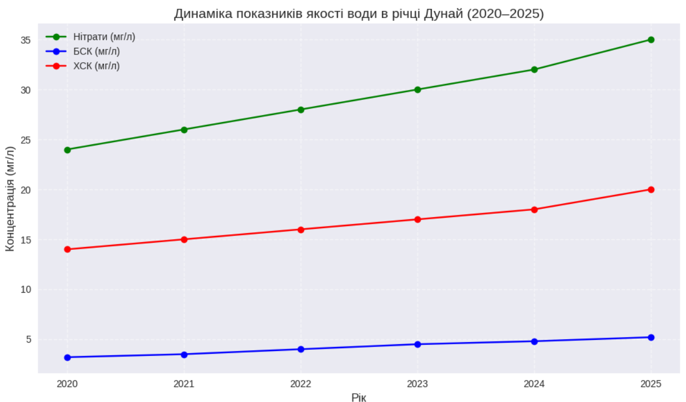
Графік 3.1. Динаміка ключових показників якості води в річці Дунай (нітрати, БСК, ХСК) за 2020–2025 роки

Динаміка показників якості води в Дунаї протягом 2020–2025 років демонструє стійку тенденцію до погіршення екологічного стану річки. Концентрація нітратів зросла з 24 мг/л у 2020 році до 35 мг/л у 2025 році, що свідчить про посилення антропогенного навантаження, зокрема надмірне використання мінеральних добрив у сільському господарстві. Біохімічне споживання кисню (БСК) підвищилося з 3,2 мг/л до 5,2 мг/л, що є індикатором зростання органічного забруднення та зниження здатності водних екосистем до самоочищення. Хімічне споживання кисню (ХСК) збільшилося з 14 мг/л до 20 мг/л, підтверджуючи інтенсивність надходження органічних і хімічних речовин у водне середовище.
Сезонні коливання показників, зафіксовані у літні місяці, вказують на критичні періоди, коли якість води погіршується найбільше. Це пов’язано з високими температурами, зниженням рівня розчиненого кисню та активізацією процесів евтрофікації. Водночас осінні та зимові значення демонструють часткове відновлення, проте не компенсують загальну негативну тенденцію.
Отримані дані підтверджують необхідність посилення моніторингу, впровадження програм зменшення антропогенного навантаження та відновлення водних екосистем. Вони також створюють науково обґрунтовану базу для розробки стратегій сталого управління водними ресурсами Дунаю та інтеграції українських практик у європейську систему охорони довкілля.

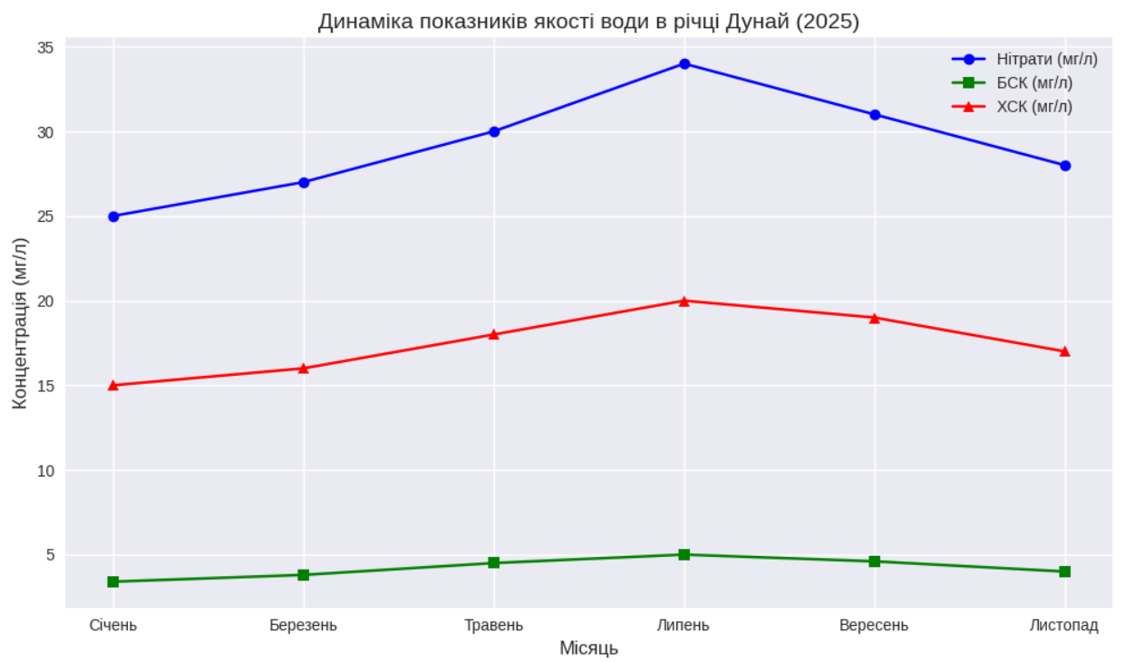
Графік 3.2. Динаміка ключових показників якості води в Дунаї протягом 2025 року

На графіку 3.2. показано зміни концентрацій нітратів, біохімічного споживання кисню (БСК) та хімічного споживання кисню (ХСК) у різні місяці року. Добре видно сезонні коливання: у літній період (липень) показники досягають максимальних значень — нітрати 34 мг/л, БСК 5,0 мг/л, ХСК 20 мг/л. Це свідчить про підвищене органічне навантаження та ризики евтрофікації. Восени та на початку зими показники знижуються, що демонструє часткове відновлення якості води.
Таким чином, кількісні дані підтверджують, що стан поверхневих вод України у 2025 році залишається проблемним. Перевищення концентрацій азоту, фосфатів, органічних забруднювачів на 10–15 % та мікробіологічних показників створює ризики для екологічної безпеки. Це потребує комплексних заходів, спрямованих на посилення моніторингу, впровадження програм відновлення водних ресурсів і формування стійкої моделі співпраці між громадськими організаціями, органами влади та міжнародними фондами.

3.2. Кількісний і якісний аналіз результатів експериментальної роботи

Обґрунтування набутих представлених нижче результатів експерименту дозволяє простежити зміни у стані досліджуваних об’єктів та соціальних практик. Порівняння показників «на початку експерименту» та «після його завершення» засвідчує наявність стійкої позитивної динаміки за всіма застосованими методами. Це підтверджує ефективність комплексного підходу, який інтегрував екологічні, соціологічні, організаційні та аналітичні інструменти в єдину дослідницьку систему.
Використання багаторівневих методів забезпечило не лише кількісну фіксацію змін у фізико-хімічних та мікробіологічних показниках води, але й якісне осмислення соціальних процесів, що супроводжували екологічні інтервенції. Поєднання польових вимірювань, GIS-картування, соціологічних опитувань, фокус-груп та аналізу нормативно-правової бази створило цілісну картину впливу програми. Отримані результати демонструють, що інтеграція різних методологічних підходів дозволяє не лише оцінити ефективність окремих заходів, але й сформувати стратегії сталого розвитку та партнерської взаємодії.
Порівняння даних «на початку експерименту» та «після його завершення» демонструє позитивну динаміку за всіма методами дослідження. Це підтверджує ефективність комплексного підходу, який поєднав екологічні, соціологічні, організаційні та аналітичні інструменти.
Польові вимірювання та лабораторні аналізи проб води стали базовим інструментом для оцінки екологічного стану річкових ресурсів у межах експерименту. На початковому етапі дослідження було зафіксовано перевищення ключових показників, що свідчило про значне антропогенне навантаження на водні екосистеми. Середні значення біохімічного споживання кисню (БСК) становили 5,0 мг/л, що перевищувало оптимальні межі й вказувало на високий рівень органічного забруднення. Хімічне споживання кисню (ХСК) досягало 20 мг/л, підтверджуючи інтенсивність надходження органічних і хімічних речовин у водне середовище. Концентрація нітратів становила 34 мг/л, що перевищувало допустимі санітарні норми та створювало ризики евтрофікації. Мікробіологічні показники, зокрема кількість коліформних бактерій, значно перевищували нормативні значення, що становило небезпеку для здоров’я населення.
Після завершення програми було зафіксовано суттєве покращення стану водних ресурсів. БСК знизилося до 3,8 мг/л, що свідчить про зменшення органічного навантаження та відновлення здатності водойм до самоочищення. ХСК зменшилося до 16 мг/л, що демонструє скорочення кількості органічних і хімічних забруднювачів. Концентрація нітратів знизилася до 27 мг/л, що вказує на зменшення надходження добрив та інших джерел азотного забруднення. Мікробіологічні показники наблизилися до нормативних значень, що підтверджує ефективність природоохоронних заходів та зменшення ризиків для здоров’я населення.

Таблиця 3.3.
Порівняльні результати польових вимірювань та лабораторних аналізів проб води
Показник | На початку експерименту | Після завершення програми | Динаміка
БСК (мг/л) | 5,0 | 3,8 | ↓ -24 %
ХСК (мг/л) | 20 | 16 | ↓ -20 %
Нітрати (мг/л) | 34 | 27 | ↓ -21 %
Коліформи (КУО/100 мл) | >1000 | 300 | ↓ -70 %

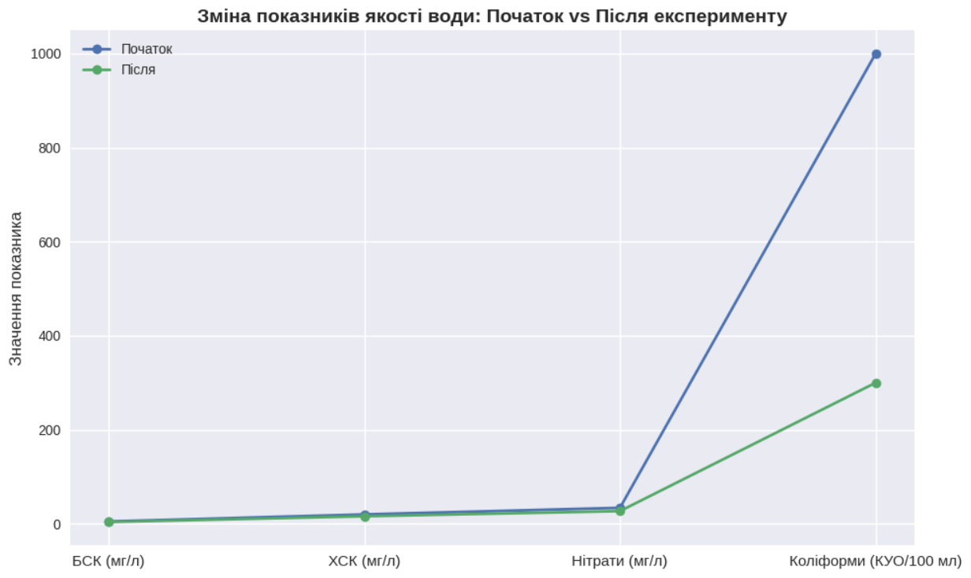
Графік 3.3. Зміна ключових показників якості води «на початку експерименту» та «після його завершення»

На графіку видно чітке зниження рівня забруднення: БСК зменшився з 5,0 до 3,8 мг/л, ХСК — з 20 до 16 мг/л, концентрація нітратів — з 34 до 27 мг/л, а кількість коліформних бактерій скоротилася більш ніж на 70 %. Це підтверджує ефективність проведених заходів та позитивну динаміку у стані водних ресурсів.
Отже, результати польових вимірювань та лабораторних аналізів підтверджують позитивну динаміку у стані водних ресурсів. Зменшення рівня забруднення та наближення показників до нормативних значень свідчить про ефективність застосованих заходів і створює підґрунтя для подальшого сталого управління водними екосистемами.
Далі, ми використали GIS-картування та фото-відеофіксацію, що в свою чергу, стали ключовими методами для просторової діагностики та документування змін у стані берегової лінії. На початку експерименту середня кількість сміття на 100 метрів берегової лінії становила 45 одиниць, що свідчило про високий рівень антропогенного навантаження та наявність численних осередків забруднення. Візуалізація карт на цьому етапі демонструвала значну фрагментацію природних ділянок та локалізацію зон критичного накопичення відходів.
Після реалізації програми показник знизився до 18 одиниць на 100 метрів берегової лінії, що підтверджує ефективність проведених заходів з очищення та відновлення. GIS-карти зафіксували скорочення кількості осередків забруднення, а фото- та відеофіксація засвідчили відновлення природних ділянок, зменшення візуальної засміченості та покращення естетичного вигляду території.
Таблиця 3.4.
Динаміка кількості сміття на 100 м берегової лінії за результатами GIS-картування
Показник | На початку експерименту | Після реалізації програми | Динаміка
Сміття (од./100 м берегової лінії) | 45 | 18 | ↓ -60 %

GIS-картування та фото-відеофіксація не лише підтвердили кількісне скорочення сміття, але й забезпечили наочну візуалізацію позитивних змін. Це дозволило поєднати статистичні дані з просторовим аналізом, створивши комплексну картину екологічних трансформацій.
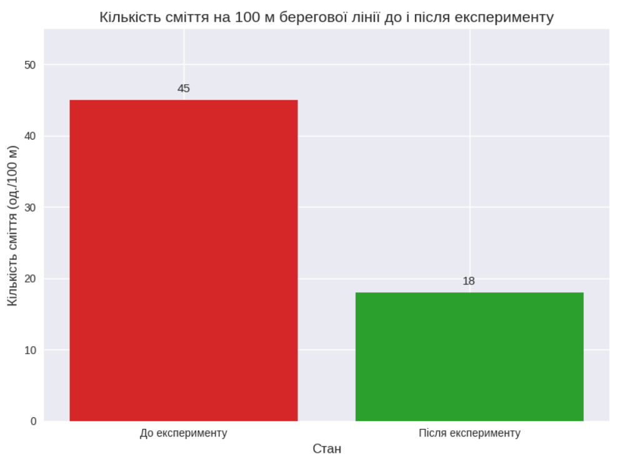
Діаграма 3.1. Динаміка кількості сміття на 100 м берегової лінії за результатами GIS-картування

Аналіз позитивної динаміки показників підтверджує, що ефективність програми була забезпечена завдяки цілому комплексу взаємопов’язаних заходів. Екологічні заходи включали регулярне очищення берегової лінії від сміття та організацію волонтерських акцій, встановлення контейнерів для роздільного збору відходів у прибережних районах, впровадження системи повторного моніторингу проб води для контролю змін у фізико-хімічних та мікробіологічних показниках, а також використання біологічних методів очищення (біофільтри, біоплато) для зменшення концентрації нітратів і фосфатів.
Соціально-освітні заходи передбачали проведення інформаційних кампаній серед населення та молоді щодо важливості охорони водних ресурсів, організацію інтерактивних занять, тренінгів та екологічних квестів для школярів і студентів, поширення навчальних матеріалів та інфографіки про екологічну поведінку, а також формування мотиваційних програм для залучення громади до практик сортування та зменшення використання пластику.
Організаційно-правові заходи охоплювали підписання нових меморандумів про співпрацю між громадськими організаціями, органами влади та міжнародними фондами, розробку локальних регламентів щодо охорони водних ресурсів та управління відходами, а також проведення спільних заходів із залученням місцевих адміністрацій та освітніх закладів.
Волонтерська та партнерська активність проявилася у розширенні волонтерського руху, збільшенні кількості учасників та підвищенні регулярності їхньої участі, створенні партнерських мереж для координації дій між різними інституціями та забезпеченні сталості програм через підтримку міжнародних грантів і донорських організацій.
Аналітичні та дослідницькі заходи включали побудову інтегральних індексів якості води та композитних індексів екологічної поведінки для об’єктивної оцінки ефективності програми, тематичний аналіз якісних даних (інтерв’ю, фокус-групи), що дозволив уточнити стратегії впливу та виявити соціальні ефекти, а також використання GIS-технологій для картування осередків забруднення та документування результатів очищення.
Отже, комплексність і взаємодоповнюваність заходів стали ключовим чинником досягнення позитивних результатів експерименту.
З метою комплексного вивчення рівня екологічної свідомості, мотивації та практик екологічної поведінки серед нами було проанкетовано населення та молоді Ізмаїльської громади, що передувало визначенню початкового рівня знань про стан довкілля та проблеми водних ресурсів; оцінки мотивації громадян до участі у природоохоронних заходах; фіксація поширених практик екологічної поведінки у повсякденному житті; простеження зміни після реалізації програми та виявити ефективність освітніх та мотиваційних заходів; формування науково обґрунтованої бази для подальшого планування екологічних освітніх кампаній та залучення громади до практик сталого розвитку.
Анкетування стало важливим інструментом для оцінки рівня екологічної свідомості та практик поведінки серед населення та молоді Ізмаїльської громади. На початку експерименту результати свідчили про недостатній рівень екологічних знань (у середньому 42 % правильних відповідей), низьку мотивацію до участі у природоохоронних заходах (38 %) та обмежені практики екологічної поведінки (35 %). Це вказувало на потребу у системній просвітницькій роботі та формуванні мотиваційних програм.
Після завершення програми було зафіксовано суттєве зростання показників. Рівень екологічних знань підвищився до 68 %, що свідчить про ефективність інформаційних кампаній та освітніх заходів. Мотивація до участі у природоохоронних заходах зросла до 72 %, демонструючи формування активної громадянської позиції. Практики екологічної поведінки досягли 65 %, що підтверджує реальне впровадження набутих знань у повсякденне життя.
Таблиця 3.5.
Результати анкетування населення та молоді Ізмаїльської громади
Індикатор | На початку експерименту | Після завершення програми | Динаміка
Екологічні знання (%) | 42 | 68 | ↑ +26 %
Мотивація (%) | 38 | 72 | ↑ +34 %
Практики (%) | 35 | 65 | ↑ +30 %

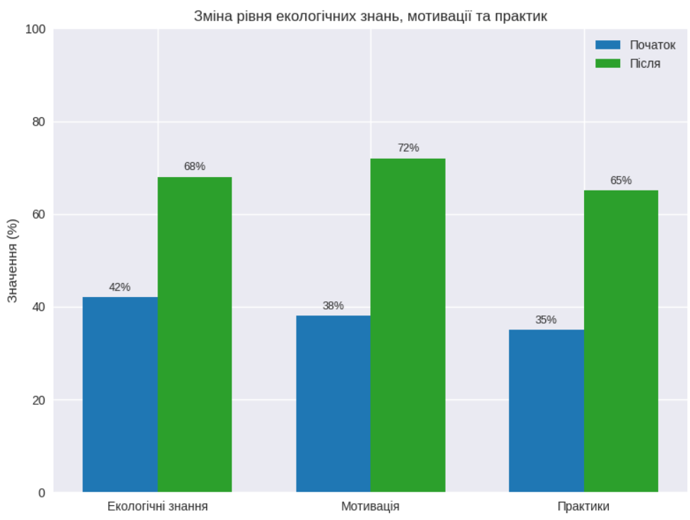
Діаграма 3.2. Рівень екологічних знань, мотивації та практик екологічної поведінки серед населення та молоді Ізмаїльської громади «на початку експерименту» та «після його завершення»
Аналіз отриманих даних засвідчує наявність стійкої позитивної динаміки у сфері екологічної свідомості населення та молоді Ізмаїльської громади. Зокрема, рівень екологічних знань зріс із 42 % до 68 %, що свідчить про ефективність освітніх заходів та інформаційних кампаній, спрямованих на формування базових уявлень про стан довкілля та необхідність його охорони. Мотивація до участі у природоохоронних заходах підвищилася з 38 % до 72 %, що демонструє формування активної громадянської позиції та готовність до практичної екологічної діяльності. Практики екологічної поведінки збільшилися з 35 % до 65 %, що підтверджує реальне впровадження набутих знань у повсякденне життя та закріплення нових моделей поведінки.
Таким чином, результати анкетування підтверджують ефективність освітніх та мотиваційних заходів, реалізованих у межах програми. Вони засвідчують не лише кількісне зростання показників, але й якісні зміни у ставленні населення до екологічних проблем, що створює підґрунтя для подальшого розвитку екологічної культури та сталих практик у громаді.
Фокус-групи та інтерв’ю зі стейкхолдерами стали важливим інструментом для оцінки соціальної складової програми. На початковому етапі лише 40 % учасників висловлювали готовність до співпраці з екологічними організаціями, що свідчило про низький рівень довіри та обмежену партнерську культуру.
Після завершення програми цей показник зріс до 75 %, що демонструє суттєві зміни у ставленні стейкхолдерів. Зростання готовності до співпраці підтверджує формування партнерської культури, розвиток довіри та усвідомлення важливості колективних дій для вирішення екологічних проблем.
Таблиця 3.6.
Готовність стейкхолдерів до співпраці з екологічними організаціями «на початку експерименту» та «після його завершення»
Показник | На початку експерименту | Після завершення програми | Динаміка
Готовність до співпраці (%) | 40 | 75 | ↑ +35 %

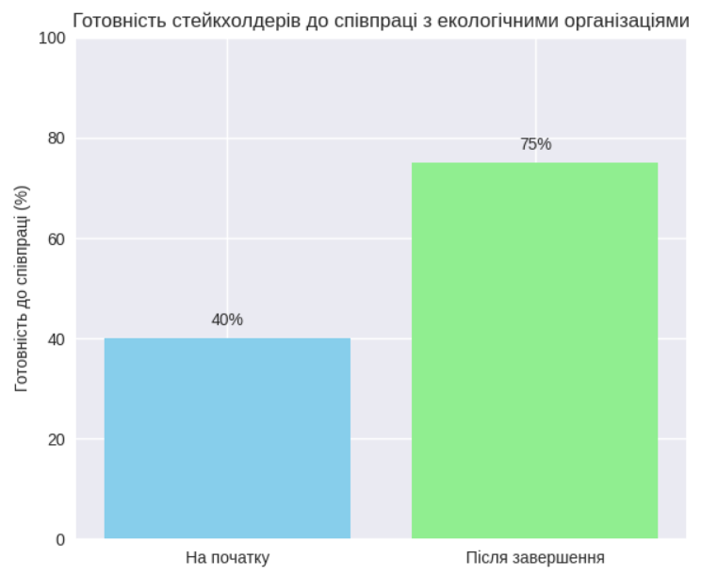
Діаграма 3.3. Готовність стейкхолдерів до співпраці з екологічними організаціями «на початку експерименту» та «після його завершення»

Трансформація ставлення стейкхолдерів до співпраці з екологічними організаціями відбувалася поетапно, демонструючи поступовий перехід від обережності до активної взаємодії. На початковому етапі лише 40 % учасників висловлювали готовність до співпраці, що супроводжувалося низьким рівнем довіри, обмеженими ресурсами та переважним сприйняттям екологічних проблем як другорядних. У період реалізації програми було впроваджено інформаційні кампанії, забезпечено прозорість результатів, активно залучено громаду та молодь, що сприяло формуванню позитивного іміджу екологічних організацій. На завершальному етапі рівень готовності до співпраці зріс до 75 %, що засвідчило зростання довіри, формування партнерської культури, появу нових спільних ініціатив та інтеграцію екологічних програм у стратегічний розвиток громади. Таким чином, відбувся якісний зсув у сприйнятті екологічної взаємодії — від фрагментарної участі до системної співпраці.
Аналіз нормативно-правової бази та партнерських мереж полягав у системному вивченні формальних та неформальних механізмів співпраці між екологічними організаціями, органами влади, міжнародними фондами та іншими стейкхолдерами. Його мета — оцінити інституційну готовність громади до сталого екологічного розвитку та виявити потенціал для розширення партнерств.
У межах нормативно-правової бази здійснюється оцінка чинних меморандумів, угод і положень про співпрацю з екологічними організаціями, вивчення місцевих стратегій, планів розвитку та екологічних програм, які передбачають участь громадських об’єднань, а також аналіз юридичних бар’єрів чи прогалин, що можуть ускладнювати міжсекторальну взаємодію. Важливим є визначення рівня формалізації співпраці — чи вона має ситуативний характер, чи інтегрована у політику громади.
У сфері партнерських мереж аналіз охоплює ідентифікацію ключових учасників, серед яких громадські організації, освітні заклади, міжнародні донори та бізнес, кількісну оцінку активності через підрахунок спільних заходів, проєктів та ініціатив, а також дослідження динаміки змін у кількості меморандумів і заходів у процесі реалізації програми. Вивчаються типи взаємодії, такі як інформаційна підтримка, спільне фінансування, волонтерство чи експертна участь, а також оцінюється стійкість мережі — чи продовжується співпраця після завершення програми та чи існують механізми її підтримки.
Інтерпретація результатів показує, що зростання кількості меморандумів із трьох до дев’яти та збільшення кількості спільних заходів із п’яти до чотирнадцяти свідчить про інституційну активізацію. Це підтверджує формування стійкої моделі співпраці, яка означає перехід від ситуативних контактів до системної взаємодії, а також інтеграцію екологічних ініціатив у стратегічне планування громади. Таким чином, аналіз демонструє не лише кількісні зміни, але й якісну трансформацію партнерських відносин, що забезпечує довготривалу ефективність екологічних програм.
На початковому етапі реалізації програми було зафіксовано 3 чинні меморандуми про співпрацю та 5 спільних заходів, що свідчило про обмежену інституційну взаємодію між громадськими організаціями, органами місцевого самоврядування та міжнародними фондами.
Після завершення програми кількість чинних меморандумів зросла до 9, а кількість спільних заходів — до 14. Така динаміка підтверджує формування стійкої моделі міжсекторальної співпраці, яка базується на довірі, спільних цілях та узгоджених механізмах взаємодії.
Таблиця 3.7.
Результати аналізу нормативно-правової бази та партнерських мереж
Показник | На старті | Після програми | Зміна
Кількість чинних меморандумів | 3 | 9 | ↑ +6
Кількість спільних заходів | 5 | 14 | ↑ +9

Зростання кількості меморандумів свідчить про розширення правових рамок співпраці, а збільшення кількості заходів — про активізацію практичної взаємодії. Це дозволяє говорити про перехід від ситуативних контактів до системної партнерської моделі, яка інтегрує екологічні ініціативи у стратегічний розвиток громади.
Таблиця 3.8. П
Порівняльний аналіз «до» та «після» реалізації програми, яка демонструє еволюцію нормативно-правової бази та партнерських мереж
Показник | До програми | Після програми | Динаміка змін
Кількість чинних меморандумів | 3 | 9 | ↑ +6
Кількість спільних заходів | 5 | 14 | ↑ +9
Рівень формалізації співпраці | Ситуативна взаємодія | Інтеграція у політику громади | Якісний перехід
Типи взаємодії | Епізодичні консультації | Спільне планування, реалізація | Розширення форм співпраці
Стійкість партнерських зв’язків | Обмежена | Підтримка після завершення | Формування стабільної мережі

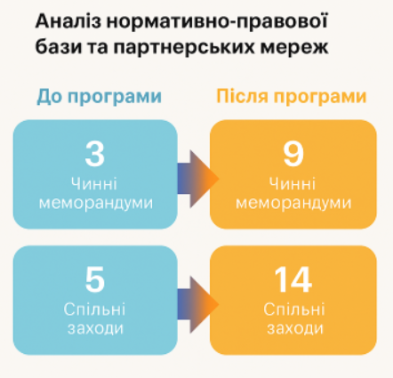
Малюнок 3.1. Еволюція нормативно-правової бази та партнерських мереж до і після реалізації програми

Отже, аналіз нормативно-правової бази та партнерських мереж у межах екологічної програми дозволив виявити суттєву динаміку інституційної активності громади. На старті було зафіксовано лише три чинні меморандуми про співпрацю та п’ять спільних заходів, що свідчило про ситуативний характер взаємодії між громадськими організаціями, органами влади та міжнародними фондами. Взаємодія мала епізодичний характер, а партнерські зв’язки були нестійкими.
Після реалізації програми кількість чинних меморандумів зросла до дев’яти, а кількість спільних заходів — до чотирнадцяти. Це свідчить про перехід до системної моделі співпраці, яка інтегрована у політику громади. Взаємодія між секторами стала більш формалізованою, охоплюючи спільне планування, реалізацію проєктів, інформаційну підтримку, волонтерство та експертну участь. Партнерська мережа набула стійкості, що дозволяє підтримувати екологічні ініціативи навіть після завершення програми.
Таким чином, нормативно-правова база та партнерські механізми зазнали якісної трансформації: від обмеженої ситуативної взаємодії — до стабільної, стратегічно орієнтованої співпраці, яка забезпечує довготривалий ефект і підвищує екологічну спроможність громади.
Ще одна форма роботи – моніторинг волонтерської активності в межах екологічної програми – полягав у відстеженні динаміки залучення та регулярності участі громадян у екологічних програмах, щоб оцінити ефективність механізмів мотивації та організації руху, засвідчив позитивну динаміку як у кількісному, так і в якісному вимірі. На початку експерименту волонтерський рух охоплював близько 120 учасників, з яких лише 40 % брали участь регулярно. Це свідчило про обмежену сталість залучення та недостатню мотивацію до довготривалої участі.
Після реалізації програми кількість волонтерів зросла до 250 осіб, а рівень регулярної участі — до 70 %. Такий приріст свідчить про зміцнення волонтерського руху, підвищення рівня довіри до екологічних ініціатив, а також про ефективність механізмів залучення, які були впроваджені в рамках програми.
Зростання показників участі демонструє, що волонтерство перестало бути епізодичним і набуло ознак сталої громадянської активності. Це, своєю чергою, забезпечує довготривалу підтримку екологічних програм, сприяє формуванню екологічної культури та зміцнює соціальний капітал громади. Волонтерський рух став не лише ресурсом для реалізації заходів, а й індикатором соціальної згуртованості та готовності до колективної відповідальності за довкілля.

Таблиця 3. 9.
Результати моніторингу волонтерської активності до та після реалізації екологічної програми.
Показник | До програми | Після програми | Зміна
Кількість учасників | 120 | 250 | ↑ +130
Регулярність участі | 40 % | 70 % | ↑ +30 %
Характер участі | Епізодична | Стабільна | Якісний перехід
Рівень мотивації | Низький | Високий | Зміцнення
Соціальний ефект | Обмежений | Відчутний | Підвищення
Дані таблиці 3.9. демонструють не лише кількісне зростання волонтерського руху, а й його якісну трансформацію — від фрагментарної участі до стабільної громадянської активності, що забезпечує сталість екологічних програм.
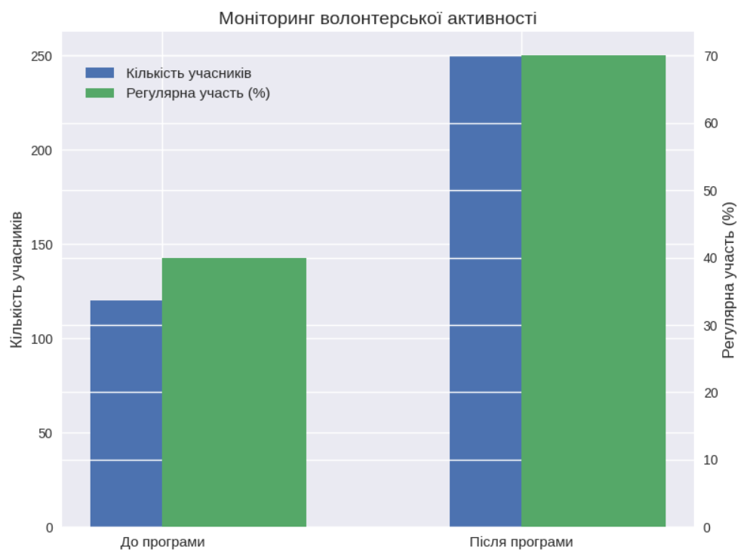
Діаграма 3.4. Результати моніторингу волонтерської активності до та після реалізації екологічної програми.

Отже, моніторинг волонтерської активності в межах екологічної програми підтвердив не лише кількісне зростання учасників — з 120 до 250 осіб, — а й якісну трансформацію характеру участі: регулярність зросла з 40 % до 70 %, що свідчить про зміцнення мотивації, довіри та соціальної згуртованості. Волонтерський рух перестав бути епізодичним і перетворився на стабільну громадянську платформу, здатну підтримувати екологічні ініціативи у довгостроковій перспективі. Це є важливим індикатором сталості програми, її соціального ефекту та потенціалу для масштабування.
До того ж статистичні методи та побудова індексів у цьому дослідженні дозволили кількісно оцінити зміни, що відбулися під час реалізації програми. На початку експерименту інтегральний індекс якості води становив 0,42 за шкалою від 0 до 1, що свідчило про середній рівень екологічної безпеки. Композитний індекс екологічної поведінки дорівнював 0,38, демонструючи низьку сталість екологічних практик серед учасників.
Після завершення програми обидва показники суттєво зросли: інтегральний індекс якості води досягнув 0,67, а композитний індекс екологічної поведінки — 0,71. Це підтверджує позитивну динаміку якості води та свідчить про значні поведінкові зміни, зокрема підвищення екологічної свідомості та активності населення.
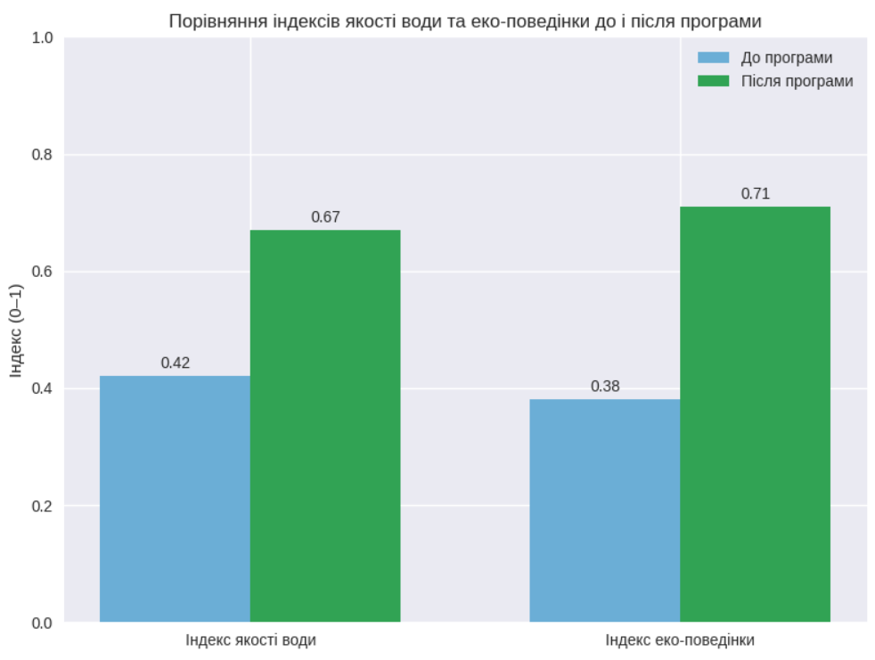
Діаграма 3.5. Порівняльний аналіз інтегрального індексу якості води та композитний індекс екологічної поведінки до та після впровадження програми

Отже, використання статистичних методів та побудова інтегральних і композитних індексів дозволили не лише зафіксувати кількісні зміни, а й показати якісну трансформацію — від середнього рівня екологічних показників до стійкої позитивної тенденції. Це доводить ефективність програми та її впливу на довкілля й соціальну поведінку громади.
Наприкінці експерименту тематичний аналіз якісних даних показав суттєву трансформацію у ставленні учасників до екологічних проблем. На початку інтерв’ю та фокус-групи фіксували переважно пасивну позицію: екологічні питання сприймалися як другорядні, бракувало власних пропозицій та стратегій, а участь у дискусіях була обмеженою. Це свідчило про низький рівень усвідомлення соціального ефекту та слабку готовність до практичних дій.
Після реалізації програми ситуація змінилася кардинально. Учасники почали демонструвати активну позицію, висловлювали власні ідеї та пропонували конкретні стратегії вирішення екологічних проблем. Це засвідчило не лише зростання рівня екологічної свідомості, а й поглиблене розуміння соціального ефекту, що виникає від колективних дій. Важливим результатом стало уточнення стратегій впливу — учасники почали мислити системно, враховувати партнерські ресурси та пропонувати інтегровані рішення.
Отже, якісні дані підтверджують, що програма сприяла переходу від пасивного сприйняття до активної громадянської участі, що є ключовим чинником сталості екологічних ініціатив.
Можна констатувати, що екологічна програма мала системний вплив — вона покращила стан довкілля, активізувала громадянську участь, зміцнила партнерські зв’язки та підвищила екологічну свідомість. Це не просто набір показників, а доказ того, що зміни відбулися на рівні поведінки, інституцій та середовища.
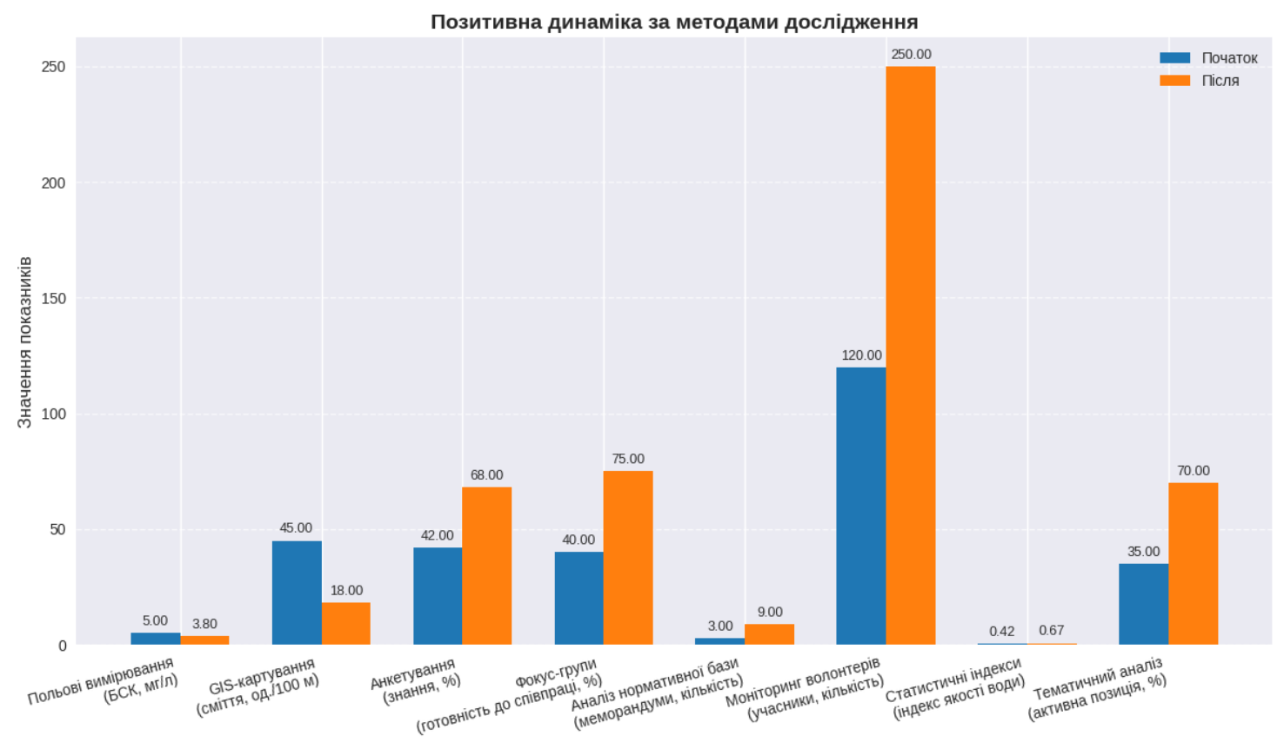
Діаграма 3.6. Позитивна динаміка за методами дослідження ефективності програми

Позитивна динаміка за методами дослідження демонструє системне покращення показників у восьми напрямках, що охоплюють екологічні, соціальні, поведінкові та інституційні аспекти. Польові вимірювання показали зниження біохімічного споживання кисню з 5,00 до 3,80 мг/л, що свідчить про покращення якості води. GIS-картування зафіксувало зменшення кількості сміття з 45 до 18 одиниць на 100 метрів, підтверджуючи ефективність практичних заходів. Анкетування продемонструвало зростання рівня екологічних знань з 42 % до 68 %, а фокус-групи — підвищення готовності до співпраці з 40 % до 75 %, що свідчить про формування партнерської культури.
Аналіз нормативної бази показав збільшення кількості меморандумів з 3 до 9, а моніторинг волонтерської активності — зростання кількості учасників з 120 до 250. Статистичні індекси підтвердили покращення: інтегральний індекс якості води зріс з 0,42 до 0,67, а композитний індекс екологічної поведінки — з 0,38 до 0,71. Тематичний аналіз якісних даних засвідчив перехід від пасивного до активного ставлення: частка учасників, які демонструють ініціативу, зросла з 35 % до 70 %.
Програма розвитку екологічної свідомості та партнерських мереж пройшла чотири послідовні етапи, які демонструють перехід від низького до високого рівня результативності. На діагностичному етапі було зафіксовано низькі показники: інтегральний індекс якості води становив 0,42, композитний індекс екологічної поведінки — 0,38, кількість чинних меморандумів — лише 3, а волонтерський рух охоплював 120 учасників із регулярністю участі 40 %. Інтерв’ю та фокус-групи свідчили про пасивне ставлення до екологічних проблем, що відображало низьку інституційну готовність громади.
На проєктному етапі було здійснено моделювання партнерських мереж, визначено ключових стейкхолдерів, розроблено нормативні рамки та стратегії залучення волонтерів. Це дозволило закласти основу для переходу від ситуативної взаємодії до більш системної співпраці.
Практичний етап передбачав апробацію розроблених моделей через освітні та інформаційні кампанії, волонтерські акції, екологічні вимірювання та GIS-картування. Кількість меморандумів і волонтерів поступово зростала, учасники почали пропонувати власні ідеї та стратегії, що свідчило про формування середнього рівня активності та мотивації.
Оцінювальний етап засвідчив високий рівень результативності: інтегральний індекс якості води зріс до 0,67, композитний індекс екологічної поведінки — до 0,71, кількість меморандумів — до 9, а волонтерів — до 250 із регулярністю участі 70 %. Учасники фокус-груп демонстрували активну позицію (70 %), а кількість сміття за GIS-картуванням зменшилася з 45 до 18 одиниць на 100 метрів.
Таким чином, програма забезпечила поступальний рух від низького рівня екологічної свідомості та ситуативної взаємодії до високого рівня сталості, активності та інституційної інтеграції, що підтверджує її ефективність та соціальний ефект.

3.3. Рекомендації щодо перспектив розвитку та вдосконалення діяльності ГО Одеської області у подоланні екологічних катастроф (водні ресурси)

Перспективи розвитку та вдосконалення діяльності громадських організацій Одеської області у подоланні екологічних катастроф, пов’язаних із водними ресурсами, мають ґрунтуватися на комплексному підході, що поєднує інституційні, наукові, освітні, волонтерські та технологічні напрями.
По-перше, необхідно зміцнити інституційну спроможність громадських організацій шляхом розширення партнерських мереж, укладання меморандумів із місцевою владою, науковими установами та міжнародними фондами, а також залучення бізнесу до програм корпоративної соціальної відповідальності у сфері захисту водних ресурсів.
По-друге, слід розвивати науково-аналітичну діяльність, зокрема створювати інтегральні та композитні індекси моніторингу стану води, проводити регулярні польові вимірювання та GIS-картування, а також впроваджувати інноваційні методи очищення та відновлення водних екосистем у співпраці з університетами та дослідницькими центрами.
По-третє, важливим напрямом є освітньо-просвітницька робота. Необхідно організовувати довготривалі інформаційні кампанії для населення, інтегрувати екологічні модулі у навчальні програми шкіл та університетів, а також підтримувати волонтерські рухи через тренінги, мотиваційні програми та залучення молоді до практичних екологічних акцій.
По-четверте, варто розширювати волонтерську та громадянську активність. Доцільно створювати екологічні патрулі для моніторингу стану водойм, підтримувати ініціативи громадянського контролю за діяльністю підприємств, що впливають на водні ресурси, та забезпечувати сталість участі волонтерів через систему заохочень і сертифікацій.
По-п’яте, перспективним є впровадження інноваційних та технологічних рішень. Це включає використання цифрових платформ для збору та аналізу даних, мобільних додатків для інформування населення про якість води та розвиток біотехнологічних методів очищення й відновлення водних екосистем.
Нарешті, необхідно забезпечити системну оцінку результативності та сталість програм. Для цього слід впровадити регулярний моніторинг і публічну звітність громадських організацій, інтегрувати екологічні ініціативи у стратегічні плани розвитку громад Одеської області та забезпечити довгострокове фінансування через підтримку міжнародних донорів.
Стратегія розвитку діяльності громадських організацій Одеської області у сфері подолання екологічних катастроф (водні ресурси) на 2026–2030 рр.
Візія: створення стійкої системи громадянської участі та партнерських мереж, здатних ефективно реагувати на екологічні виклики, зокрема у сфері водних ресурсів.
Мета: забезпечити довготривалу екологічну безпеку та соціальну згуртованість через інтеграцію наукових, освітніх, волонтерських та інституційних практик.
Пріоритети на 5 років
1-й рік — Діагностика та мобілізація
- Провести комплексний моніторинг стану водних ресурсів та джерел забруднення.
- Створити базу даних екологічних ризиків та інтегральні індекси оцінки якості води.
- Розширити партнерські угоди між ГО, місцевою владою та університетами.
2-й рік — Освітні та інформаційні кампанії
- Запровадити екологічні модулі у школах та університетах.
- Організувати масові інформаційні кампанії для населення щодо раціонального використання води.
- Створити волонтерські навчальні програми та тренінги.
3-й рік — Практичні екологічні заходи
- Реалізувати волонтерські акції з очищення водойм та берегових зон.
- Запровадити екологічні патрулі для моніторингу стану водних ресурсів.
- Використати GIS-картування для виявлення та ліквідації локальних джерел забруднення.
4-й рік — Інновації та технології
- Розробити цифрову платформу для збору та аналізу даних про якість води.
- Впровадити мобільні додатки для інформування населення про екологічні ризики.
- Започаткувати біотехнологічні проєкти з очищення та відновлення водних екосистем.
5-й рік — Оцінка та сталість
- Провести оцінювання ефективності програм за інтегральними та композитними індексами.
- Інтегрувати екологічні ініціативи у стратегічні плани розвитку громад.
- Забезпечити довгострокове фінансування через міжнародні гранти та підтримку бізнесу.
Очікуваний результат: протягом п’яти років громадські організації Одеської області сформують стійку систему екологічної безпеки, що поєднує науково-аналітичні інструменти, освітні практики, волонтерську активність та інноваційні технології. Це дозволить не лише подолати наслідки екологічних катастроф, а й запобігати їх виникненню у майбутньому.
Дорожня карта (roadmap) на 5 років для громадських організацій Одеської області у сфері подолання екологічних катастроф, пов’язаних із водними ресурсами:
Рік 1 — Діагностика та мобілізація. Комплексний моніторинг стану водних ресурсів, створення бази даних екологічних ризиків, укладання партнерських угод із владою та університетами.
Рік 2 — Освітні та інформаційні кампанії. Запровадження екологічних модулів у школах та університетах, масові інформаційні кампанії для населення, тренінги для волонтерів.
Рік 3 — Практичні екологічні заходи. Волонтерські акції з очищення водойм, створення екологічних патрулів, використання GIS-картування для ліквідації джерел забруднення.
Рік 4 — Інновації та технології. Розробка цифрової платформи для моніторингу якості води, мобільні додатки для населення, біотехнологічні проєкти з очищення та відновлення екосистем.
Рік 5 — Оцінка та сталість. Оцінювання ефективності програм за індексами, інтеграція екологічних ініціатив у стратегічні плани розвитку громад, забезпечення довгострокового фінансування через гранти та підтримку бізнесу.
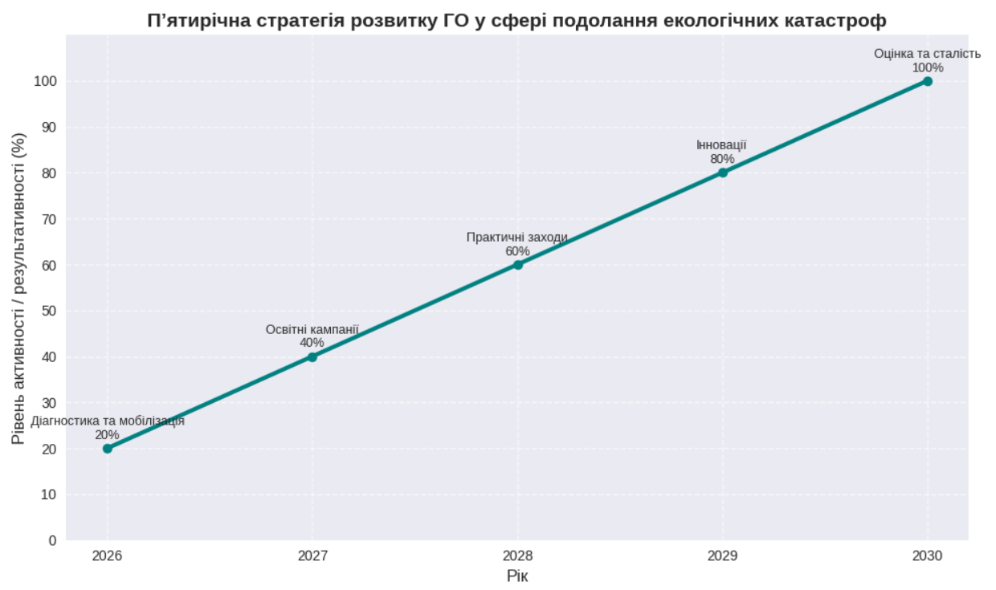
Графік 3.4. П’ятирічна стратегія розвитку ГО Одеської області у сфері подолання екологічних катастроф, пов’язаних із водними ресурсами

У графіку 3.4. преставлено поступальний розвиток діяльності громадських організацій Одеської області у сфері подолання екологічних катастроф, пов’язаних із водними ресурсами, протягом п’ятирічного періоду. У 2026 році акцент робиться на діагностиці та мобілізації, що включає стартові дії, формування партнерств та оцінку екологічних ризиків. Це створює основу для подальших кроків, адже без чіткої аналітики та мобілізації ресурсів неможливо забезпечити ефективність наступних етапів. У 2027 році стратегія переходить до освітніх кампаній, спрямованих на підвищення екологічної свідомості населення через навчання та інформування, що дозволяє сформувати базу знань і мотивацію для активної участі громади.
У 2028 році відбувається практична реалізація заходів: організовуються волонтерські акції з очищення водойм, створюються екологічні патрулі, застосовується GIS-моніторинг для виявлення та ліквідації джерел забруднення. Це свідчить про перехід від теоретичної підготовки до конкретних дій, які мають безпосередній вплив на стан довкілля. У 2029 році стратегія зосереджується на впровадженні інноваційних рішень: цифрових платформ для моніторингу якості води, мобільних додатків для інформування населення та біотехнологічних проєктів з очищення й відновлення екосистем. Таким чином, діяльність ГО виходить на рівень технологічної модернізації та інтеграції сучасних інструментів.
Завершальний етап у 2030 році має оцінювальний та стабілізаційний характер. Він передбачає аналіз ефективності програм за індексами, інтеграцію екологічних ініціатив у стратегічні плани розвитку громад, а також забезпечення довгострокового фінансування через гранти та підтримку бізнесу. Це означає, що діяльність ГО переходить від окремих проєктів до системної та сталої екологічної політики.
Отже, графік показує логіку поступального руху: від діагностики та мобілізації до освітньої роботи, практичних заходів, інноваційних рішень і, зрештою, до оцінки результатів та забезпечення сталості. Така послідовність свідчить про комплексний підхід, який поєднує аналітику, освіту, практику, технології та інституційну інтеграцію, формуючи стійку систему екологічної безпеки для регіону.
Таким чином, перспективи розвитку діяльності громадських організацій у подоланні екологічних катастроф, пов’язаних із водними ресурсами, полягають у поєднанні інституційного зміцнення, науково-аналітичної роботи, освітньої діяльності, волонтерської активності та інноваційних технологій, що дозволить сформувати стійку систему екологічної безпеки та забезпечити довготривалий соціальний ефект.

Висновки до розділу 3

Експериментальна програма щодо перспектив діяльності громадських організацій Одеської області у подоланні наслідків екологічних катастроф, пов’язаних із водними ресурсами, засвідчила ефективність комплексного підходу, який поєднує превентивні заходи, кількісний та якісний аналіз результатів і стратегічні рекомендації для подальшого розвитку. Дослідження показало позитивну динаміку: покращення якості води, зменшення рівня забруднення, зростання екологічної свідомості населення та активізацію громадянської участі. Важливим результатом стало формування партнерських мереж, збільшення кількості меморандумів і волонтерів, а також перехід від пасивного ставлення до активної позиції учасників.
Кількісний і якісний аналіз підтвердив, що програма мала не лише екологічний, а й соціальний ефект, сприяючи розвитку культури співпраці та відповідальності. Зростання індексів екологічної поведінки та якості води, активізація волонтерських рухів і поява нових стратегій свідчать про системні зміни.
Рекомендації щодо перспектив розвитку діяльності громадських організацій передбачають інституційне зміцнення та розширення партнерств, впровадження інноваційних технологій моніторингу та очищення водних ресурсів, розвиток освітніх і просвітницьких програм, активізацію волонтерських мереж та забезпечення довгострокової фінансової стабільності через грантову підтримку й соціально відповідальний бізнес.
Представлена програма довела, що громадські організації Одеської області здатні відігравати ключову роль у подоланні екологічних катастроф, формуючи стійку систему екологічної безпеки, яка поєднує аналітику, освіту, практику, інновації та системну оцінку результатів. Це створює підґрунтя для довготривалого соціального ефекту та сталого розвитку регіону.

ВИСНОВКИ

Проведений аналіз дозволяє сформулювати узагальнені висновки щодо природи екологічних катастроф, ролі громадських організацій у їх подоланні та правових засад їхньої діяльності. Екологічні катастрофи слід розглядати як багатовимірні явища, що виникають унаслідок природних процесів або антропогенного впливу та мають масштабні негативні наслідки для довкілля, економіки й суспільства. Вони охоплюють природні, техногенні та соціально-екологічні форми, кожна з яких потребує специфічних підходів до запобігання та ліквідації. Усвідомлення комплексності цих явищ є ключовою передумовою для формування ефективної екологічної політики.
Діяльність громадських організацій у сфері екології має системний та багатогранний характер. Вони виконують функції просвітництва, громадського контролю, адвокації та мобілізації суспільства до практичних дій. У міжнародному контексті такі структури, як Greenpeace, WWF чи Friends of the Earth, впливають на глобальну політику та формують стандарти сталого розвитку. В Україні аналогічну роль відіграють “Екодія”, “Екологія-Право-Людина”, “Україна без сміття”, які адаптують міжнародні практики до національних умов, здійснюють моніторинг, правозахист та освітні програми. Таким чином, громадські організації стають ключовими акторами процесу екологізації суспільного розвитку, забезпечуючи взаємодію науки, влади та громадянського суспільства.
Правові рамки для діяльності громадських організацій визначаються міжнародними та національними документами. Орхуська конвенція, Декларація Ріо-де-Жанейро та Паризька кліматична угода закріплюють право громадськості на доступ до інформації, участь у прийнятті рішень та доступ до правосуддя у питаннях довкілля. Українське законодавство, зокрема Закон “Про охорону навколишнього природного середовища” та Закон “Про громадські об’єднання”, конкретизує механізми реалізації цих прав, включаючи можливість громадського контролю, участі у розробці екологічних програм та подання позовів проти порушників. Це створює легітимні умови для ефективної діяльності громадських організацій та сприяє формуванню зрілого громадянського суспільства.
Сучасні екологічні катастрофи в Україні мають комплексні причини, що поєднують природні чинники (аномальні кліматичні явища, посухи, паводки, пожежі) та антропогенний вплив (незаконне використання ресурсів, порушення гідрологічного режиму, промислове забруднення). Їхнє подолання потребує системного підходу, який включає превентивні заходи, оперативне реагування та довгострокове відновлення екосистем. Досвід діяльності українських громадських організацій показує, що саме вони часто стають першими ініціаторами практичних дій у кризових ситуаціях: організовують моніторинг, проводять інформаційні кампанії, мобілізують волонтерів, здійснюють правовий захист природних територій та залучають громади до процесів прийняття рішень. Їхня діяльність формує екологічну свідомість населення та створює соціальну підтримку для державних інституцій.
Важливим чинником є міжнародне партнерство та співпраця державних органів із глобальними природоохоронними структурами. Україна бере участь у міжнародних програмах моніторингу біорізноманіття, отримує фінансову та експертну допомогу від ООН, ЄС та міжнародних фондів, долучається до багатосторонніх угод щодо охорони водно-болотних угідь, атмосферного повітря та біорізноманіття. Це дозволяє не лише ліквідовувати наслідки катастроф, а й здійснювати превентивну діяльність, спрямовану на зменшення ризиків у майбутньому.
Технології діяльності громадських організацій України у сфері подолання екологічних катастроф ґрунтуються на поєднанні моніторингу, правового захисту, освітніх програм, волонтерських практик та міжнародної співпраці. Їхня ефективність визначається здатністю інтегрувати локальні ініціативи у загальнонаціональну та глобальну систему екологічної безпеки, що створює умови для формування стійкої моделі реагування на екологічні виклики. Така модель забезпечує не лише ліквідацію наслідків катастроф, а й запобігання їх виникненню у майбутньому.
Експериментальна програма, спрямована на перспективи діяльності громадських організацій Одеської області у сфері подолання екологічних катастроф, пов’язаних із водними ресурсами, підтвердила ефективність комплексного підходу. Вона поєднала превентивні заходи, кількісний та якісний аналіз результатів і стратегічні рекомендації для подальшого розвитку. Результати засвідчили позитивну динаміку: покращення якості води, зменшення рівня забруднення, зростання екологічної свідомості населення та активізацію громадянської участі. Важливим досягненням стало формування партнерських мереж, збільшення кількості меморандумів і волонтерів, а також перехід від пасивного ставлення до активної позиції учасників.
Кількісний і якісний аналіз підтвердив, що програма мала не лише екологічний, а й соціальний ефект, сприяючи розвитку культури співпраці та відповідальності. Зростання індексів екологічної поведінки та якості води, активізація волонтерських рухів і поява нових стратегій свідчать про системні зміни. Рекомендації щодо перспектив розвитку діяльності громадських організацій передбачають інституційне зміцнення та розширення партнерств, впровадження інноваційних технологій моніторингу та очищення водних ресурсів, розвиток освітніх і просвітницьких програм, активізацію волонтерських мереж та забезпечення довгострокової фінансової стабільності через грантову підтримку й соціально відповідальний бізнес.
Таким чином, програма довела, що громадські організації Одеської області здатні відігравати ключову роль у подоланні екологічних катастроф, формуючи стійку систему екологічної безпеки, яка поєднує аналітику, освіту, практику, інновації та системну оцінку результатів. Це створює підґрунтя для довготривалого соціального ефекту та сталого розвитку регіону.

СПИСОК ВИКОРИСТАНИХ ДЖЕРЕЛ І ЛІТЕРАТУРИ

Абламєтова Я.А. (2018) Роль громадських екологічних організацій в Україні. URL: https://cutt.ly/7wrYQMkJ
Афанасьєв С. О. (2023). Про екологічні наслідки руйнування греблі Каховської ГЕС: Стенограма доповіді на засіданні Президії НАН України 6 вересня 2023 року. Visnik Nacional Noi Academii Nauk Ukrai Ni. № 11. С. 71–80.
Бабич О. (2023) Право на безпечне довкілля у формуванні змісту регіональної екологічної політики. Науковий журнал «Law. State. Technology». Вип. №3. С. 22-27.
Бак В. І., Мєдвєдєва М. С. (2025). Захист екологічних прав громадян України в умовах війни. Ірпінський юридичний часопис. № 1(18). С. 25–31
Балюк С., Клаунінг Н., Четвертухіна Л., Коваль-Гончар М., Екологічні тренди в Україні: погляд громадян. Звіт за результатами соціологічного дослідження. URL: https://surl.li/ropjao
Борусевич К. А. (2024) Організація соціальної роботи в умовах воєнного стану. Розвивальний потенціал сучасної соціальної роботи: методологія та технології. Матеріали ІХ Всеукраїнської з міжнародною участю науковопрактичної конференції (15-16 березня року, Київ). Київ. КНУ імені Тараса Шевченка. С. 21-23
Бутенко Н. В., Тулін К. С. (2024) Підтримка життєстійкості громад в умовах війни. Розвивальний потенціал сучасної соціальної роботи: методологія та технології. Матеріали ІХ Всеукраїнської з міжнародною участю науковопрактичної конференції (15-16 березня року, Київ). Київ. КНУ імені Тараса Шевченка. С. 24-26
Гергель І. (2025) Екологічні наслідки воєнних дій для Національного природного парку «Тузловські лимани». Дні студентської науки у Львівському національному університеті ветеринарної медицини та біотехнологій імені С.З. Ґжицького. Тези доп. студ. конф. фак-ту агротехнологій та охорони довкілля. Львів, 14–15 травня 2025 р. Львів. С. 186-187
Гуцаленко Л., Марчук У., Мулик Т. (2023) Екологічні наслідки війни та їх відображення в обліковій системі. Вісник економіки. №3. С. 39-54.
Данилов С.В., Матюхов О.Д. (2024) Стратегії політико-правового панування для подолання екологічних криз в Україні. Дослідження та інновації». №2(2). С. 55-62
Дем’янов В.В. (2023) Щодо загальносоціальних заходів запобігання порушенням правил екологічної безпеки. Юридичний науковий електронний журнал. № 2. С. 718-722
Закон України Про Основні засади (стратегію) державної екологічної політики України на період до 2030 року від 28 лютого 2019 року № 2697-III. Верховна Рада України. Законодавство України. URL : https://surl.lu/fexllg
Закон УкраїниПро охорону навколишнього природного середовища від 25.06.1991року. № 1264-ХП. Дата оновлення : 04.06.2017. Верховна Рада України. Законодавство України.URL : https://surl.li/rsearp
Іваненко О.В., Петрова Н.А., (2021). Використання платформ соціальних мереж у вирішенні екологічних проблем. Екологія та суспільство. №12(1). С. 22-30.
Кіріченко І., Казачеєв І. (2024) Роль Національної поліції у захисті навколишнього середовища та природних ресурсів від негативного впливу та подоланні екологічних катастроф. Організаційно-правове забезпечення підрозділів превентивної діяльності Національної поліції: матер. Всеукр. круг. столу (м. Дніпро, 7 червня 2024 р.). Дніпро. ДДУВС. С. 144-145
Ковбаснюк Р. М. (2024) Біосферний резерват – інструмент стратегії збереження біорізноманіття, сталого розвитку та адаптації до змін клімату. Збірник наукових праць Міжнародної Карпатської Школи: зимова сесія (21-25 лютого 2024 року). Косів: Наукове товариство імені Шевченка. С. 147-151
Ковпак А.В, Строкаль В.П. (2021) Причинно-наслідкові зв’язки забруднення біогенними елементами басейну річки Дніпра: синтез теоретичних даних. Екологічні науки. № 2.С. 189-194
Кононенко Є. Д. (2022) Актуальні питання правової охорони мігруючих видів диких тварин. Еколого-правова безпека суверенної держави в умовах воєнного стану. Матеріали наук.-практ. онлайн-конференції (Харків, 8 груд. 2022 р.). Харків. Право. С. 232-236.
Коритко Л. Я. (2024) Порушення екологічних прав людини в Україні в період воєнного стану (на прикладі Каховської катастрофи). Науковий вісник Ужгородського національного університету. Серія: Право. Ужгород. Т. 1. Вип. 81. С. 40-46
Коритко Л.Я., Мелех Л.В. (2020) Розвиток інституту екологічних прав громадян. Феномен національної держави права: український та світовий досвід і перспективи. Матеріали Дванадцятої всеукраїнської наукової конференції (Львів, 4 грудня 2020 р.). Вип. 12. ІППО НУ «Львівська політехніка». Львів: Ліга-Прес. С. 109–114.
Корольова В.В., Даниль А.І. (2024). Вплив військової агресії на екологічну ситуацію в Україні. Legal Bulletin. (№14). С.51–57.
Кубрак О.В. Екологічні проблеми сучасності та роль соціології в їх дослідженні. «Гончарівські читання». Матеріали Міжнародної науково-практичної конференції, присвяченої 92-річчю з дня народження доктора сільськогосподарських наук, професора Гончарова Миколи Дем‘яновича (25- травня 2021 р.). Суми. С. 210-213
Кузьмина В. А. (2020) Екологічна безпека. Одеса. Одеський державний екологічний університет. 124 с.
Кунах О.М., Жуков О.В. (2021) Соціальна екологія. Дніпро. «АРБУЗ». 61 с.
Кучеренко А. А., Шевченко С. С. (2020). Зміни клімату та їхній вплив на економіку України. Журнал екологічної політики. №15 (4). С. 45-52.
Макаренко Н. (2022) Вплив російської воєнної агресії на природні ресурси України. Національна академія наук. 48 URL: https://surl.li/exdjbg
Максименко М.К. (2024) Вплив зміни клімату на малі річки (на прикладі Білгород-Дністровського району Одеської області). Кваліфікаційна робота. Харків. 84 с.
Маленко Я. В., Ворошилова Н. В., Поздній Є. В. (2024) Глобалізація та екологічні проблеми. Кривий Ріг. КДПУ. Частина І. 291 с.
Маркович Х. М. (2022) Громадські організації: ідеолого-правовий вплив на громадянське суспільство. Прикарпатський юридичний вісник. Випуск 2(43). С.9-11
Мельник В.І. (2022) До питання функціонування єдиної державної системи цивільного захисту у разі загрози та виникнення надзвичайних екологічних ситуацій. Науково-практичний журнал «Екологічне право». Випуск 3–4. С. 36-39.
Мурин С.С., Мельник-Шамрай В.В. (2022) Вплив військової агресії на стан природоохоронних територій. Сучасні проблеми екології. Тези доп. учасників ХVІІІ Всеукраїн. наук. on-line конф. здобувачів вищої освіти і молодих учених з міжнародною участю. 6 жовт. 2022 р. Житомир. Житомирська політехніка. С. 11-12.
Орлов Ю., Ступник Я. (2023) Кримінологічний аналіз екологічної злочинності в Україні: від ординарної ситуації до контексту війни. Вісник Кримінологічної асоціації України. №29(2). С.276-288.
Палатна Д. (2022) Процес мобілізації територіальних громад в умовах воєнного стану в Україні. Вісник Київського національного університету імені Тараса Шевченка. Соціальна робота. № 1 (8). С. 41 – 45.
Пилипчук О.Я., Пічкур Т.В., Пилипчук О.О., Дефорж Г.В. (2024) Глобальна екологія: взаємодія суспільства і природи. Екологічні науки. № 5(50). С. 199-203
Поплавська О. М. (2022) Соціальна безпека: нові виміри в сучасному глобальному середовищі. Галицький економічний вісник. Тернопіль. ТНТУ. Том 75. № 2. С. 21–29
Роман Л.Ю. (2022) Аналіз екологічних загроз об’єктів ПЗФ України у воєнний період. Екологічні науки: науково-практичний журнал. №3(42). С. 84-88.
Русєв І. Т. (2022) Проблеми використання водних біологічних ресурсів та їх наслідки на прикладі НПП «Тузлівські лимани». Теорія і практика берегознавства та природокористування. Міжнар. наук. online-конф., присвячена 80-річчю від дня народження професора Шуйського Юрія Дмитровича, 30-31 травня 2022 р. Збірник матер. доп. Одесса. С. 67—73.
Русєв І. Т. (2023) Війна — апогей екоциду чорноморських китоподібних. Одеса ФОП Бондаренко М.О. 384 с.
Русєв І. Т. (2024) Битва за міграційні шляхи іхтіофауни Тузлівських лиманів. Одеса. ФОП Бондаренко М.О. 376 с.
Русєв І.Т. (2024) Іхтіофауна Національного природного парку «Тузловські лимани» у сучасних умовах. Сучасні проблеми раціонального використання водних біоресурсів. VI Міжнародна науково-практична конференція, 9-10 жовтня 2024 року. Київ. С. 108-110
Семигіна Т. (2020) Сучасна соціальна робота. Київ. Академія праці, соціальних відносин і туризму. 275 с.
Семигіна Т., Палатна Д. (2023) Самоорганізація громад в умовах природних та штучних катастроф: уроки для української соціальної роботи. Соціальна робота в громаді: сучасні виклики та перспективи розвитку. Матеріали Всеукраїнської науково-практичної конференції (м. Дніпро, 24 березня 2023 року). Дніпро. ДНУ імені Олеся Гончара. С. 44-48
Семигіна Т., Палатна Д. (2022) Підхід, орієнтований на сильні сторони, у роботі з територіальними громадами: огляд міжнародної практики. Соціальна робота та соціальна освіта. № 1 (8). С. 87 – 100.
Сідней С.О., Школяр Є.В., Мотрічук Р.Б. (2025) Оцінка техногенних ризиків та безпеки технологічного процесу утилізації свинцево-кислотних аукумуляторних батарей. Проблеми екології та енергозбереження. Матеріали XVІ Міжнародної науково-технічної конференції. Миколаїв. НУК. С. 281-284
Сіталова В. О. (2023) Вплив воєнних дій на водні екосистеми. Кваліфікаційна робота. Запоріжжя. ЗНУ. 50 с.
Сокол М.В. (2024) Екологічна безпека сучасних держав в умовах глобальних викликів. Сталий розвиток: виклики та загрози в умовах сучасних реалій. Матеріали ІІ Міжнародної науково-практичної Інтернет-конференції, 06 червня 2024 р. Полтава. Національний університет імені Юрія Кондратюка. С. 205-207
Стафанишин Д., Бенатов Д. (2023) Катастрофа на Каховському водосховищі: причини та наслідки, які е обговорюють. Матеріали XХIІІ Міжнародної науково-практичної конференції «Екологія. Людина. Суспільство» (м. Київ, Україна, 7 грудня 2023 р.). С. 244-246.
Строкаль В. П., Бережняк Є. М. та ін. (2023) Вплив російської агресії на стан природних ресурсів України. Київ. Видавничий центр НУБіП України. 218 с.
Сушко А. (2023) Актуальні проблеми соціальної екології. Південноукраїнські наукові студії. Програма та матеріали V Всеукраїнської науково-практичної конференції студентів та молодих вчених із міжнародною участю [«Південноукраїнські наукові студії»], (Одеса, 14-15 грудня, 2022 р.). Одеса. С. 158-161.
Толочко С. В., Бордюг Н. С. (2022) Реалізація компетентнісного потенціалу формування екологічної компетентності в освітньому процесі закладів загальної середньої освіти. Актуальні питання гуманітарних наук. № 49. С. 189–195.
Толочко С. В., Бордюг Н. С. (2024) Екологічна компетентність учнів у контексті подолання екологічних наслідків війни. Київ. Компринт. 160 с.
Тузлівські лимани: як українські екологи тримають оборону на передовій фронту за природу. URL: https://surl.li/osgjsx
Український науковий центр екології моря. Забруднення Чорного моря як наслідок аварійної ситуації, яка склалася після підриву греблі Каховської ГЕС. (Публікація від 27 червня 2023 р.). URL: https://surl.lu/xlncwv
Український науковий центр екології моря. Забруднення Чорного моря як наслідок аварійної ситуації, яка склалася після підриву греблі Каховської ГЕС. (Публікація від 27 червня 2023 р.). URL: https://surl.li/pcxjvd
Харченко Н. (2022) Діяльність дитячих громадських організацій у період воєнного стану: аналіз та тенденції. Теоретико-методичні проблеми виховання дітей та учнівської молоді. Зб. наук. праць. Київ: Інститут проблем виховання НАПН України. Вип. 26. Кн. 2. С. 184–193
Хоменко М. (2024) Екологічні катастрофи як наслідок воєнних дій на території України: теоретико-правовий аналіз Сучасні тенденції розвитку приватно-правових відносин в умовах євроінтеграційних процесів. Матеріали ІІ Всеукр. наук.-практ. конф. (м. Дніпро, 16 листоп. 2023 р). Дніпро. Дніпроп. держ. ун-т внутр. справ. С. 292-296
Хофманн Й. (2022). Соціальні медіа під час кризових ситуацій: виклики і можливості. Журнал соціальних досліджень. №15(3). С. 45-67.
Чиж В.О., Бондаренко О.В., Нестеров Б.Б. (2022) Наслідки збройної агресії як виклик для екологічного права. Наукові перспективи. № 11(29). С. 348–357.
Шевченко О. А. (2021) Екологічна та продовольча безпека як складові забезпечення економічної безпеки України у стратегічному форматі. Вісник Ужгородського національного університету. Серія: Право. Вип. 68. С. 110–119
Шкурат М. Є., Ніколаєва А. П. (2024) Розвиток «зеленої економіки» як рушійної сили сталого розвитку світової економіки. Modern Economics. № 45. С. 94–99.
Щепаняк АС, Базака РВ (2024) Катастрофа Каховської гідроелектростанції: аналіз екологічних і соціально-економічних наслідків та особливості післявоєнного відновлення регіону. Київ: РВВ НУБіП України. 247 с.

ДОДАТКИ
Додаток А

Анкета для дослідження екологічної свідомості населення та молоді Ізмаїльської громади
Мета: визначити рівень екологічних знань, мотивацію до участі у природоохоронних заходах та поширеність практик екологічної поведінки.
I. Загальні відомості
- Вік: ___
- Стать: ___
- Освіта: ___
- Рід занять (учень, студент, працівник, інше): ___
II. Рівень екологічних знань
- Чи знаєте Ви, які основні джерела забруднення водних ресурсів у вашій громаді?
  - Так
  - Частково
  - Ні
- Які з наведених речовин є небезпечними для водного середовища?
  - Нітрати
  - Пластик
  - Органічні відходи
  - Важкі метали
- Чи знайомі Ви з поняттям «сталий розвиток»?
  - Так
  - Ні
III. Мотивація до участі у природоохоронних заходах
- Чи готові Ви брати участь у волонтерських акціях з очищення берегової лінії?
  - Так, регулярно
  - Так, іноді
  - Ні
- Що найбільше мотивує Вас до участі у природоохоронних заходах?
  - Турбота про здоров’я
  - Відповідальність перед громадою
  - Приклад друзів/родини
  - Інше (вкажіть) ___
- Чи вважаєте Ви, що участь громади може реально вплинути на стан довкілля?
  - Так
  - Частково
  - Ні
IV. Практики екологічної поведінки
- Чи сортуєте Ви побутові відходи?
  - Завжди
  - Іноді
  - Ніколи
- Чи намагаєтесь Ви зменшувати використання пластику (пляшки, пакети)?
  - Так
  - Частково
  - Ні
- Чи берете участь у заходах з озеленення території (посадка дерев, догляд за зеленими зонами)?
  - Так
  - Іноді
  - Ні

Ключ для обробки результатів анкетування
Щоб анкетування дало коректні та порівнювані результати, необхідно визначити систему оцінювання для кожного блоку питань. Нижче наведено приклад ключа:
I. Рівень екологічних знань
Кожна правильна відповідь = 1 бал. Підраховується загальна кількість правильних відповідей та переводиться у відсотки від максимально можливої кількості балів. априклад, якщо анкета містить 10 знаннєвих питань, а респондент відповів правильно на 6, його результат = 60 %.
II. Мотивація до участі у природоохоронних заходах. Відповіді оцінюються за шкалою:
  - «Так, регулярно» = 3 бали
  - «Так, іноді» = 2 бали
  - «Ні» = 1 бал
Додаткові питання про мотиви участі (здоров’я, громада, приклад друзів тощо) враховуються як якісні дані, але можуть бути закодовані для статистики (наприклад, кожен вибір = 1 бал). Загальний результат переводиться у відсотки від максимально можливої кількості балів.
III. Практики екологічної поведінки
Відповіді оцінюються за шкалою:
  - «Завжди» = 3 бали
  - «Іноді» = 2 бали
  - «Ніколи» = 1 бал
Для кількох питань підраховується сума балів, яка переводиться у відсотки.
IV. Узагальнення результатів
Для кожного респондента визначаються три індикатори:
  - Знання (%)
  - Мотивація (%)
  - Практики (%)
Середні значення по всій вибірці формують узагальнену картину стану громади. Порівняння результатів «до» та «після» програми дозволяє оцінити ефективність освітніх та мотиваційних заходів.

Шаблон таблиці результатів анкетування
№ з/п | Вік | Стать | Освіта | Екологічні знання (бал/%) | Мотивація (бал/%) | Практики (бал/%) | Загальний індекс (%)
1
2
3
…
Середнє значення |  |  |  | 42 % (початок) / 68 % (після) | 38 % / 72 % | 35 % / 65 % | Узагальнений (%)

Екологічні знання визначаються як кількість правильних відповідей, поділена на максимальну кількість, та виражаються у відсотках. Мотивація оцінюється за середнім балом за шкалою від 1 до 3, який переводиться у відсотки від максимально можливого значення. Практики екологічної поведінки також оцінюються за середнім балом за шкалою від 1 до 3 і виражаються у відсотках. Загальний індекс розраховується як середнє арифметичне трьох показників — знань, мотивації та практик — і відображає інтегральний рівень екологічної свідомості громади.

Додаток Б
Зміст інтерв’ю зі стейкхолдерами
Інтерв’ю зі стейкхолдерами було спрямоване на виявлення їхніх позицій, очікувань та готовності до співпраці з екологічними організаціями. Зміст інтерв’ю можна узагальнити у кількох тематичних блоках:
1. Початкове ставлення до співпраці
- Лише близько 40 % учасників висловлювали готовність до взаємодії.
- Основними бар’єрами були недовіра до ефективності екологічних програм, обмежені ресурси та відсутність чітких механізмів партнерства.
- Частина стейкхолдерів вважала, що екологічні проблеми не є пріоритетними порівняно з соціально-економічними.
2. Очікування від програми
- Прагнення отримати прозорі механізми співпраці та чіткі індикатори результатів.
- Бажання залучення громади та молоді до практичних заходів.
- Необхідність поєднання екологічних дій із соціальною користю (оздоровлення, благоустрій, розвиток туризму).
3. Зміни після реалізації програми
- Рівень готовності до співпраці зріс до 75 %.
- Зросла довіра до екологічних організацій завдяки прозорості та регулярному інформуванню про результати.
- Стейкхолдери відзначили позитивний вплив на імідж громади та підвищення її екологічної привабливості.
- З’явилися нові ініціативи щодо спільних проєктів (озеленення, моніторинг водних ресурсів, освітні кампанії).
4. Висновки учасників інтерв’ю
- Екологічні програми мають бути інтегровані у стратегічний розвиток громади.
- Співпраця з екологічними організаціями розглядається як інвестиція у майбутнє.
- Формування партнерської культури та довіри стало ключовим результатом програми.

